ECOLÁCTEOS HUATA
Documentación del sistema EcoLact
Manual de Usuario
Aplicación móvil EcoLact
Roles documentados
Capítulo 3 Encargado de planta
Capítulo 4 Personal de ventas
Capítulo 5 Analista de calidad
Capítulo 6 Proveedor
Capítulo 7 Acopiador

Sistema | EcoLact — aplicación móvil Android (Kotlin Multiplatform)
Tipo de documento | Manual de usuario por roles
Versión | 2.0
Fecha | 29 de octubre de 2026
Estado | Revisado contra el código actual de la aplicación; ver Anexo C.

Control del documento
Versión | Fecha | Descripción del cambio
1.0 | 10/2026 | Manual anterior: cinco guías visuales por rol (60 páginas).
2.0 | 29/10/2026 | Revisión contra el código actual; corrección de textos, capturas y marcas; procedimientos codificados; funciones nuevas (recorrido, muestreo, análisis, liquidaciones, boleta, sincronización); diseño formal en blanco y negro; anexos de verificación.

Índice general
1. Introducción 4
1.1 Propósito 4
1.2 Alcance 4
1.3 Requisitos 4
1.4 Convenciones 5
1.5 Estado de verificación 5
2. Acceso y navegación general 6
2.1 Iniciar sesión 6
2.2 Reconocer la estructura de la aplicación 7
2.3 Registrar la asistencia del día 9
2.4 Trabajar sin conexión y sincronizar 11
2.5 Consultar notificaciones y cerrar sesión 13
3. Manual del Encargado de planta 14
3.1 Consultar la pantalla Inicio 15
3.2 Usar el menú lateral 16
3.3 Consultar los insumos 17
3.4 Consultar las compras de insumos 18
3.5 Registrar una compra escaneando la boleta 19
3.6 Registrar una compra manual 21
3.7 Iniciar una nueva producción 22
3.8 Finalizar una producción 24
3.9 Consultar las producciones 25
3.10 Consultar los productos terminados 26
3.11 Consultar las recetas 27
3.12 Consultar Mi perfil 28
4. Manual del Personal de ventas 29
4.1 Consultar la pantalla Inicio 29
4.2 Consultar productos y precios 30
4.3 Consultar y registrar compradores 31
4.4 Registrar una venta 32
4.5 Consultar el historial de ventas 34
4.6 Ver y compartir la boleta de venta 35
4.7 Consultar Mi perfil y Mi QR 36
4.8 Consultar comunicados 37
5. Manual del Analista de calidad 38
5.1 Consultar Inicio y las muestras pendientes 39
5.2 Seleccionar entregas para el control de calidad 40
5.3 Registrar un muestreo directo en campo 41
5.4 Registrar el análisis de una muestra 44
5.5 Consultar el historial de análisis 45
5.6 Consultar proveedores 45
5.7 Publicar un comunicado 46
5.8 Consultar notificaciones y Mi perfil 47
6. Manual del Proveedor 48
6.1 Mostrar el código QR y consultar la semana 48
6.2 Navegar por la aplicación 49
6.3 Consultar mis entregas 50
6.4 Consultar mis resultados de calidad 51
6.5 Consultar mis pagos y liquidaciones 52
6.6 Consultar mis compras 53
6.7 Leer comunicados 53
6.8 Consultar notificaciones y Mi perfil 55
6.9 Consultar la sincronización 56
7. Manual del Acopiador 57
7.1 Consultar la pantalla Inicio 57
7.2 Registrar una entrega de leche 58
7.3 Registrar entregas sin conexión 60
7.4 Consultar el historial y corregir entregas 61
7.5 Realizar el recorrido del día 62
7.6 Consultar mis proveedores 63
7.7 Consultar el seguimiento de calidad y los comunicados 64
7.8 Consultar Mi QR y Mi perfil 65
Anexo A. Glosario 66
Anexo B. Problemas frecuentes 66
Anexo C. Estado de verificación 67
Anexo D. Limitaciones 68
Anexo E. Funcionalidades pendientes de verificación 69

1. Introducción

1.1 Propósito
Este manual explica, paso a paso, cómo utilizar la aplicación móvil EcoLact de Ecolácteos Huata. Cada capítulo está dedicado a un rol y describe únicamente las funciones disponibles en la aplicación para ese rol.

1.2 Alcance
El manual cubre los cinco roles con interfaz propia en la aplicación móvil:
Capítulo | Rol | Funciones principales
3 | Encargado de planta | Insumos, compras de insumos, producción, productos terminados y recetas.
4 | Personal de ventas | Productos y precios, compradores, registro de ventas, historial y boleta.
5 | Analista de calidad | Muestreo de entregas, análisis de calidad, proveedores y comunicados.
6 | Proveedor | Código QR, entregas, resultados de calidad, pagos, compras y comunicados.
7 | Acopiador | Registro de entregas, recorridos, proveedores asignados y seguimiento de calidad.

El rol Administrador no opera desde la aplicación móvil: si inicia sesión, la aplicación muestra el mensaje «Este rol (administrador) se gestiona desde el sistema web, no desde la app móvil.» y solo permite cerrar sesión. Sus funciones se describen en el Manual de Usuario del Administrador de EcoLactWeb.

1.3 Requisitos
• Teléfono Android con la aplicación EcoLact instalada.
• Una cuenta de usuario activa, creada por el administrador desde EcoLactWeb, con el rol correspondiente.
• Conexión a Internet para iniciar sesión. Después, varias operaciones pueden realizarse sin conexión (sección 2.4).
• Cámara del teléfono para escanear códigos QR, boletas de compra y tickets del analizador.
• Para los trabajadores (planta, ventas, calidad y acopio): asistencia del día registrada por el administrador (sección 2.3).

1.4 Convenciones
Elemento | Significado
«Texto» | Nombre exacto de un botón, campo, pestaña o mensaje tal como aparece en la pantalla.
Menú › Opción | Ruta de navegación: abra el menú lateral (☰) y elija la opción indicada.
Marca numerada | Recuadro rojo con un número en la captura. El número coincide con el paso o elemento del texto.
Código MOB-XXX-NNN | Identificador del procedimiento: MOB = móvil; GEN, PLA, VEN, CAL, PRV y ACO = capítulo.
Datos difuminados | DNI, teléfonos, usuarios y códigos QR se ocultan en las capturas para proteger datos personales.

1.5 Estado de verificación
Cada procedimiento indica cómo se comprobó su contenido. La aplicación se contrastó con su código fuente actual (29/10/2026); las capturas proceden de la aplicación en ejecución (28/10/2026).
Estado | Significado
Verificado en interfaz | Existe una captura auténtica de la pantalla y su contenido coincide con el código actual.
Verificado parcialmente | Hay capturas de una parte del procedimiento; el resto se describe según el código.
Implementado en código; pendiente de verificación visual | Función nueva o sin captura. Se describe según el código actual y debe validarse en la aplicación.

IMPORTANTE. Durante la elaboración de este manual no se confirmaron operaciones que modifican datos (ventas, compras, producciones, entregas, muestreos, análisis ni pagos). Cuando un resultado no aparece en las capturas, se indica como «previsto» y queda pendiente de validación.

2. Acceso y navegación general
Este capítulo describe las funciones comunes a todos los roles: iniciar sesión, reconocer la estructura de la aplicación, registrar la asistencia del día y trabajar sin conexión.

2.1 Iniciar sesión
Procedimiento MOB-GEN-001 · Estado: Verificado en interfaz
Propósito | Ingresar a la aplicación con la cuenta asignada por el administrador.
Acceso | Al abrir la aplicación sin una sesión activa se muestra la pantalla «Ecolácteos Huata».
Requisitos | Usuario y contraseña activos. Conexión a Internet.

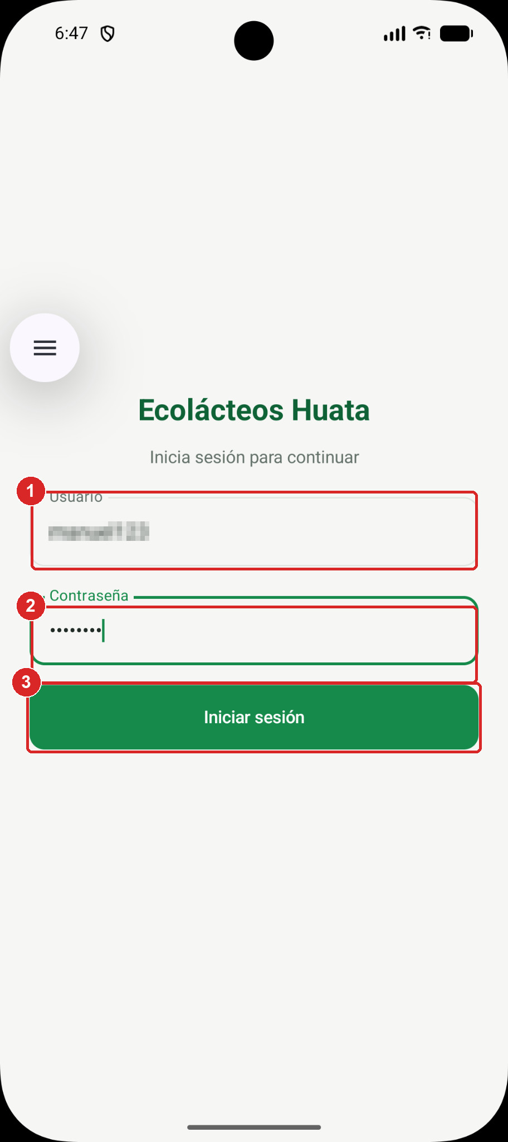  Figura 1. Pantalla de inicio de sesión. | Paso 01 Escribir el usuario. Toque el campo «Usuario» y escriba su nombre de usuario.  Paso 02 Escribir la contraseña. Toque el campo «Contraseña» y escriba su contraseña. Los caracteres se muestran ocultos.  Paso 03 Ingresar. Pulse «Iniciar sesión». La aplicación abre la pantalla «Inicio» del rol de la cuenta.

RESULTADO ESPERADO. La aplicación identifica el rol de la cuenta y muestra su pantalla «Inicio». La sesión queda guardada en el teléfono hasta que el usuario la cierre.
Evidencia: Observado en las capturas del 28/10/2026.

Validaciones y mensajes del sistema
Condición | Mensaje o regla
Usuario o contraseña vacíos | «Ingrese usuario y contraseña»
Credenciales incorrectas | «Usuario o contraseña incorrectos»
Cuenta sin acceso a la aplicación | «Esta cuenta no tiene acceso»
Sin conexión con el servidor | «No se pudo conectar. Verifique su conexión a internet.»

2.2 Reconocer la estructura de la aplicación
Procedimiento MOB-GEN-002 · Estado: Verificado en interfaz
Propósito | Identificar los elementos de navegación que comparten todos los roles.
Acceso | Cualquier pantalla principal después de iniciar sesión.
Requisitos | Sesión iniciada.

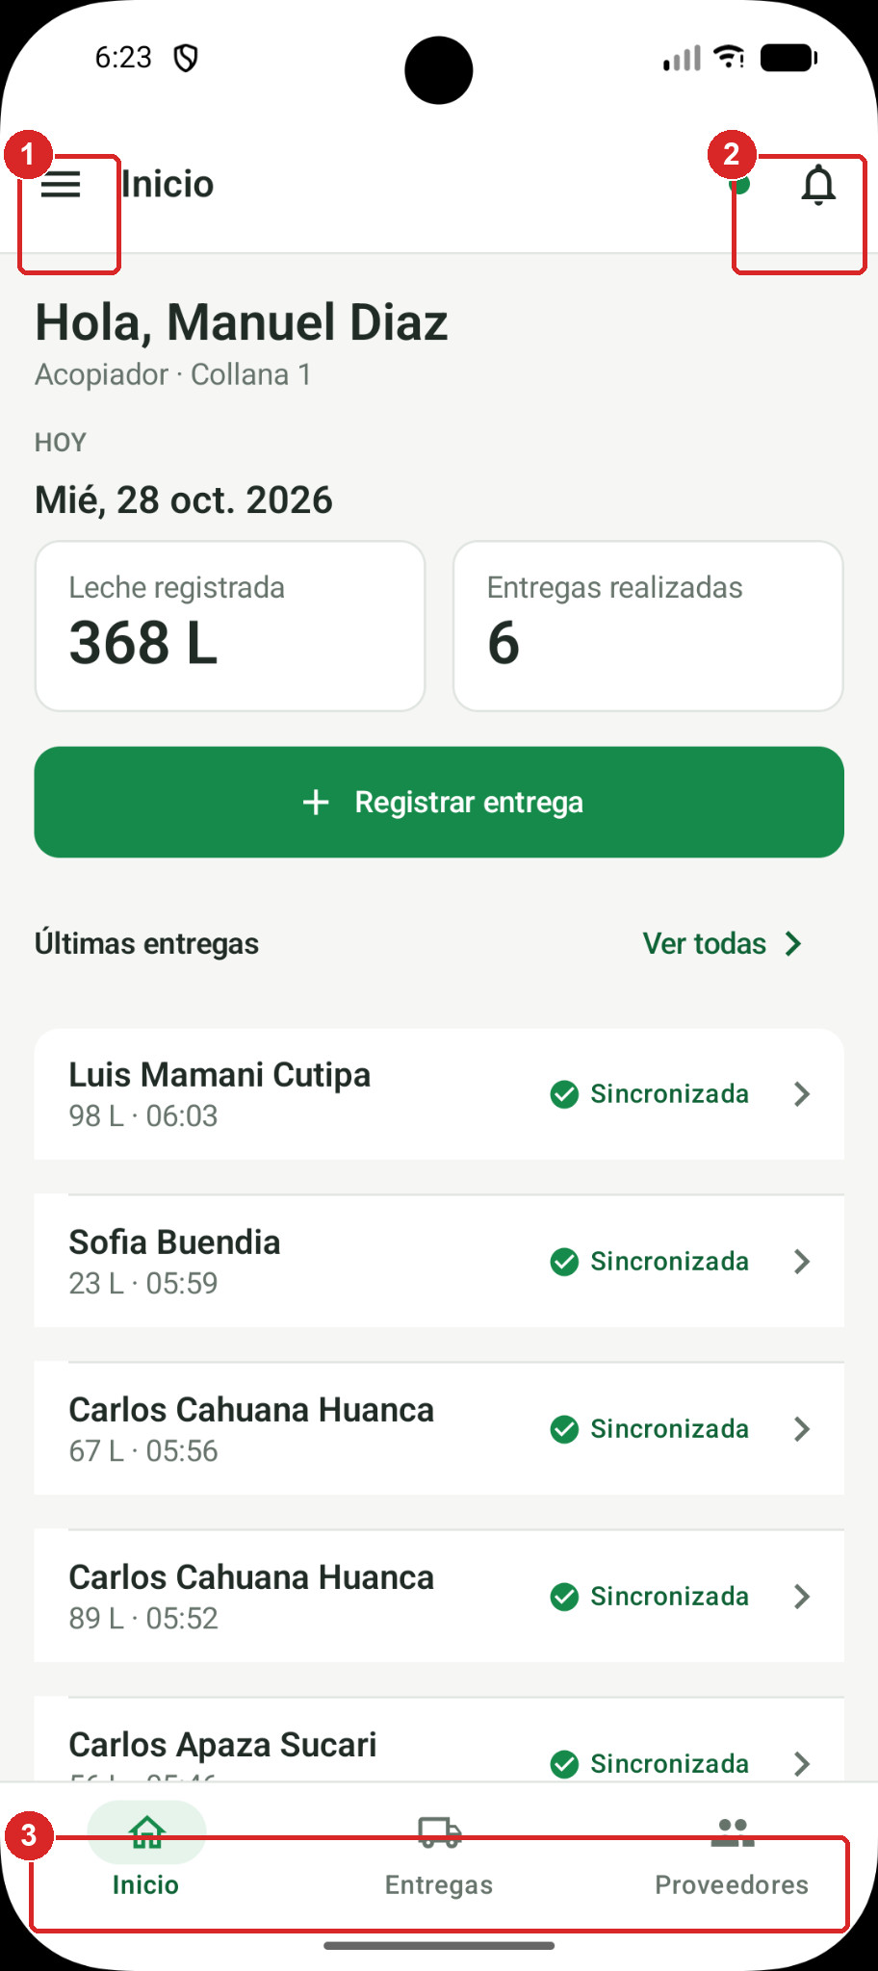  Figura 2. Pantalla «Inicio» (ejemplo: Acopiador). | 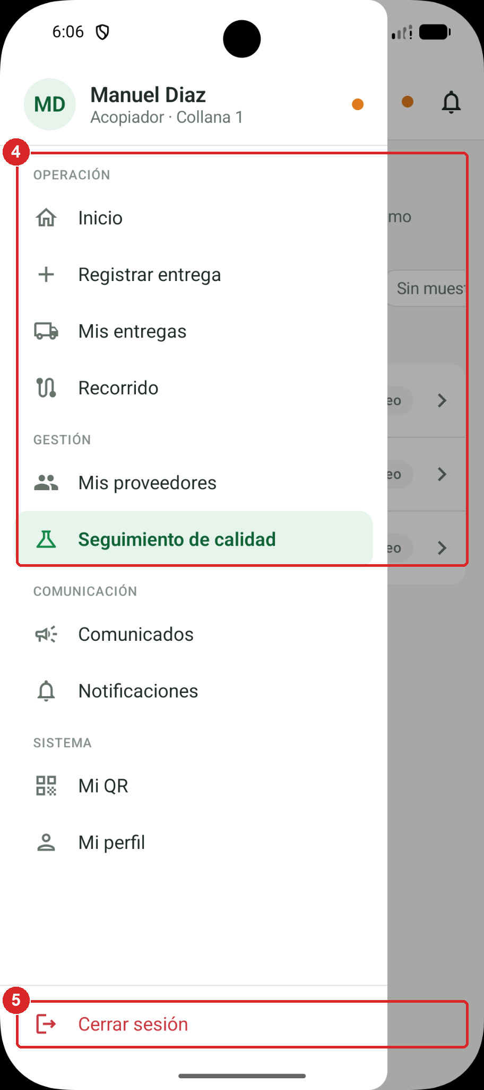  Figura 3. Menú lateral abierto (ejemplo: Acopiador).
Elementos señalados
1 Botón de menú (☰). Abre el menú lateral. En pantallas secundarias se reemplaza por la flecha «Volver».
2 Indicador de conexión y campana. Punto verde: con conexión; punto naranja: sin conexión. La campana abre «Notificaciones».
3 Barra inferior. Tres accesos directos a las pantallas principales del rol.
4 Menú lateral. Agrupa las opciones del rol en secciones como Operación, Gestión, Comunicación y Sistema.
5 «Cerrar sesión». Cierra la sesión del usuario en el teléfono.

Rol | Barra inferior | Secciones del menú lateral
Encargado de planta | Inicio · Producción · Inventario | Operación, Inventario, Gestión, Sistema
Personal de ventas | Inicio · Vender · Historial | Operación, Gestión, Comunicación, Sistema
Analista de calidad | Inicio · Muestreo · Historial | Operación, Consulta, Comunicación, Sistema
Proveedor | Inicio · Entregas · Pagos | Operación, Gestión, Comunicación, Sistema
Acopiador | Inicio · Entregas · Proveedores | Operación, Gestión, Comunicación, Sistema

RESULTADO ESPERADO. El usuario reconoce dónde abrir cada sección y el estado de conexión del teléfono.
Evidencia: Observado en las capturas del 28/10/2026.

2.3 Registrar la asistencia del día
Procedimiento MOB-GEN-003 · Estado: Verificado en interfaz
Propósito | Habilitar las operaciones del día mostrando el código QR personal al administrador.
Acceso | Aviso «Asistencia pendiente» en «Inicio», acción rápida «Mi QR» o Menú › Mi QR.
Requisitos | Roles Encargado de planta, Personal de ventas, Analista de calidad y Acopiador. El Proveedor no registra asistencia.

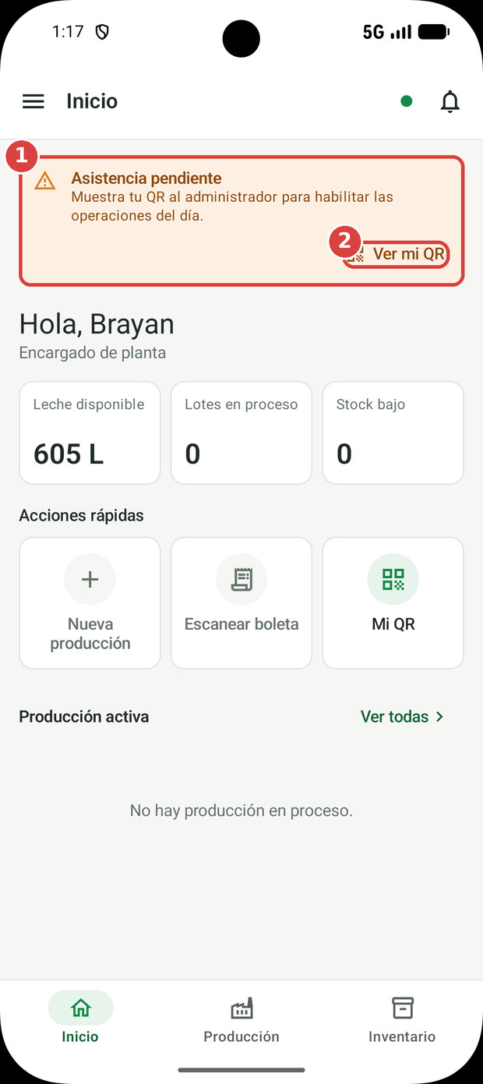  Figura 4. Aviso «Asistencia pendiente» en «Inicio». | 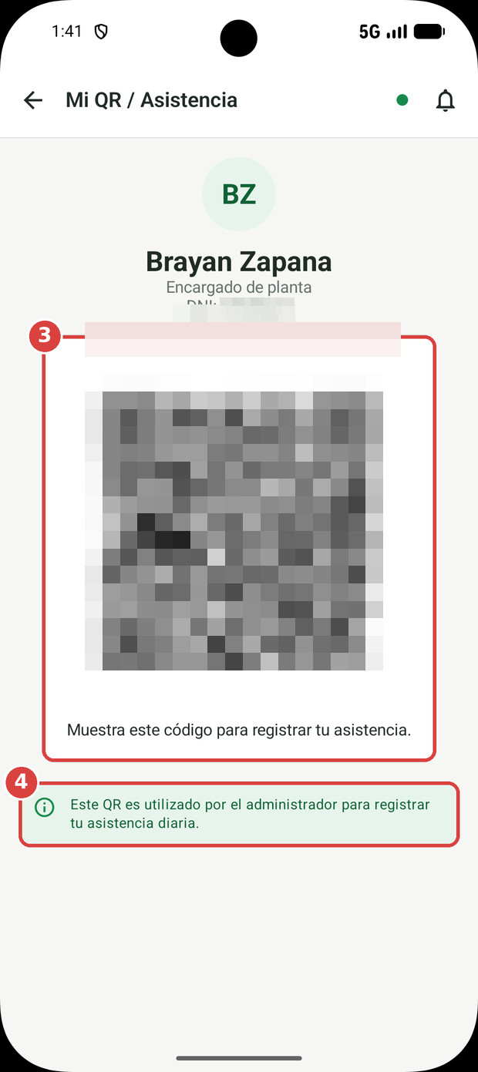  Figura 5. Pantalla «Mi QR / Asistencia».
Paso 01 Revisar el aviso. Al iniciar el día, «Inicio» muestra «Asistencia pendiente» mientras el servidor no registre su asistencia.
Paso 02 Abrir el código. Pulse «Ver mi QR». También puede usar la acción rápida «Mi QR» o el menú lateral.
Paso 03 Mostrar el QR. Muestre el código al administrador para que lo escanee desde EcoLactWeb.
Paso 04 Esperar la habilitación. El aviso de la pantalla recuerda que el administrador usa este QR para la asistencia diaria. Con conexión, la aplicación vuelve a consultar el estado cada minuto; cuando la asistencia queda registrada, el aviso de «Inicio» desaparece sin cerrar sesión.

RESULTADO ESPERADO. Sin asistencia válida del día el usuario puede consultar información, pero no operar. Después del registro, el aviso deja de mostrarse y las operaciones quedan habilitadas.
Evidencia: Aviso observado en las capturas; habilitación según la implementación actual.

Validaciones y mensajes del sistema
Condición | Mensaje o regla
Operación sin asistencia registrada | «Necesitas registrar tu asistencia antes de realizar esta operación.»
Sin conexión y sin asistencia confirmada hoy | «Asistencia no verificada para hoy. Conéctate a Internet después de registrar tu asistencia para habilitar las operaciones.»
Trabajador sin QR activo | «Tu QR de asistencia no está activo. Consulta con el administrador.»

OBSERVACIÓN. El QR es personal: identifica al trabajador con su nombre, rol y DNI. No lo comparta ni lo use para cobrar ventas.

OBSERVACIÓN. La confirmación de asistencia vale solo para el día en que se registró; al día siguiente debe registrarse de nuevo.

2.4 Trabajar sin conexión y sincronizar
Procedimiento MOB-GEN-004 · Estado: Verificado parcialmente
Propósito | Continuar operando cuando el teléfono pierde la conexión a Internet.
Acceso | Automático. El indicador de la barra superior cambia a naranja sin conexión.
Requisitos | Haber iniciado sesión con conexión y, para los trabajadores, tener la asistencia del día confirmada mientras había conexión.

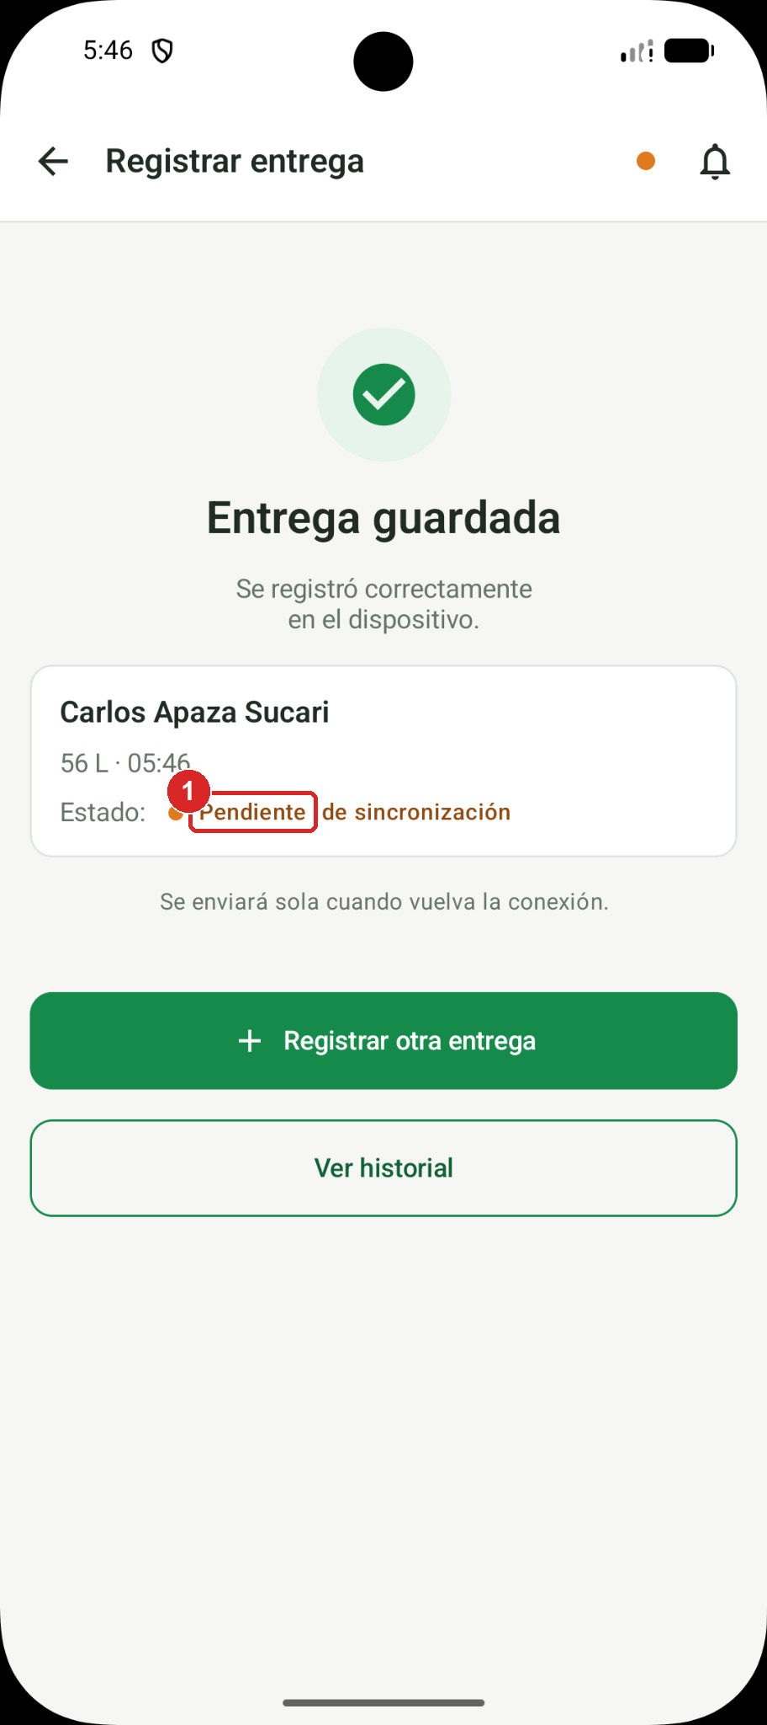  Figura 6. Entrega guardada sin conexión (Acopiador). | Paso 01 Operar normalmente. Registre la operación como de costumbre. La aplicación la guarda en el teléfono y la marca como «Pendiente» o «Pendiente de sincronización».  Paso 02 Recuperar la conexión. No es necesario hacer nada más: al volver la conexión, la aplicación envía automáticamente lo pendiente.  Paso 03 Comprobar el envío. Revise el historial del módulo: el registro debe cambiar a «Sincronizada» o mostrar el resultado del servidor.

Rol | Operaciones disponibles sin conexión | Requieren conexión
Encargado de planta | Iniciar y finalizar producción; registrar compra manual; tomar la foto de una boleta (se lee al volver la conexión). | Lectura automática (OCR) de la boleta.
Personal de ventas | Venta al contado con el precio guardado (se valida al enviarla). | Pago con «Descuento del pago semanal»; registrar un comprador.
Analista de calidad | Muestreo directo; selección manual de muestras; análisis con valores ingresados a mano. | Elegir una muestra al azar; lectura automática del ticket.
Acopiador | Registrar entregas; registrar paradas del recorrido. | —
Proveedor | Consultar la información guardada; marcar notificaciones como leídas. | Actualizar datos desde el servidor.

RESULTADO ESPERADO. Las operaciones quedan guardadas en el teléfono y se envían solas al recuperar la conexión. Si el servidor rechaza una operación (por ejemplo, porque el inventario cambió), la aplicación muestra el motivo.
Evidencia: Estado «Pendiente» observado (Acopiador); el envío automático es el comportamiento previsto.

OBSERVACIÓN. Si cierra sesión sin conexión, la aplicación advierte: «Estás sin internet. Lo guardado en el teléfono se enviará al volver a ingresar con conexión. ¿Cerrar sesión de todas formas?». Para no demorar el envío, cierre sesión con conexión.

2.5 Consultar notificaciones y cerrar sesión
Procedimiento MOB-GEN-005 · Estado: Verificado en interfaz
Propósito | Revisar los avisos recibidos y salir de la cuenta de forma segura.
Acceso | Campana de la barra superior; Menú › Mi perfil › «Cerrar sesión».
Requisitos | Sesión iniciada.

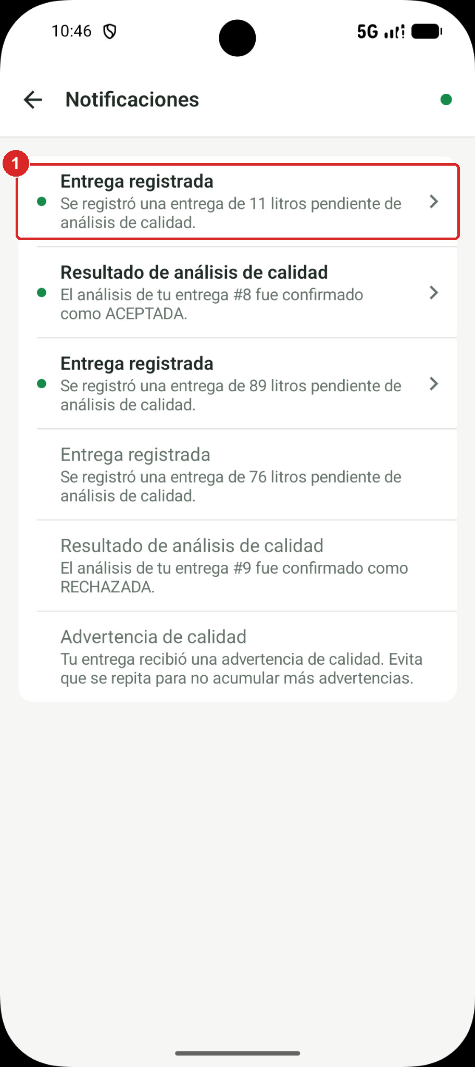  Figura 7. Pantalla «Notificaciones» (ejemplo: Proveedor). | 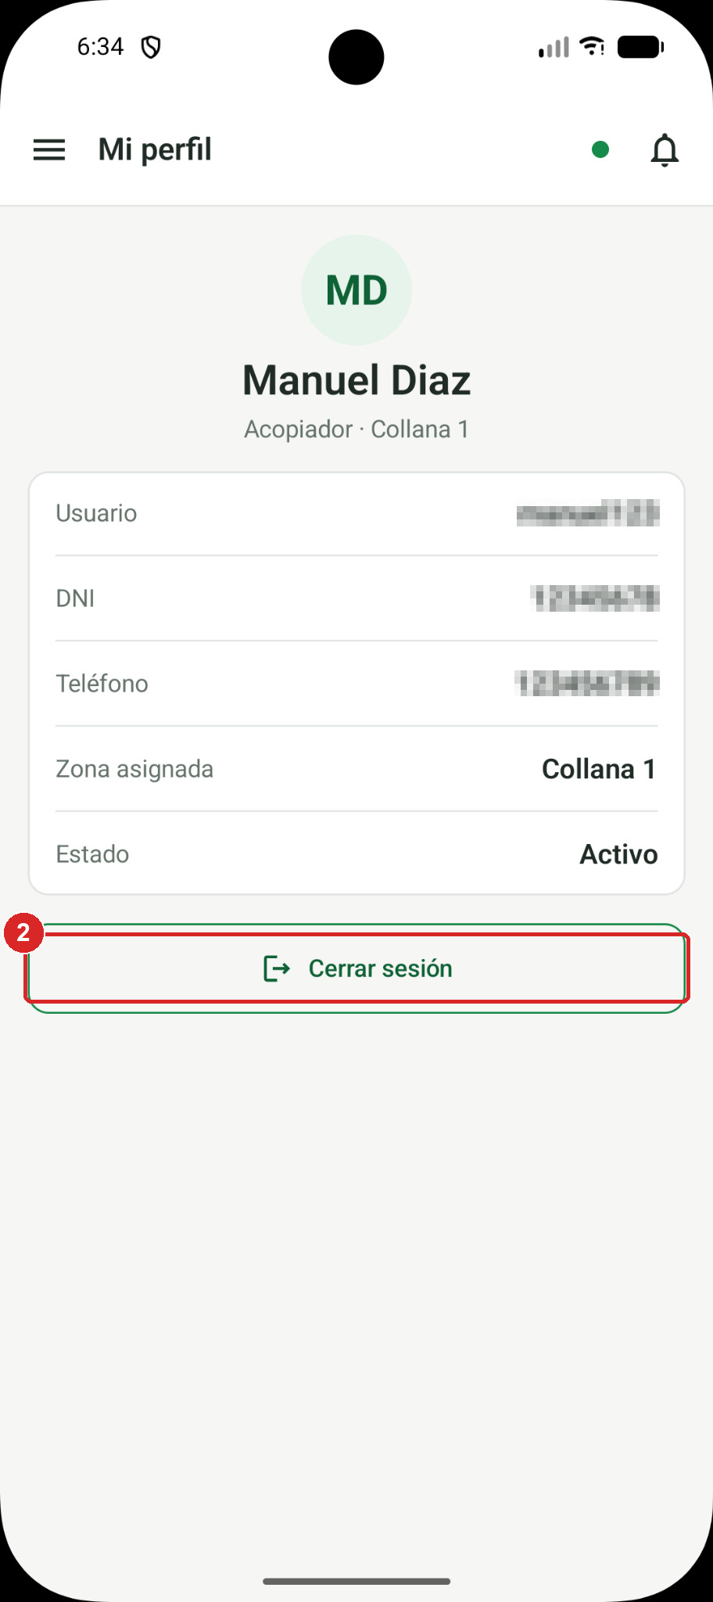  Figura 8. Pantalla «Mi perfil» (ejemplo: Acopiador).
Paso 01 Leer una notificación. Pulse la campana y toque la notificación. El punto verde indica que no se ha leído; desaparece al tocarla.
Paso 02 Cerrar sesión. Abra «Mi perfil» desde el menú lateral y pulse «Cerrar sesión». También está al final del menú lateral.

RESULTADO ESPERADO. La notificación queda marcada como leída. Al cerrar sesión se muestra de nuevo la pantalla de acceso.
Evidencia: Observado en las capturas del 28/10/2026.

OBSERVACIÓN. Si comparte el teléfono con otra persona, cierre sesión al terminar el turno.

3. Manual del Encargado de planta
El Encargado de planta controla los insumos, registra sus compras, inicia y finaliza la producción y consulta los productos terminados y las recetas. Las recetas, precios y presentaciones los configura el administrador desde EcoLactWeb; en la aplicación solo se consultan.
Barra inferior | Inicio · Producción · Inventario
Menú lateral | • Operación: Inicio, Producción  • Inventario: Insumos, Productos, Recetas  • Gestión: Compras de insumos  • Sistema: Mi QR, Notificaciones, Mi perfil
Requiere asistencia | Sí, para registrar compras y producciones (sección 2.3).

Flujo de trabajo
N.° | Actividad | Procedimiento
1 | Iniciar sesión y mostrar el QR al administrador | 2.1 y 2.3
2 | Revisar en «Inicio» la leche disponible, los lotes en proceso y el stock bajo | MOB-PLA-001
3 | Revisar los insumos y registrar las compras recibidas | MOB-PLA-003 a MOB-PLA-006
4 | Iniciar la producción con la receta activa | MOB-PLA-007
5 | Finalizar cada lote con la cantidad realmente obtenida | MOB-PLA-008
6 | Consultar lotes, productos terminados y recetas | MOB-PLA-009 a MOB-PLA-011

Cómo cambia el stock
Operación | Efecto en el inventario
Compra de insumos confirmada | Aumenta el stock de los insumos comprados.
Iniciar producción | Descuenta los insumos según la receta activa.
Finalizar producción | Aumenta el stock del producto con la cantidad realmente obtenida.
Acopio de leche | Aumenta el stock de leche; la leche no se compra en este módulo.

3.1 Consultar la pantalla Inicio
Procedimiento MOB-PLA-001 · Estado: Verificado en interfaz
Propósito | Conocer el estado de la planta al comenzar el día.
Acceso | Barra inferior › «Inicio».
Requisitos | Sesión de Encargado de planta.

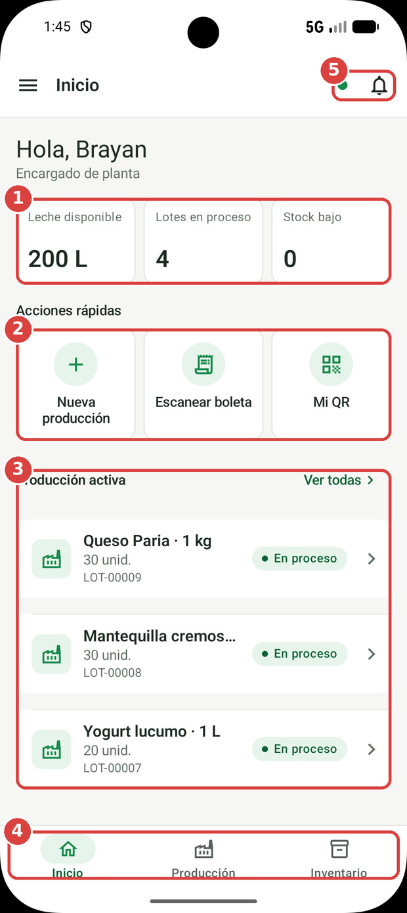  Figura 9. Pantalla «Inicio» del Encargado de planta. | Elementos señalados  1 Resumen. «Leche disponible», «Lotes en proceso» y «Stock bajo» (insumos por debajo de su stock mínimo).  2 Acciones rápidas. «Nueva producción», «Escanear boleta» y «Mi QR».  3 Producción activa. Lotes en proceso. Toque uno para abrir su detalle; «Ver todas» abre «Producción».  4 Barra inferior. Cambia entre «Inicio», «Producción» e «Inventario».  5 Conexión y notificaciones. Punto verde con conexión; la campana abre «Notificaciones».

RESULTADO ESPERADO. Si «Stock bajo» es mayor que 0, revise Inventario › Insumos y registre la compra necesaria.
Evidencia: Observado en las capturas del 28/10/2026.

3.2 Usar el menú lateral
Procedimiento MOB-PLA-002 · Estado: Verificado en interfaz
Propósito | Abrir las secciones que no están en la barra inferior.
Acceso | Botón ☰ de cualquier pantalla principal.
Requisitos | Sesión de Encargado de planta.

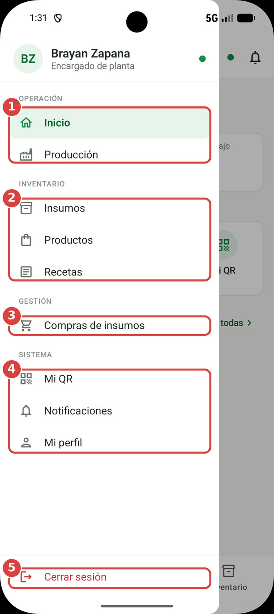  Figura 10. Menú lateral del Encargado de planta. | Elementos señalados  1 Operación. «Inicio» y «Producción».  2 Inventario. «Insumos», «Productos» y «Recetas».  3 Gestión. «Compras de insumos»: escanear boletas y registrar compras.  4 Sistema. «Mi QR», «Notificaciones» y «Mi perfil».  5 Cerrar sesión. Sale de la cuenta al terminar el turno.

RESULTADO ESPERADO. La opción elegida se abre y el menú se cierra.
Evidencia: Observado en las capturas del 28/10/2026.

3.3 Consultar los insumos
Procedimiento MOB-PLA-003 · Estado: Verificado en interfaz
Propósito | Revisar el stock de cada insumo, sus presentaciones de compra y sus movimientos.
Acceso | Barra inferior › «Inventario» › pestaña «Insumos», o Menú › Insumos.
Requisitos | Sesión de Encargado de planta.

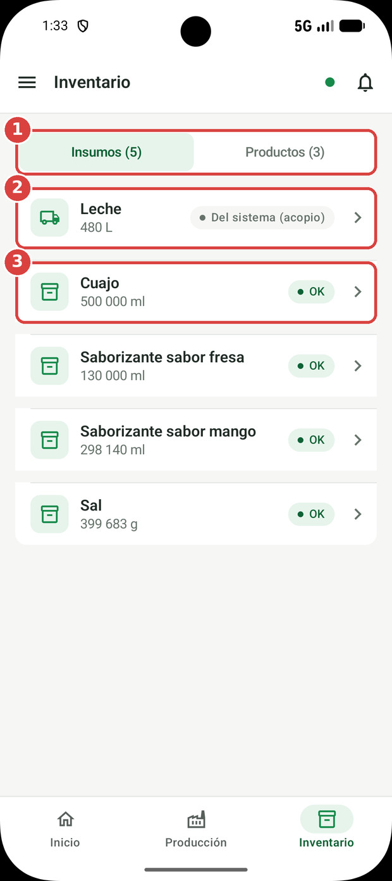  Figura 11. Lista de insumos. | 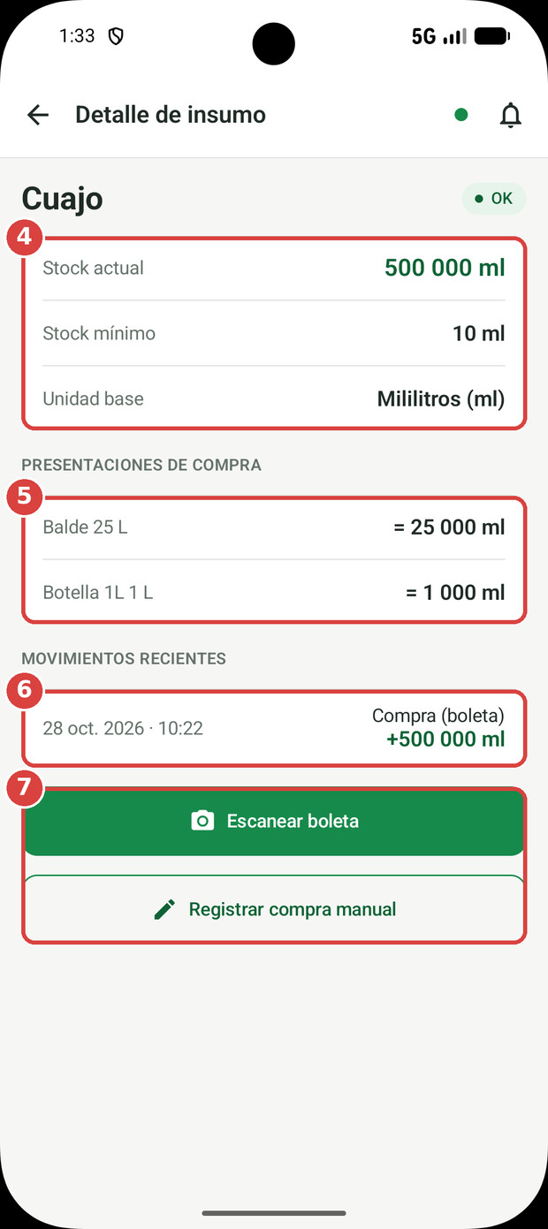  Figura 12. «Detalle de insumo».
Elementos señalados
1 Pestañas «Insumos» / «Productos». Cambian de lista; el número indica cuántos registros hay.
2 Leche. Etiqueta «Del sistema (acopio)»: su stock aumenta con cada acopio y se descuenta al iniciar una producción. No se compra ni se ajusta a mano.
3 Otros insumos. Muestran su stock y su estado. Toque uno para abrir el detalle.
4 Stock. «Stock actual», «Stock mínimo» y «Unidad base».
5 Presentaciones de compra. Equivalencias configuradas por el administrador (por ejemplo, Balde 25 L = 25 000 ml).
6 Movimientos recientes. Últimos ingresos y salidas con fecha y hora.
7 Botones de compra. «Escanear boleta» y «Registrar compra manual».

RESULTADO ESPERADO. Se muestra el stock expresado en la unidad base del insumo (ml, g o L).
Evidencia: Observado en las capturas del 28/10/2026.

3.4 Consultar las compras de insumos
Procedimiento MOB-PLA-004 · Estado: Verificado en interfaz
Propósito | Revisar las compras registradas y las que están guardadas en el teléfono.
Acceso | Menú › Compras de insumos.
Requisitos | Sesión de Encargado de planta.

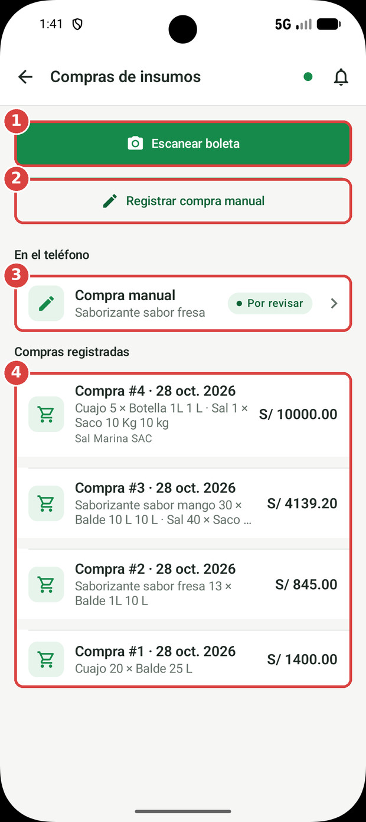  Figura 13. Pantalla «Compras de insumos». | Elementos señalados  1 «Escanear boleta». Inicia una compra a partir de la foto de la boleta (MOB-PLA-005).  2 «Registrar compra manual». Abre el formulario de compra (MOB-PLA-006).  3 «En el teléfono». Compras guardadas en el teléfono: «Pendiente OCR», «Por revisar» o «Pendiente de envío». Toque una para completarla.  4 «Compras registradas». Historial con número, fecha, insumos, proveedor y total.

RESULTADO ESPERADO. Las compras se listan de la más reciente a la más antigua.
Evidencia: Observado en las capturas del 28/10/2026.

3.5 Registrar una compra escaneando la boleta
Procedimiento MOB-PLA-005 · Estado: Verificado parcialmente
Propósito | Registrar una compra a partir de la foto de la boleta, revisando los datos leídos automáticamente.
Acceso | «Inicio» › «Escanear boleta», Menú › Compras de insumos › «Escanear boleta», o el detalle de un insumo.
Requisitos | Asistencia del día registrada. Conexión a Internet para la lectura automática.

Paso 01 Tomar la foto. En «Tomar foto de la boleta», centre la boleta dentro del marco, con buena luz, y pulse «Tomar foto». También puede elegir una imagen con «Galería».
Paso 02 Revisar los datos detectados. La pantalla «Datos detectados» muestra lo leído en la boleta. Corrija cada línea: insumo, presentación y cantidad. Bajo cada línea aparece «Leído en la boleta» como referencia.
Paso 03 Completar el comprobante. Revise el proveedor comercial, el número de comprobante, la fecha y el «Total de la compra».
Paso 04 Confirmar. Pulse «Confirmar compra». La compra no se registra hasta este paso.

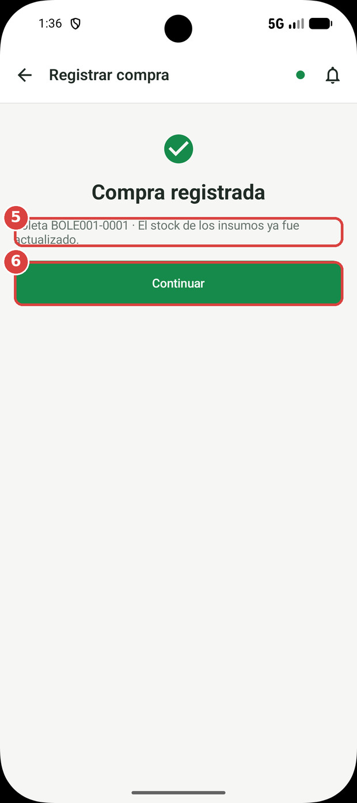  Figura 14. Confirmación «Compra registrada». | Paso 05 Revisar la confirmación. La aplicación muestra el número de boleta y el mensaje «El stock de los insumos ya fue actualizado.».  Paso 06 Continuar. Pulse «Continuar» para volver a «Compras de insumos».

RESULTADO ESPERADO. La compra queda registrada y el stock de los insumos aumenta. Sin conexión, la foto queda guardada («Foto guardada») y se leerá al volver la conexión; la compra no se registra hasta que la confirme.
Evidencia: Confirmación observada (28/10/2026); cámara y lectura automática pendientes de verificación visual.

Validaciones y mensajes del sistema
Condición | Mensaje o regla
Líneas incompletas | «Completa el insumo, la presentación y la cantidad de cada línea.»
La boleta no se pudo leer | «No se pudo procesar la boleta» con las opciones «Tomar otra foto» y «Cancelar».

OBSERVACIÓN. La lectura automática puede equivocarse. Verifique cada valor con la boleta física antes de confirmar.

3.6 Registrar una compra manual
Procedimiento MOB-PLA-006 · Estado: Verificado en interfaz
Propósito | Registrar una compra de insumos escribiendo los datos.
Acceso | Menú › Compras de insumos › «Registrar compra manual», o el detalle de un insumo.
Requisitos | Asistencia del día registrada. Presentaciones de compra configuradas para el insumo.

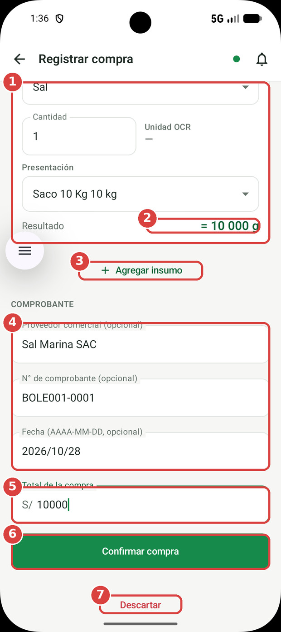  Figura 15. Formulario «Registrar compra». | Paso 01 Elegir insumo, cantidad y presentación. Seleccione el insumo, escriba la cantidad y elija la presentación (por ejemplo, Saco 10 kg).  Paso 02 Comprobar el resultado. «Resultado» muestra la conversión a la unidad base (1 saco de 10 kg = 10 000 g).  Paso 03 Agregar otro insumo. Si la compra incluye más insumos, pulse «Agregar insumo».  Paso 04 Completar el comprobante. «Proveedor comercial», «N° de comprobante» y «Fecha (AAAA-MM-DD)» son opcionales.  Paso 05 Indicar el total. Escriba el «Total de la compra» en soles.  Paso 06 Confirmar. Pulse «Confirmar compra» para registrar la compra.  Paso 07 Descartar (opcional). Pulse «Descartar» para cancelar el registro sin guardar nada.

RESULTADO ESPERADO. Se muestra «Compra registrada» y el stock de los insumos aumenta. Si se indicó el total, el sistema registra también el pago de la compra. Sin conexión aparece «Compra guardada en el teléfono» y el stock se actualiza cuando el servidor registra la compra.
Evidencia: Observado en las capturas del 28/10/2026.

Validaciones y mensajes del sistema
Condición | Mensaje o regla
Líneas incompletas | «Completa el insumo, la presentación y la cantidad de cada línea.»
Insumo sin presentaciones | «Sin presentaciones configuradas» (las configura el administrador).

OBSERVACIÓN. Revise insumo, cantidad y presentación: el «Resultado» debe coincidir con lo que realmente ingresó a la planta.

3.7 Iniciar una nueva producción
Procedimiento MOB-PLA-007 · Estado: Verificado en interfaz
Propósito | Crear un lote de producción con la receta activa del producto.
Acceso | «Inicio» › «Nueva producción» o «Producción» › «Nueva producción».
Requisitos | Asistencia del día registrada. Receta activa del producto. Stock suficiente de insumos.

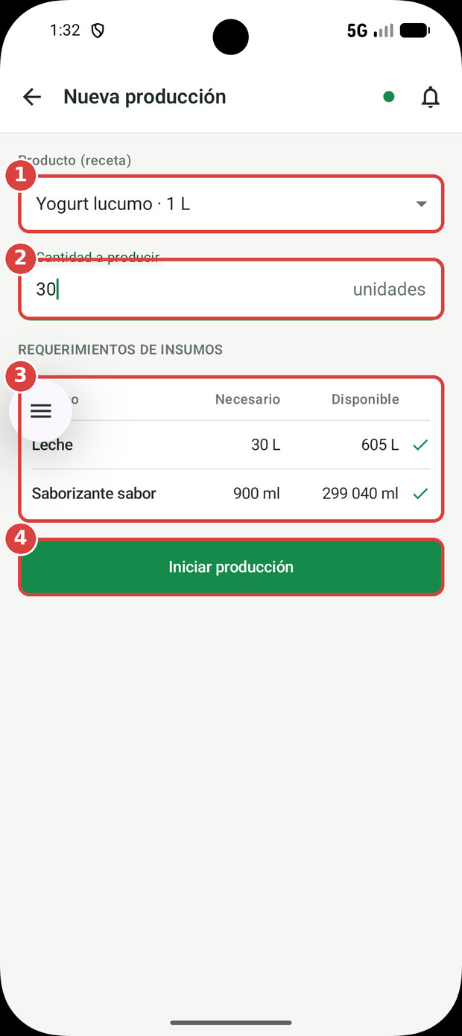  Figura 16. Pantalla «Nueva producción». | Paso 01 Elegir el producto. En «Producto (receta)» seleccione qué va a producir. Siempre se usa la receta activa.  Paso 02 Indicar la cantidad. Escriba las unidades en «Cantidad a producir».  Paso 03 Revisar los requerimientos. «Requerimientos de insumos» compara lo «Necesario» con lo «Disponible». La marca ✓ indica que el insumo alcanza.  Paso 04 Iniciar. Pulse «Iniciar producción».

RESULTADO ESPERADO. Se crea el lote en estado «En proceso» (por ejemplo, LOT-00004) y los insumos se descuentan del inventario. Sin conexión aparece «Producción guardada en el teléfono»; al sincronizar, el sistema vuelve a revisar el inventario y, si cambió, avisa y no crea la producción.
Evidencia: Observado en las capturas del 28/10/2026.

Validaciones y mensajes del sistema
Condición | Mensaje o regla
Un insumo no alcanza | «<insumo>: stock insuficiente», con lo necesario, lo disponible y lo que falta.
Sin recetas activas | «No hay recetas activas para producir. Las configura el administrador.»
Inventario cambiado durante la desconexión | «No se pudo iniciar la producción porque el inventario cambió mientras estabas sin conexión.»

OBSERVACIÓN. Ejemplo: 30 unidades de Yogurt lúcumo 1 L requieren 30 L de leche y 900 ml de saborizante (1 L y 30 ml por unidad). Si un insumo no alcanza, registre la compra y vuelva a esta pantalla.

3.8 Finalizar una producción
Procedimiento MOB-PLA-008 · Estado: Verificado en interfaz
Propósito | Cerrar un lote registrando las unidades realmente obtenidas.
Acceso | «Inicio» › lote en «Producción activa», o «Producción» › pestaña «En proceso» › lote.
Requisitos | Asistencia del día registrada. Lote en estado «En proceso».

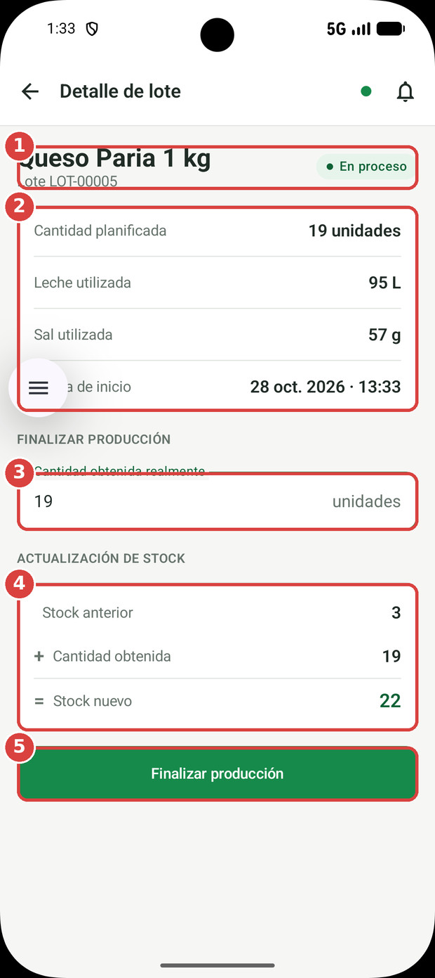  Figura 17. «Detalle de lote» en proceso. | Paso 01 Identificar el lote. Compruebe el producto, el código del lote y el estado «En proceso».  Paso 02 Revisar los datos. Cantidad planificada, insumos utilizados y fecha de inicio.  Paso 03 Indicar la cantidad obtenida. En «Cantidad obtenida realmente» aparece lo planificado; corríjalo si se obtuvieron más o menos unidades (puede ser 0).  Paso 04 Revisar la actualización de stock. La vista previa muestra «Stock anterior» + «Cantidad obtenida» = «Stock nuevo».  Paso 05 Finalizar. Pulse «Finalizar producción».

RESULTADO ESPERADO. El lote pasa a «Finalizado» y el stock del producto aumenta con la cantidad obtenida (en la captura: 3 + 19 = 22). Los insumos no se vuelven a descontar.
Evidencia: Observado en las capturas del 28/10/2026.

Validaciones y mensajes del sistema
Condición | Mensaje o regla
El servidor rechaza la finalización | «No se pudo finalizar: <motivo>»

3.9 Consultar las producciones
Procedimiento MOB-PLA-009 · Estado: Verificado en interfaz
Propósito | Revisar los lotes en proceso y los finalizados.
Acceso | Barra inferior › «Producción».
Requisitos | Sesión de Encargado de planta.

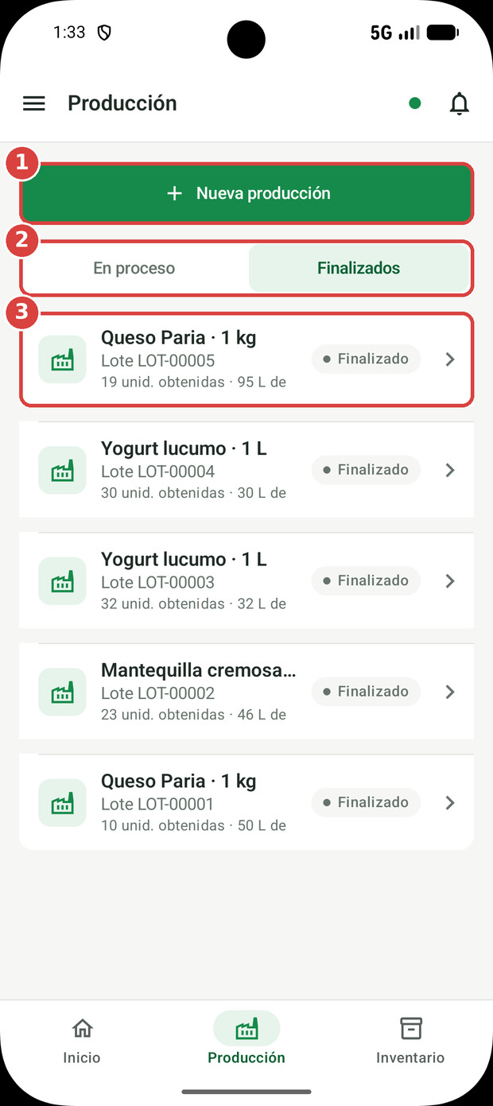  Figura 18. Pantalla «Producción», pestaña «Finalizados». | 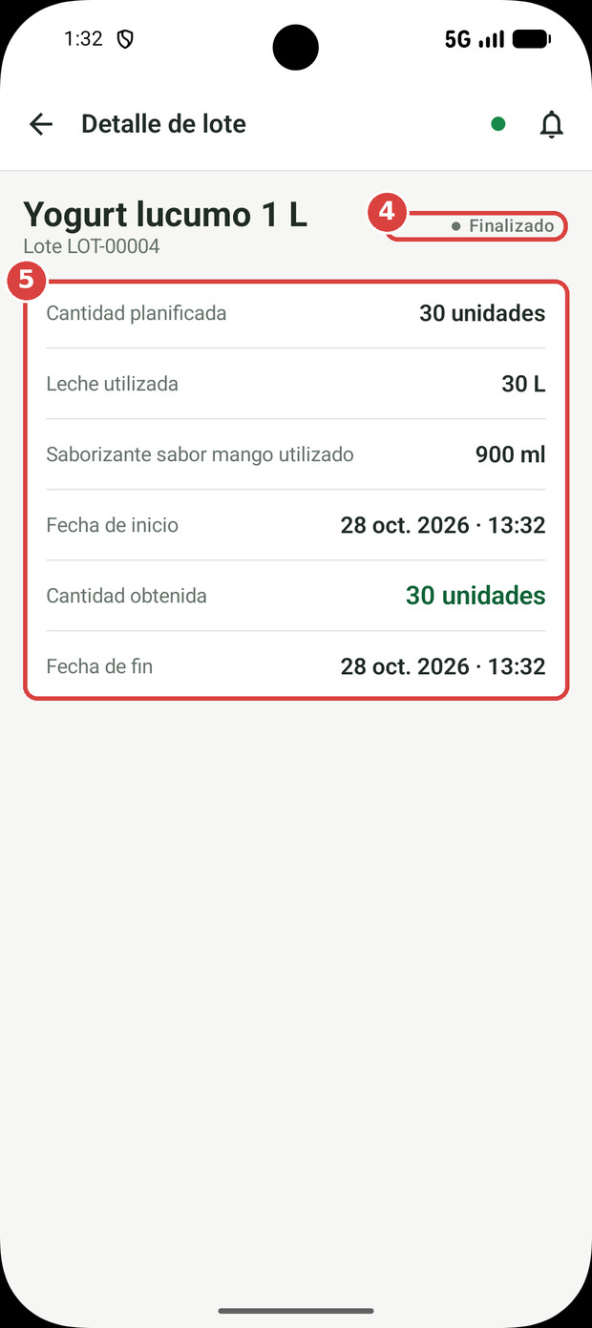  Figura 19. «Detalle de lote» finalizado.
Elementos señalados
1 «Nueva producción». Atajo para iniciar otro lote.
2 «En proceso» / «Finalizados». Cambian entre lotes activos y terminados.
3 Lista de lotes. Producto, lote, unidades y litros de leche. Toque uno para abrirlo.
4 Estado. «Finalizado»: el lote ya ingresó al inventario.
5 Detalle. Cantidad planificada y obtenida, insumos usados, fechas de inicio y fin.

RESULTADO ESPERADO. Los lotes más recientes aparecen primero. Cada lote tiene un código único, como LOT-00005.
Evidencia: Observado en las capturas del 28/10/2026.

3.10 Consultar los productos terminados
Procedimiento MOB-PLA-010 · Estado: Verificado en interfaz
Propósito | Revisar el stock y los precios vigentes de cada producto.
Acceso | Barra inferior › «Inventario» › pestaña «Productos», o Menú › Productos.
Requisitos | Sesión de Encargado de planta.

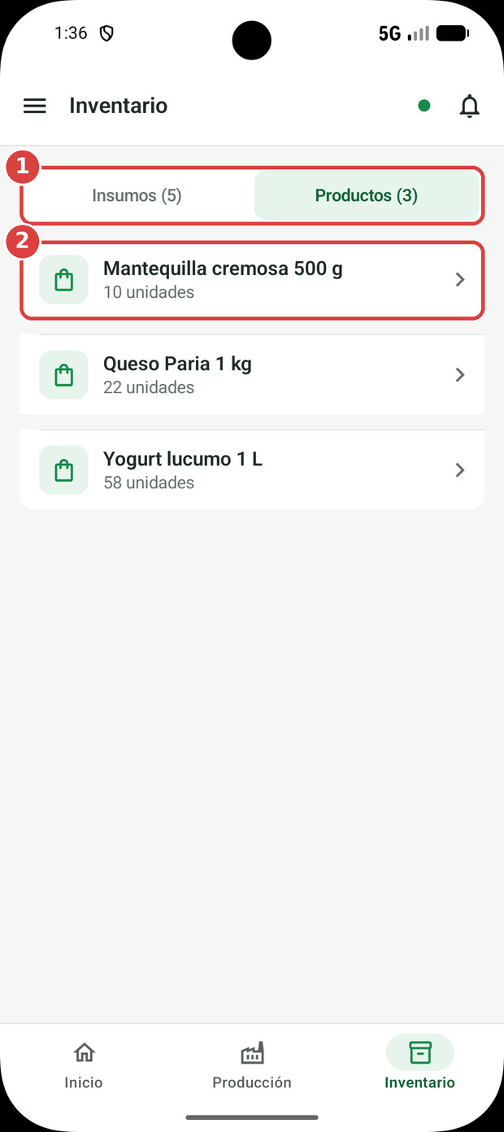  Figura 20. Pestaña «Productos». | 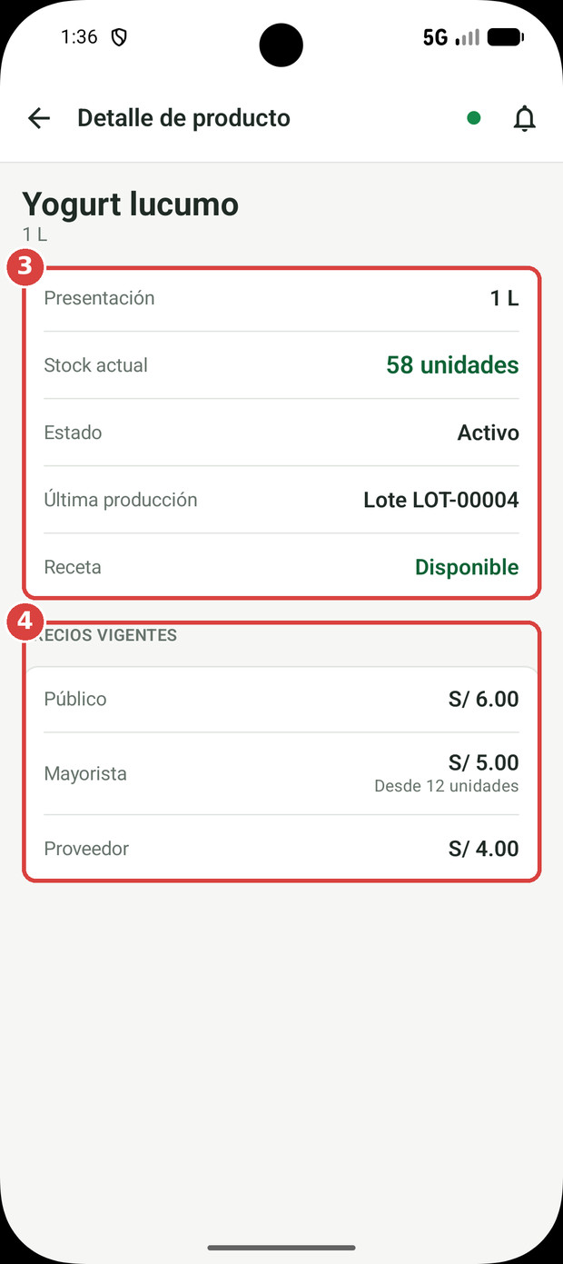  Figura 21. «Detalle de producto».
Elementos señalados
1 Pestaña «Productos». Unidades en stock de cada producto.
2 Producto. Toque uno para abrir su detalle.
3 Datos del producto. Presentación, stock actual, estado, última producción (lote) y receta.
4 «Precios vigentes». «Público», «Mayorista» (desde una cantidad mínima) y «Proveedor». Solo consulta.

RESULTADO ESPERADO. El stock de un producto aumenta cada vez que se finaliza un lote de ese producto.
Evidencia: Observado en las capturas del 28/10/2026.

3.11 Consultar las recetas
Procedimiento MOB-PLA-011 · Estado: Verificado en interfaz
Propósito | Conocer los insumos que lleva cada unidad de producto.
Acceso | Menú › Recetas.
Requisitos | Sesión de Encargado de planta.

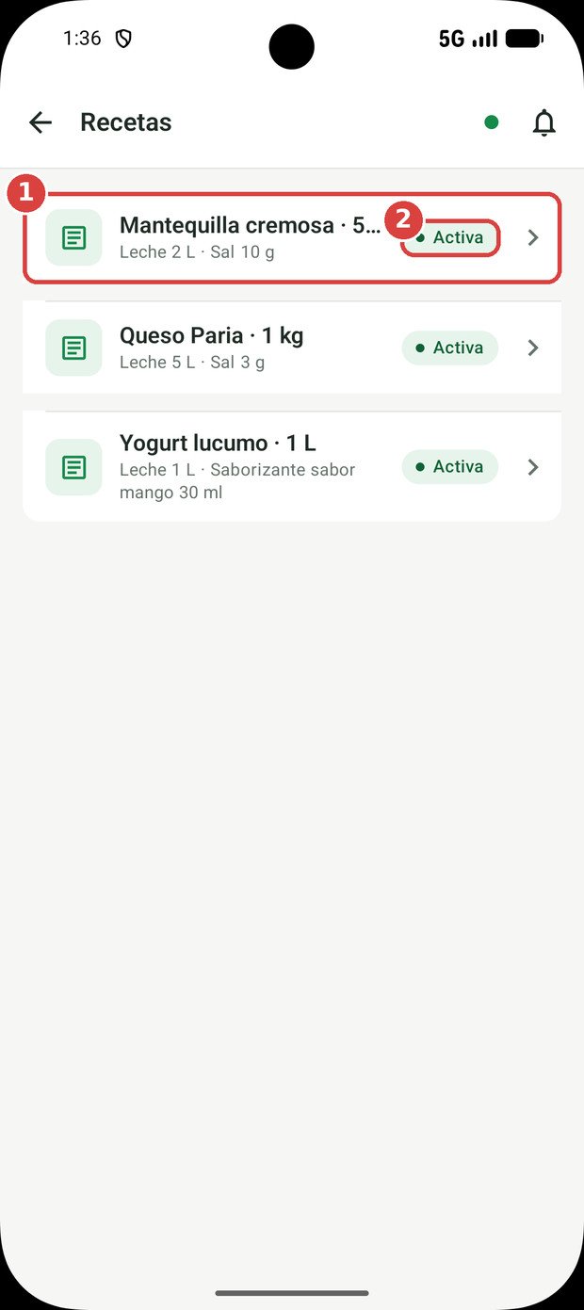  Figura 22. Pantalla «Recetas». | 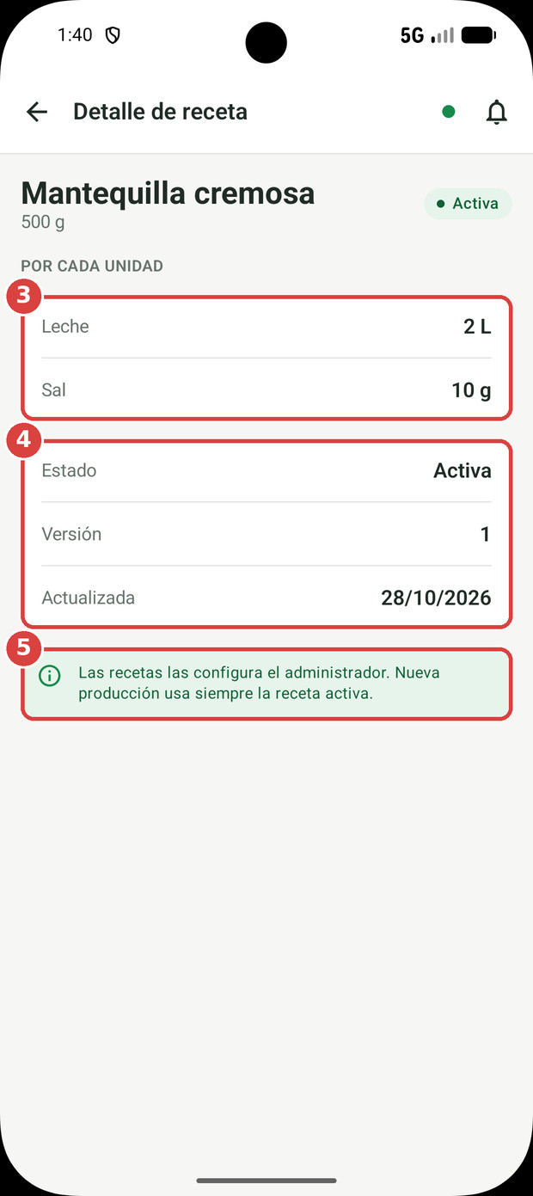  Figura 23. «Detalle de receta».
Elementos señalados
1 Lista de recetas. Producto, presentación e insumos por unidad. Toque una para abrirla.
2 «Activa». Es la receta que usa «Nueva producción».
3 «Por cada unidad». Insumos y cantidades por unidad producida.
4 Estado, versión y actualización. Datos de control de la receta.
5 Aviso. «Las recetas las configura el administrador. Nueva producción usa siempre la receta activa.»

RESULTADO ESPERADO. Ejemplo: Mantequilla cremosa 500 g usa 2 L de leche y 10 g de sal por unidad; para 30 unidades el sistema calcula 60 L de leche y 300 g de sal.
Evidencia: Observado en las capturas del 28/10/2026.

3.12 Consultar Mi perfil
Procedimiento MOB-PLA-012 · Estado: Verificado en interfaz
Propósito | Revisar los datos de la cuenta y cerrar sesión.
Acceso | Menú › Mi perfil.
Requisitos | Sesión de Encargado de planta.

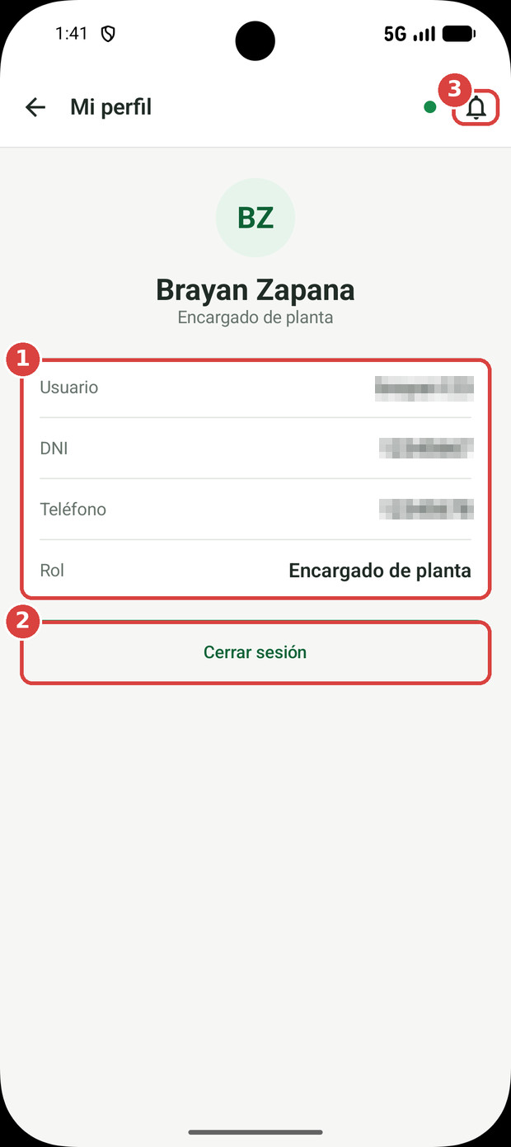  Figura 24. Pantalla «Mi perfil». | Elementos señalados  1 Datos de la cuenta. Usuario, DNI, teléfono y rol.  2 «Cerrar sesión». Sale de la cuenta. También está al final del menú lateral.  3 Campana. Abre «Notificaciones» desde cualquier pantalla.

RESULTADO ESPERADO. Los datos son de solo lectura; para corregirlos, comuníquese con el administrador.
Evidencia: Observado en las capturas del 28/10/2026.

4. Manual del Personal de ventas
El Personal de ventas registra la venta de productos terminados al público general, a compradores registrados y a proveedores. El precio lo determina el sistema según el tipo de cliente y la cantidad.
Barra inferior | Inicio · Vender · Historial
Menú lateral | • Operación: Inicio, Nueva venta, Historial de ventas  • Gestión: Compradores, Productos  • Comunicación: Comunicados, Notificaciones  • Sistema: Mi QR, Mi perfil
Requiere asistencia | Sí, para registrar ventas y compradores (sección 2.3).

4.1 Consultar la pantalla Inicio
Procedimiento MOB-VEN-001 · Estado: Verificado en interfaz
Propósito | Revisar el resumen de ventas del día y acceder a las acciones principales.
Acceso | Barra inferior › «Inicio».
Requisitos | Sesión de Personal de ventas.

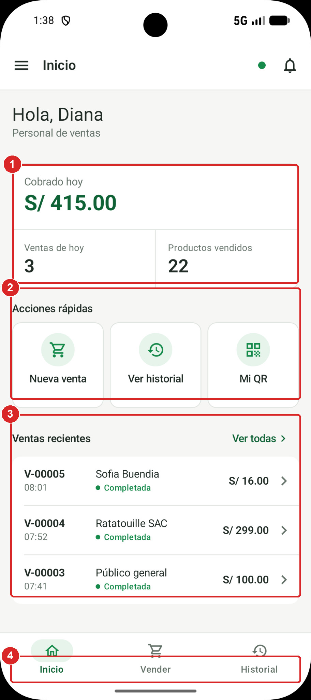  Figura 25. Pantalla «Inicio» del Personal de ventas. | Elementos señalados  1 Resumen del día. «Cobrado hoy», «Ventas de hoy» y «Productos vendidos».  2 Acciones rápidas. «Nueva venta», «Ver historial» y «Mi QR».  3 «Ventas recientes». Últimas ventas con código, cliente, estado y total. «Ver todas» abre el historial.  4 Barra inferior. «Inicio», «Vender» e «Historial».

RESULTADO ESPERADO. Los importes del día se actualizan con cada venta registrada.
Evidencia: Observado en las capturas del 28/10/2026.

4.2 Consultar productos y precios
Procedimiento MOB-VEN-002 · Estado: Verificado en interfaz
Propósito | Revisar el stock y los precios por tipo de cliente antes de vender.
Acceso | Menú › Productos.
Requisitos | Sesión de Personal de ventas.

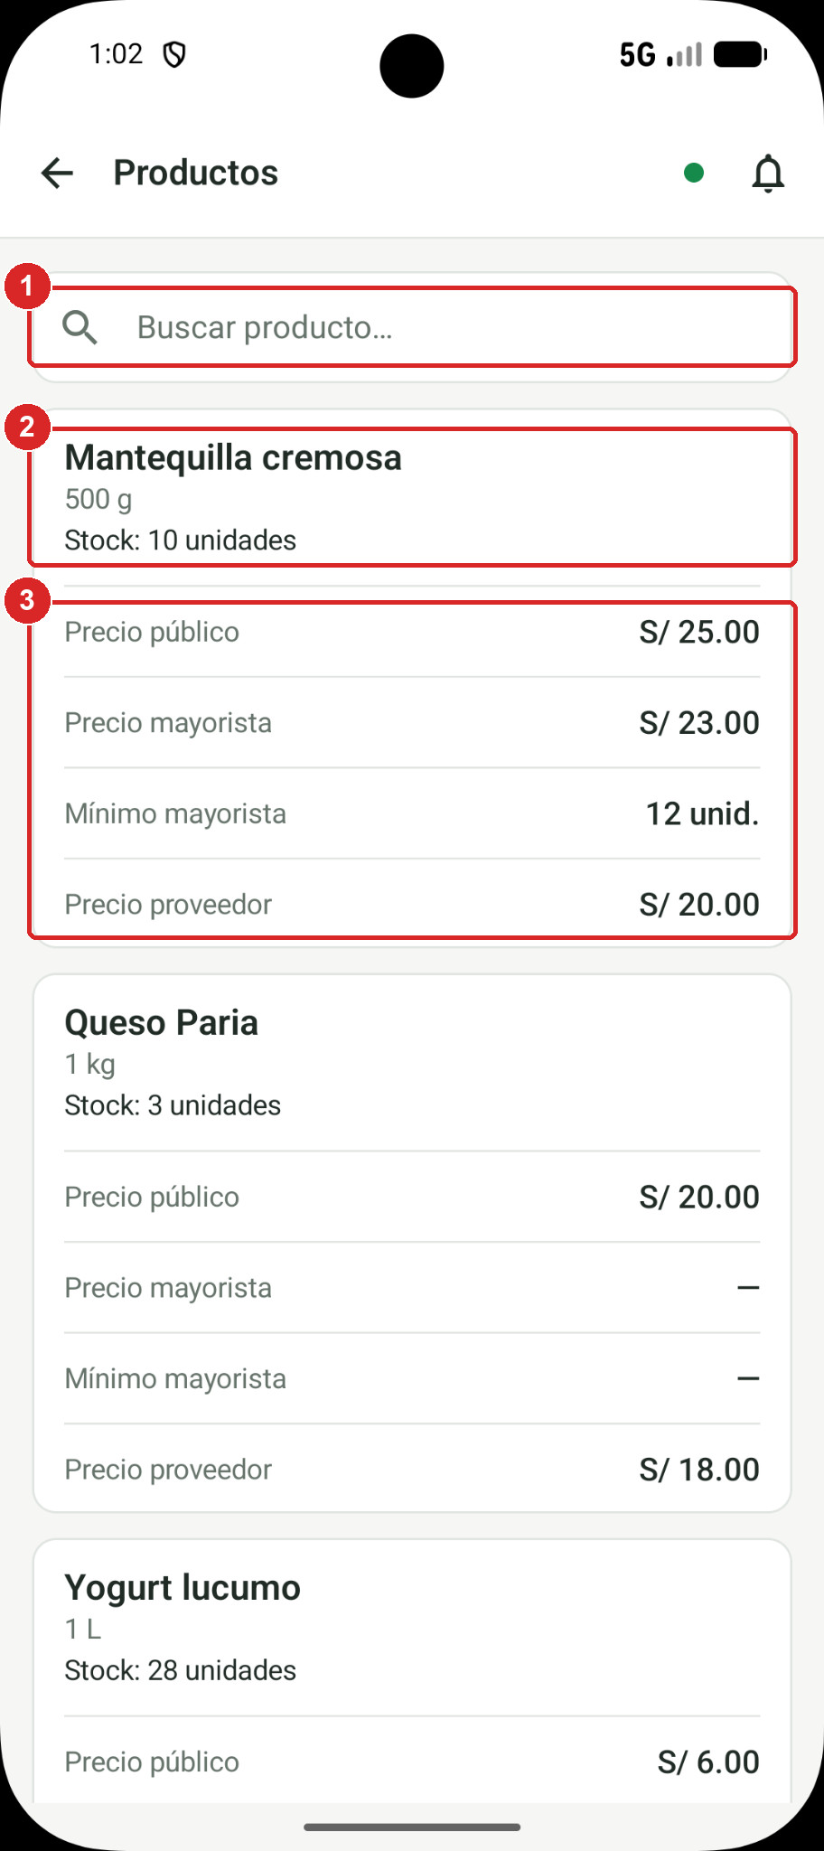  Figura 26. Pantalla «Productos». | Paso 01 Buscar el producto. Escriba el nombre en «Buscar producto…».  Paso 02 Revisar el stock. Bajo el nombre se muestra la presentación y el stock en unidades.  Paso 03 Comparar precios. «Precio público», «Precio mayorista», «Mínimo mayorista» y «Precio proveedor». Un guion indica precio no configurado.

RESULTADO ESPERADO. La pantalla es de consulta; los precios los configura el administrador.
Evidencia: Observado en las capturas del 28/10/2026.

4.3 Consultar y registrar compradores
Procedimiento MOB-VEN-003 · Estado: Verificado parcialmente
Propósito | Buscar un comprador registrado o registrar uno nuevo.
Acceso | Menú › Compradores.
Requisitos | Asistencia del día y conexión a Internet para registrar.

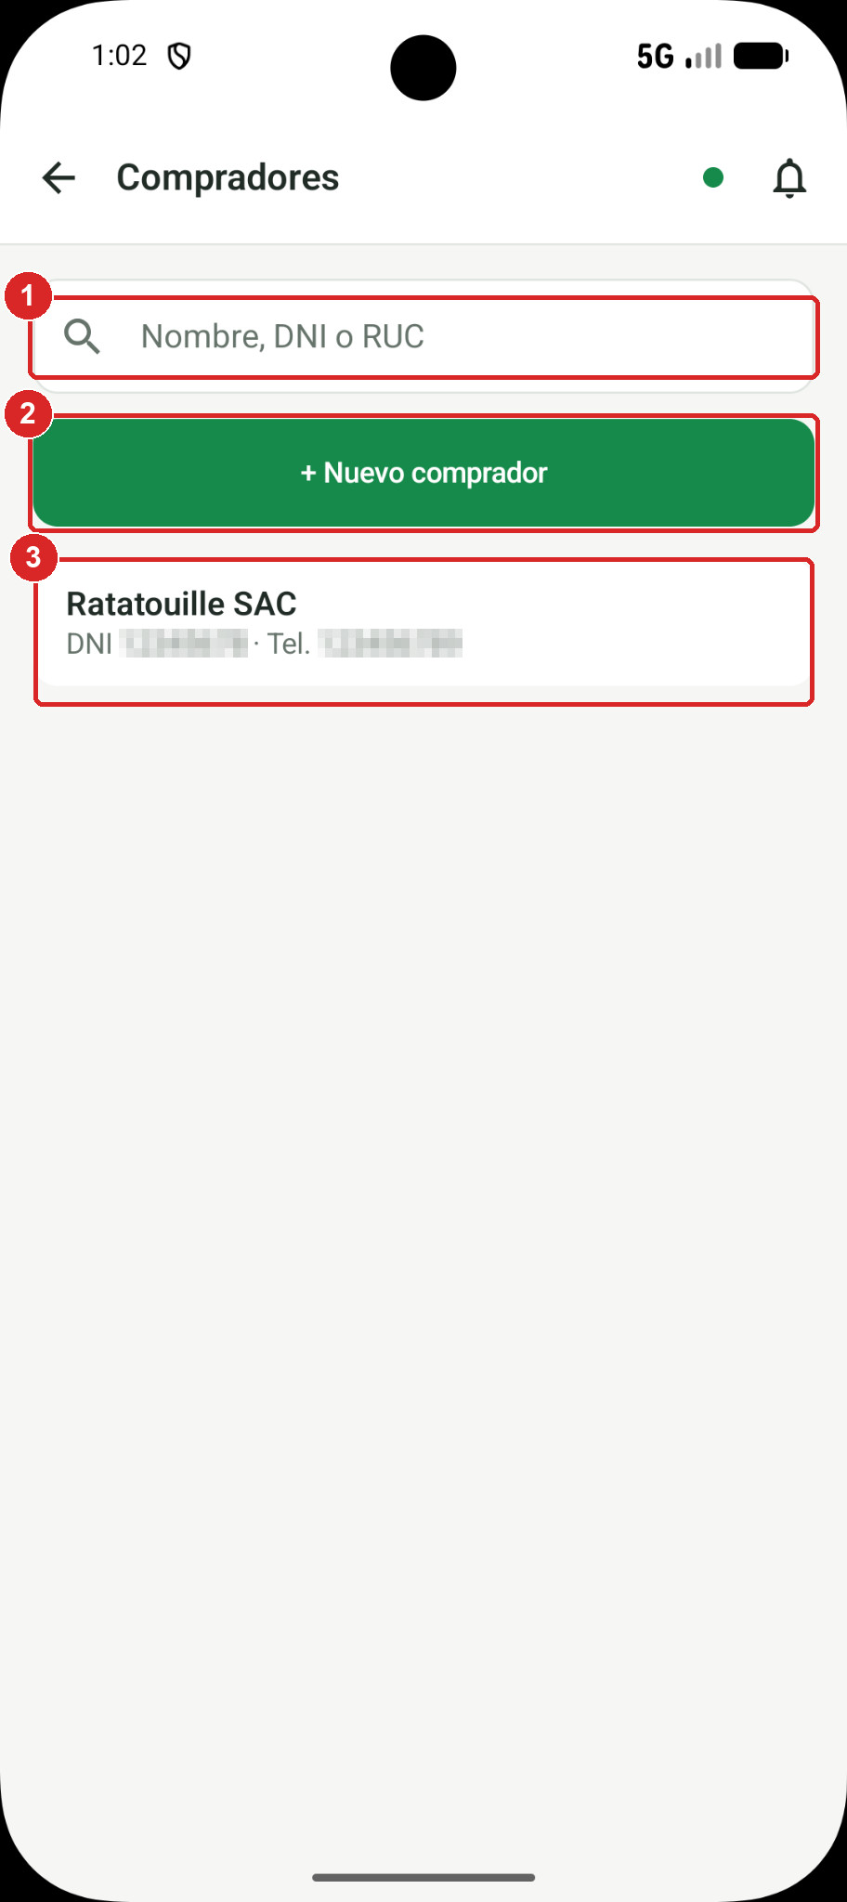  Figura 27. Pantalla «Compradores». | Paso 01 Buscar. Escriba el nombre, DNI o RUC en el buscador.  Paso 02 Registrar un comprador. Pulse «+ Nuevo comprador».  Paso 03 Revisar el resultado. Cada comprador muestra su documento y teléfono.

Paso 04 Completar el formulario. En «Nuevo comprador» escriba «Nombre / razón social», «Documento (DNI o RUC)» y «Teléfono».
Paso 05 Registrar. Pulse «Registrar comprador».

RESULTADO ESPERADO. El comprador queda disponible en la lista y al seleccionar el cliente de una venta.
Evidencia: Previsto según la implementación actual; pendiente de validación funcional.

Validaciones y mensajes del sistema
Condición | Mensaje o regla
Sin conexión | «Necesitas conexión para registrar un comprador.»

4.4 Registrar una venta
Procedimiento MOB-VEN-004 · Estado: Verificado parcialmente
Propósito | Registrar la venta de un producto con el precio que corresponde al cliente.
Acceso | Barra inferior › «Vender», o «Inicio» › «Nueva venta».
Requisitos | Asistencia del día registrada. Producto con stock y precio vigente.

Paso 01 Elegir el producto. En «Nueva venta» busque el producto y pulse «Agregar». Los productos sin stock o sin precio vigente no se pueden vender.

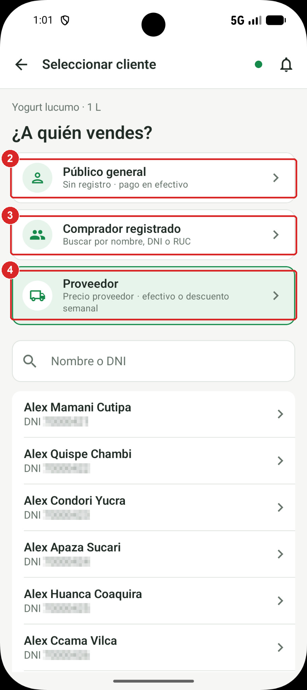  Figura 28. Pantalla «Seleccionar cliente». | Paso 02 Público general. Venta sin cliente registrado; se paga en efectivo.  Paso 03 Comprador registrado. Busque por nombre, DNI o RUC y toque el comprador.  Paso 04 Proveedor. Busque por nombre o DNI. Aplica el precio proveedor y permite el descuento del pago semanal.

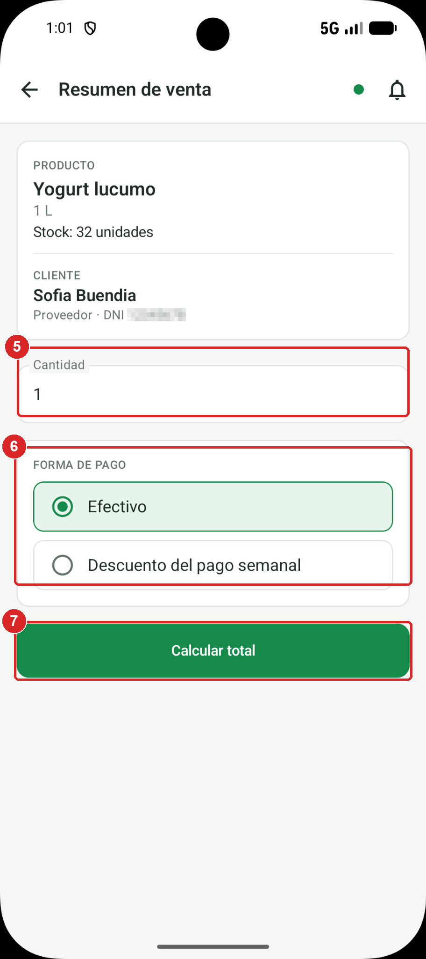  Figura 29. «Resumen de venta»: cantidad y forma de pago. | 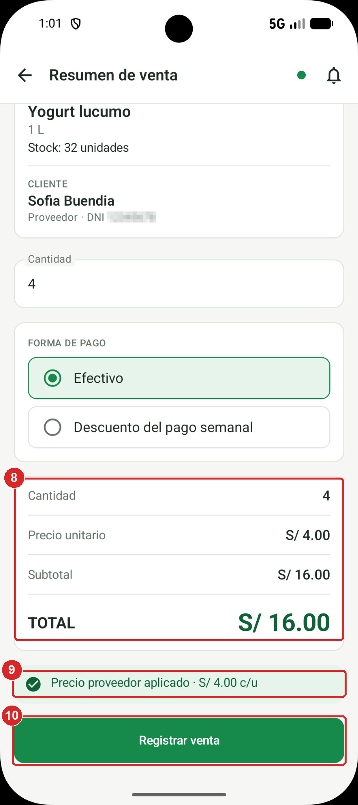  Figura 30. «Resumen de venta»: importe calculado.
Paso 05 Indicar la cantidad. Escriba las unidades a vender.
Paso 06 Elegir la forma de pago. «Efectivo» o, solo para proveedores, «Descuento del pago semanal».
Paso 07 Calcular el total. Pulse «Calcular total».
Paso 08 Revisar el importe. Cantidad, precio unitario, subtotal y «TOTAL».
Paso 09 Verificar el precio aplicado. El mensaje indica la tarifa: público, mayorista o proveedor.
Paso 10 Registrar. Pulse «Registrar venta» (sin conexión, «Guardar venta»).

RESULTADO ESPERADO. Se muestra la pantalla «Venta registrada» con el código, el total y las opciones «Ver boleta», «Registrar otra venta» y «Ver historial». La venta de la captura (4 × S/ 4.00) aparece luego en el historial como V-00005, S/ 16.00 (Figura de MOB-VEN-005).
Evidencia: Registro observado en el historial (28/10/2026); pantalla de confirmación pendiente de verificación visual.

Validaciones y mensajes del sistema
Condición | Mensaje o regla
Tipo de precio | Proveedor → precio proveedor; cantidad igual o mayor al mínimo mayorista → precio mayorista; otro caso → precio público.
Descuento del pago semanal | Solo para proveedores; no puede superar el pago semanal disponible. «Este monto se descontará del próximo pago semanal del proveedor.»
Descuento sin conexión | «Necesitas conexión para validar el saldo disponible del proveedor.»
Venta sin conexión | «Venta guardada en el dispositivo» — «Precio guardado en el dispositivo. Se validará al enviar la venta.»
Rechazo del servidor | «No se pudo registrar la venta»

4.5 Consultar el historial de ventas
Procedimiento MOB-VEN-005 · Estado: Verificado en interfaz
Propósito | Buscar ventas registradas y abrir su detalle.
Acceso | Barra inferior › «Historial».
Requisitos | Sesión de Personal de ventas.

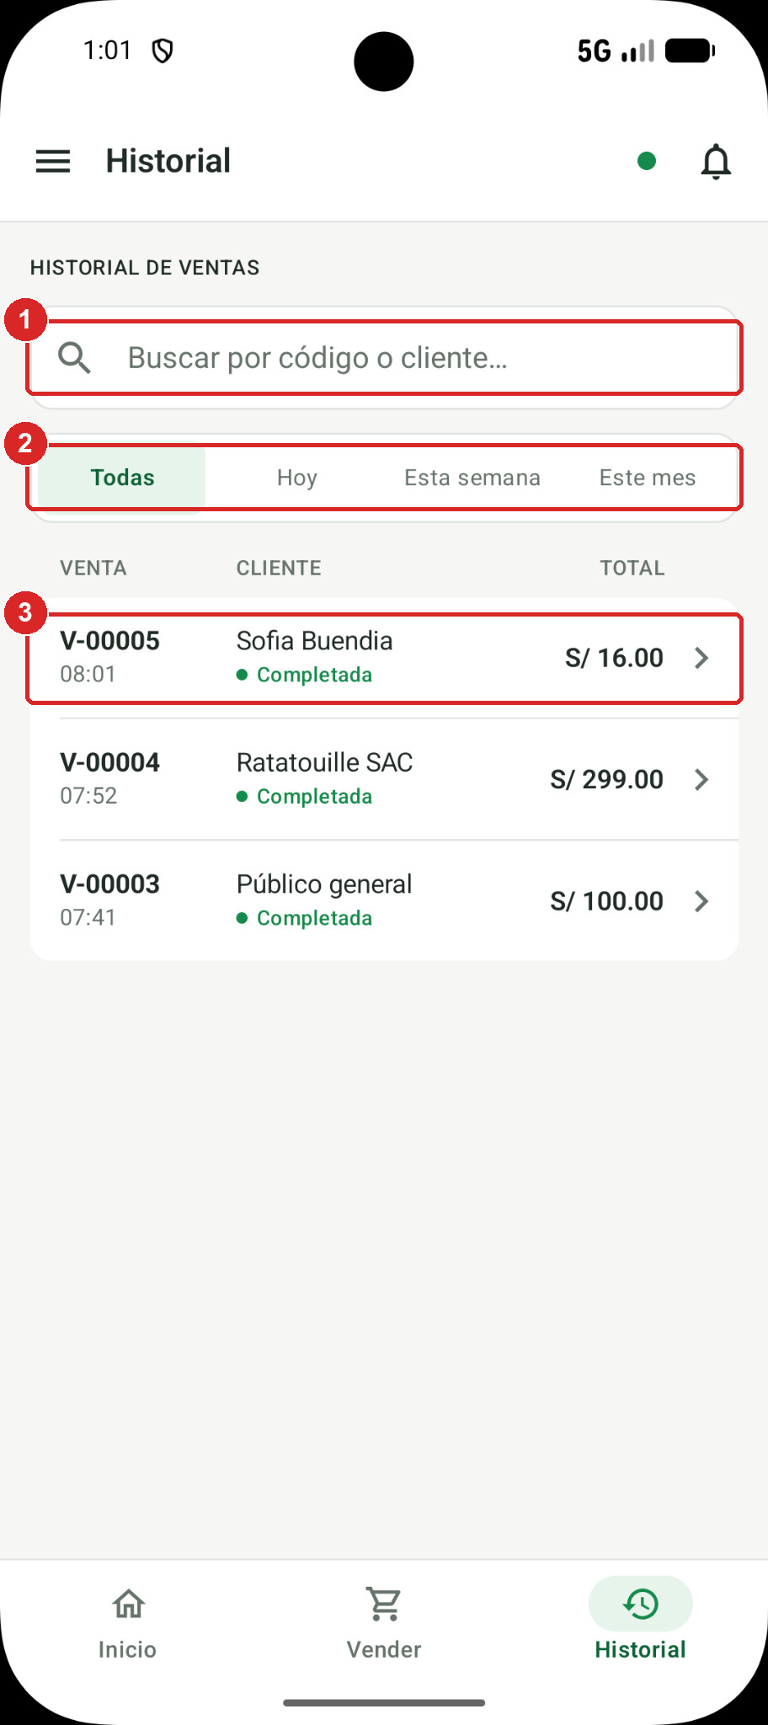  Figura 31. Pantalla «Historial». | Paso 01 Buscar. Escriba el código o el cliente en «Buscar por código o cliente…».  Paso 02 Filtrar el período. Elija «Todas», «Hoy», «Esta semana» o «Este mes».  Paso 03 Abrir una venta. Toque la fila para ver «Detalle de venta»: cliente, producto, cantidad, tipo de precio, total, forma de pago, vendedor y estado.

RESULTADO ESPERADO. Las ventas se muestran con su código, cliente, estado y total.
Evidencia: Observado en las capturas del 28/10/2026.

4.6 Ver y compartir la boleta de venta
Procedimiento MOB-VEN-006 · Estado: Implementado en código; pendiente de verificación visual
Propósito | Mostrar, descargar o compartir la boleta de una venta registrada.
Acceso | «Venta registrada» › «Ver boleta», o «Detalle de venta» › «Ver boleta».
Requisitos | Venta registrada en el servidor.

Paso 01 Abrir la boleta. Pulse «Ver boleta». La pantalla «Boleta de venta» muestra fecha, hora, datos del cliente, cantidad, descripción, precio unitario, total y forma de pago.
Paso 02 Descargar. Pulse «Descargar PDF» para guardar la boleta en el teléfono.
Paso 03 Compartir. Pulse «Compartir» para enviarla con otra aplicación del teléfono.

RESULTADO ESPERADO. La boleta en PDF se descarga o se comparte. Para una venta pendiente de sincronización, la boleta estará disponible después del envío.
Evidencia: Previsto según la implementación actual; pendiente de validación funcional.

4.7 Consultar Mi perfil y Mi QR
Procedimiento MOB-VEN-007 · Estado: Verificado en interfaz
Propósito | Revisar los datos de la cuenta y mostrar el QR de asistencia.
Acceso | Menú › Mi perfil; Menú › Mi QR.
Requisitos | Sesión de Personal de ventas.

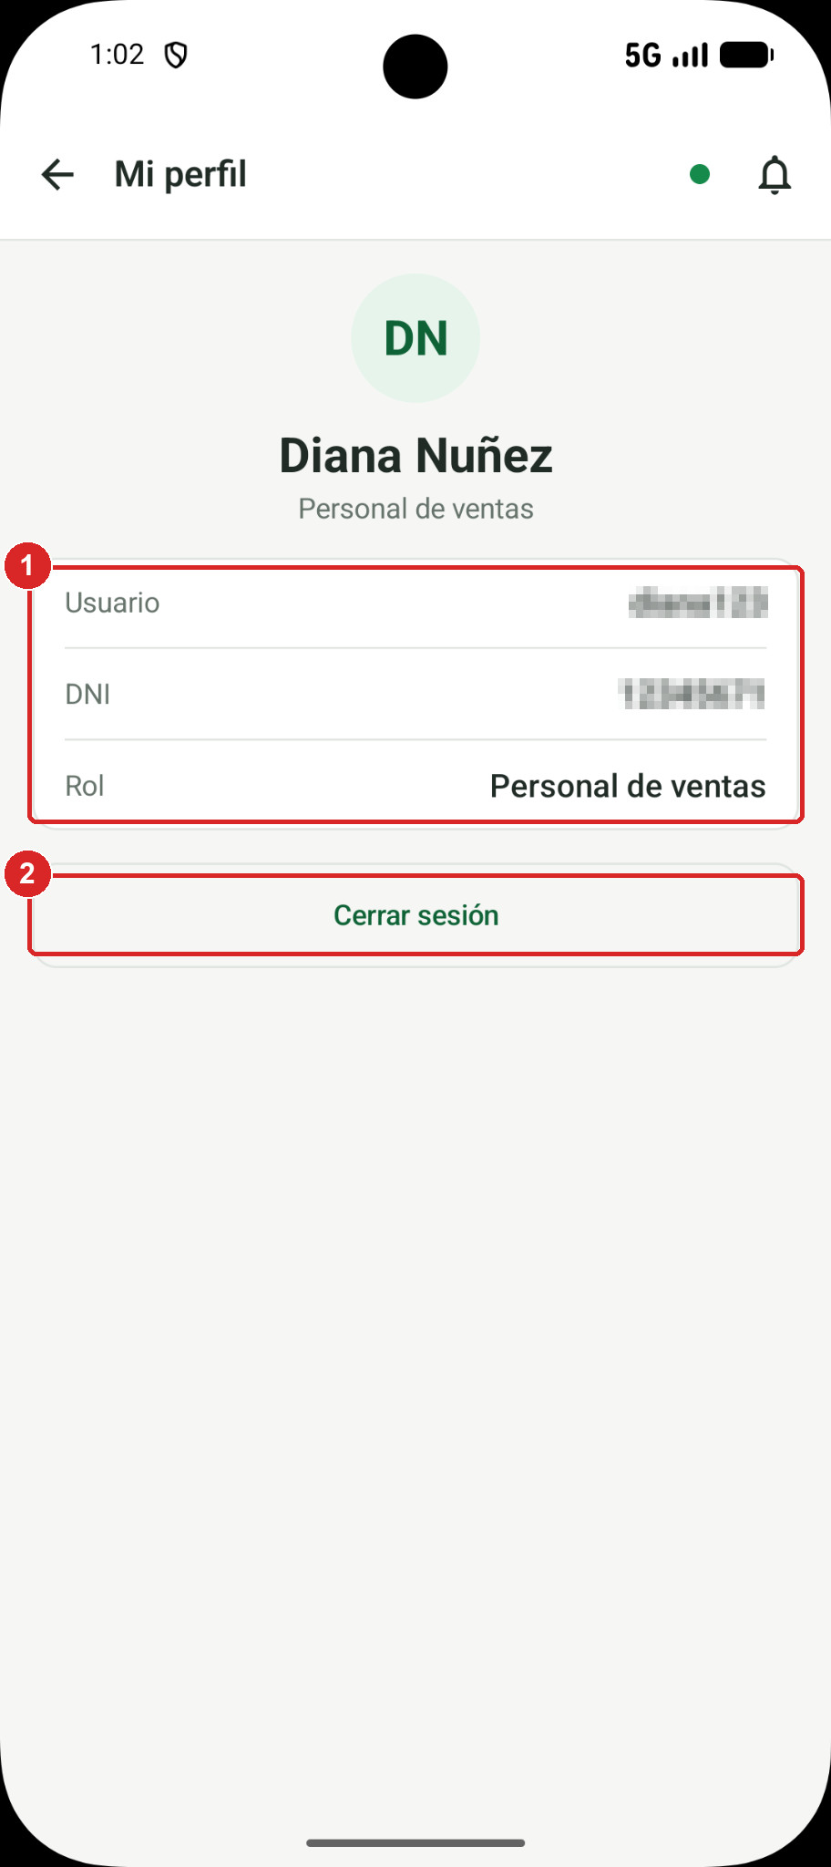  Figura 32. Pantalla «Mi perfil». | 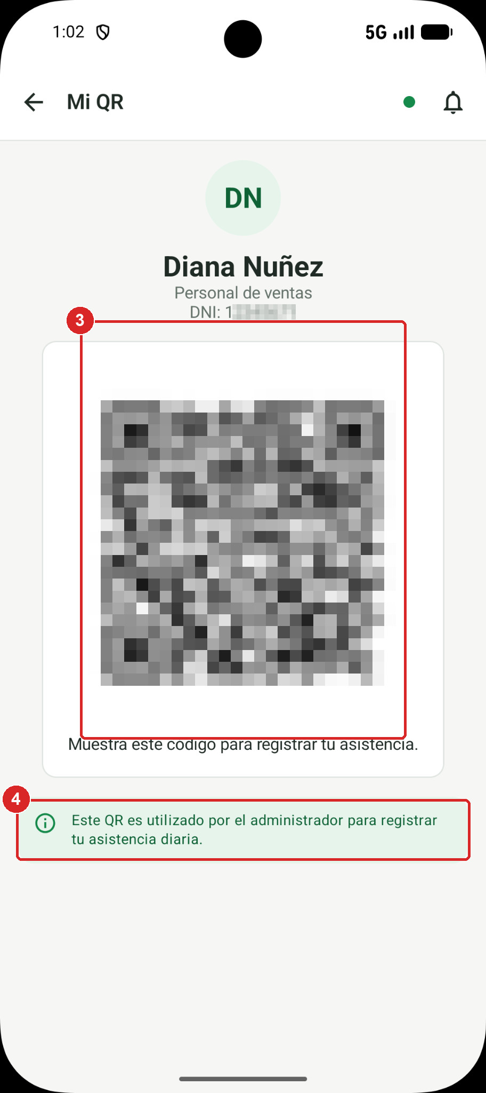  Figura 33. Pantalla «Mi QR».
Elementos señalados
1 Datos personales. Usuario, DNI y rol.
2 «Cerrar sesión». Sale de la cuenta.
3 Código QR. Se muestra al administrador para registrar la asistencia (sección 2.3).
4 Aviso. El QR se usa solo para la asistencia diaria, no para cobrar ventas.

RESULTADO ESPERADO. Los datos son de solo lectura.
Evidencia: Observado en las capturas del 28/10/2026.

4.8 Consultar comunicados
Procedimiento MOB-VEN-008 · Estado: Implementado en código; pendiente de verificación visual
Propósito | Leer los comunicados publicados.
Acceso | Menú › Comunicados.
Requisitos | Sesión de Personal de ventas.

Paso 01 Abrir la lista. La pantalla muestra los comunicados guardados en el teléfono. Si no hay ninguno: «No hay comunicados guardados.»

RESULTADO ESPERADO. Pantalla de solo lectura; el Personal de ventas no publica comunicados.
Evidencia: Previsto según la implementación actual; pendiente de validación funcional.

5. Manual del Analista de calidad
El Analista de calidad selecciona las entregas de leche que serán evaluadas (muestreo), registra los resultados del análisis y publica comunicados. Solo se analizan las entregas seleccionadas como muestra.
Barra inferior | Inicio · Muestreo · Historial
Menú lateral | • Operación: Inicio, Muestreo, Muestras pendientes  • Consulta: Historial de análisis, Proveedores  • Comunicación: Comunicados, Notificaciones  • Sistema: Mi QR, Mi perfil
Requiere asistencia | Sí, para muestrear, analizar y publicar comunicados (sección 2.3).

Flujo de trabajo
N.° | Actividad | Procedimiento
1 | Seleccionar entregas para el control: al azar, manualmente o por muestreo directo en campo | MOB-CAL-002 y MOB-CAL-003
2 | Abrir una muestra pendiente | MOB-CAL-001
3 | Registrar los valores del analizador y confirmar el análisis | MOB-CAL-004
4 | Consultar el historial y los proveedores | MOB-CAL-005 y MOB-CAL-006

5.1 Consultar Inicio y las muestras pendientes
Procedimiento MOB-CAL-001 · Estado: Verificado en interfaz
Propósito | Ver las muestras por analizar y abrir una de ellas.
Acceso | Barra inferior › «Inicio»; Menú › Muestras pendientes.
Requisitos | Sesión de Analista de calidad.

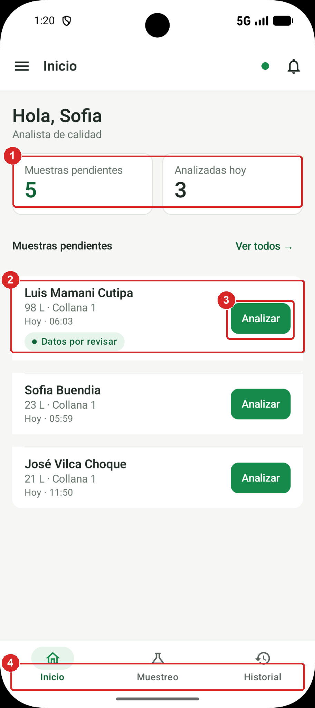  Figura 34. Pantalla «Inicio» del Analista de calidad. | Elementos señalados  1 Resumen. «Muestras pendientes» y «Analizadas hoy».  2 Muestra pendiente. Proveedor, litros, zona y hora. «Datos por revisar» indica un ticket ya leído que falta confirmar.  3 «Analizar». Abre el detalle de la muestra para registrar el análisis (MOB-CAL-004).  4 Barra inferior. «Inicio», «Muestreo» e «Historial».

RESULTADO ESPERADO. Si no hay muestras: «No tienes muestras pendientes. Selecciona una entrega en Muestreo.» con el botón «Ir a Muestreo».
Evidencia: Observado en las capturas del 28/10/2026.

5.2 Seleccionar entregas para el control de calidad
Procedimiento MOB-CAL-002 · Estado: Implementado en código; pendiente de verificación visual
Propósito | Elegir, al azar o manualmente, las entregas de acopio que serán analizadas.
Acceso | Barra inferior › «Muestreo».
Requisitos | Asistencia del día registrada. Entregas de acopio disponibles.

Paso 01 Abrir «Muestreo». La pantalla indica «Selecciona las entregas que serán evaluadas por Calidad.»
Paso 02 Elegir al azar. Pulse «Elegir muestra al azar». La aplicación propone una entrega con proveedor, litros, zona, acopiador, hora y método «Aleatoria». Pulse «Confirmar muestra» o «Elegir otra».
Paso 03 O seleccionar manualmente. Pulse «Seleccionar manualmente», busque por proveedor o DNI y toque «Seleccionar» en la entrega. Agregue una «Observación (opcional)» y pulse «Confirmar muestra».
Paso 04 Continuar. En «Muestra seleccionada» pulse «Analizar ahora» o «Ver pendientes».

RESULTADO ESPERADO. La entrega pasa a «Muestras pendientes». Sin conexión, la selección manual queda guardada y se envía al volver la conexión.
Evidencia: Previsto según la implementación actual; pendiente de validación funcional.

Validaciones y mensajes del sistema
Condición | Mensaje o regla
Muestra al azar sin conexión | «Se necesita conexión para elegir una muestra aleatoria. Puedes seleccionar manualmente.»
Sin entregas | «No hay entregas disponibles para muestrear.»

5.3 Registrar un muestreo directo en campo
Procedimiento MOB-CAL-003 · Estado: Verificado en interfaz
Propósito | Tomar una muestra al proveedor antes del acopio, identificándolo por QR o DNI.
Acceso | «Muestreo» › «¿Estás en campo con el proveedor?» › «Muestreo directo».
Requisitos | Asistencia del día registrada. Proveedor activo.

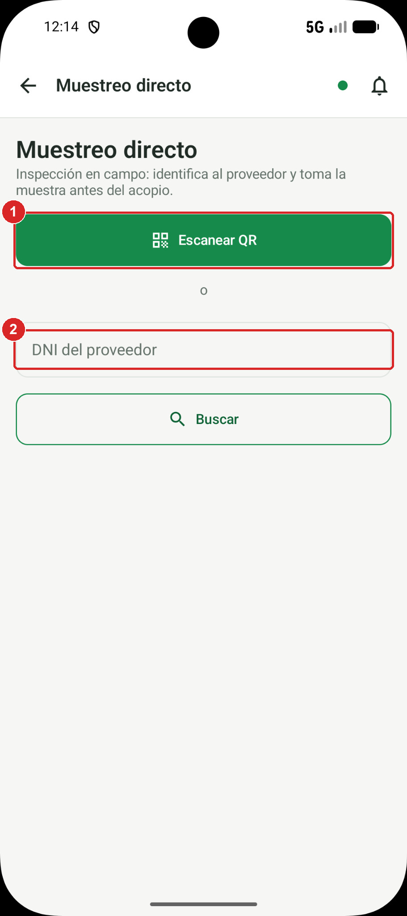  Figura 35. «Muestreo directo»: identificación. | 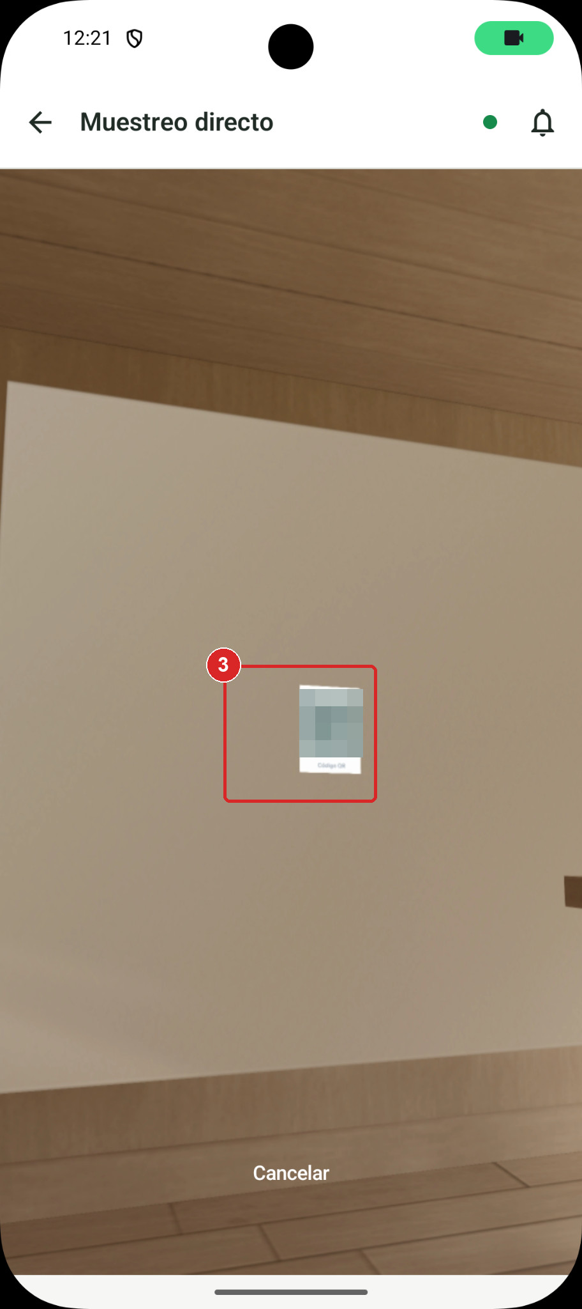  Figura 36. Cámara de escaneo del QR.
Paso 01 Escanear el QR. Pulse «Escanear QR» para abrir la cámara.
Paso 02 O escribir el DNI. Escriba los 8 dígitos en «DNI del proveedor».
Paso 03 Enfocar el QR. Coloque el código del proveedor frente a la cámara; se lee automáticamente. «Cancelar» vuelve sin escanear.

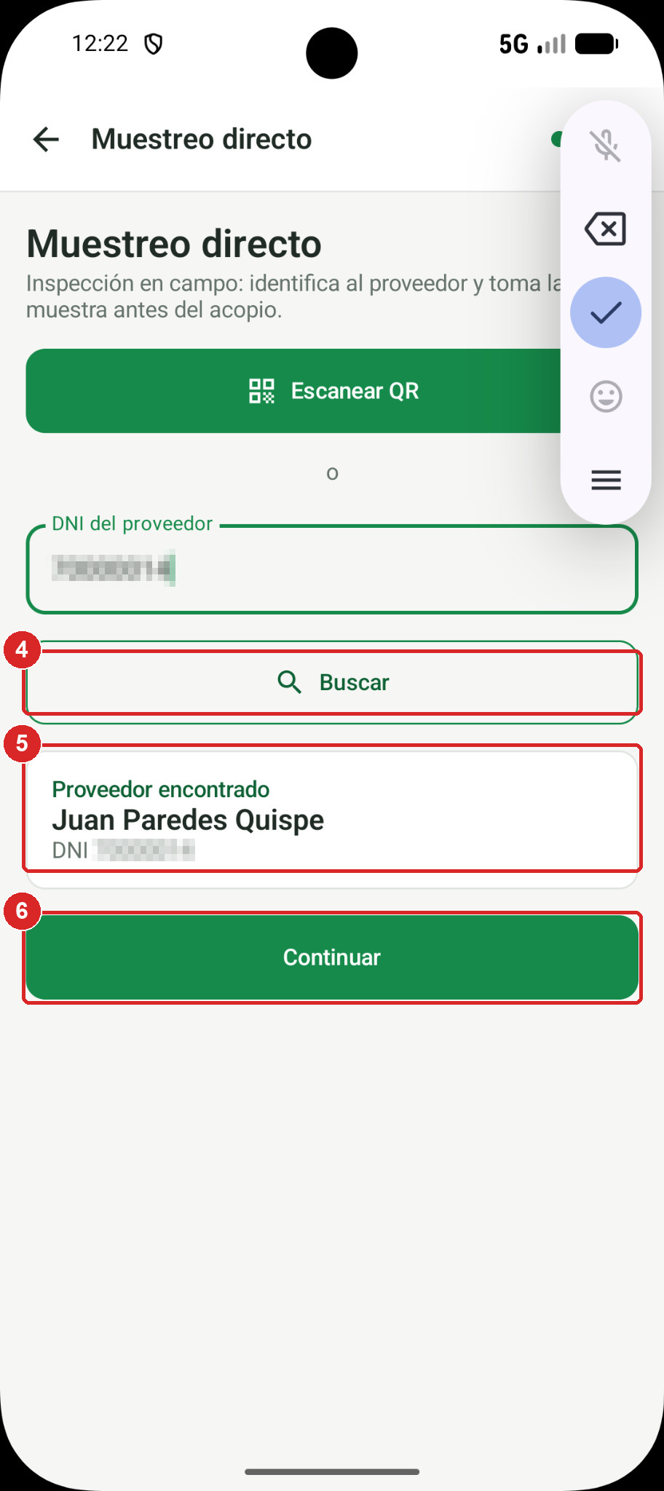  Figura 37. Proveedor encontrado por DNI. | 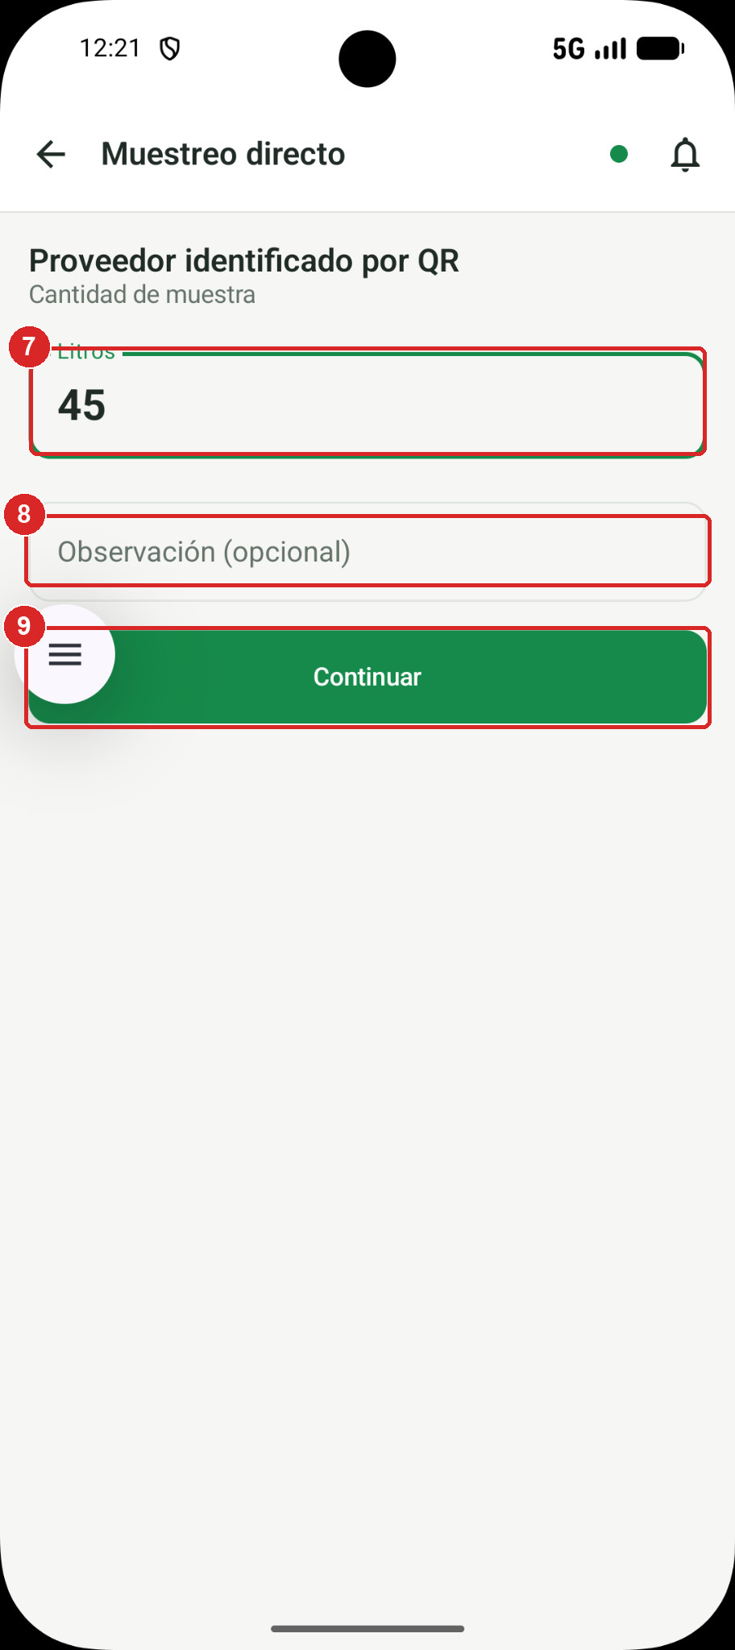  Figura 38. «Cantidad de muestra».
Paso 04 Buscar. Si escribió el DNI, pulse «Buscar».
Paso 05 Comprobar la identidad. Revise el nombre en «Proveedor encontrado». No continúe si no corresponde.
Paso 06 Continuar. Pulse «Continuar».
Paso 07 Indicar los litros. Escriba la cantidad de muestra en «Litros».
Paso 08 Agregar una observación. Opcional.
Paso 09 Continuar. Pulse «Continuar» para ver el resumen.

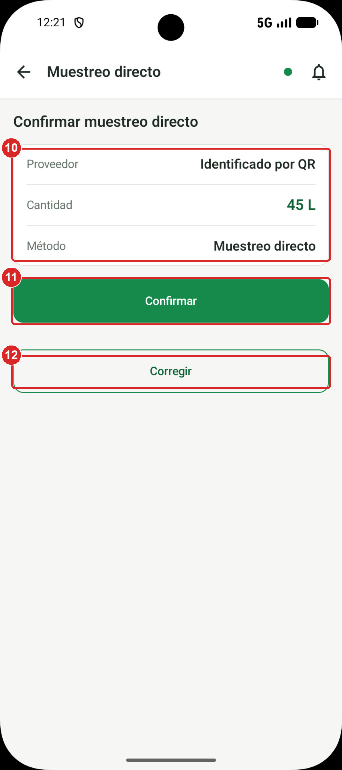  Figura 39. «Confirmar muestreo directo». | 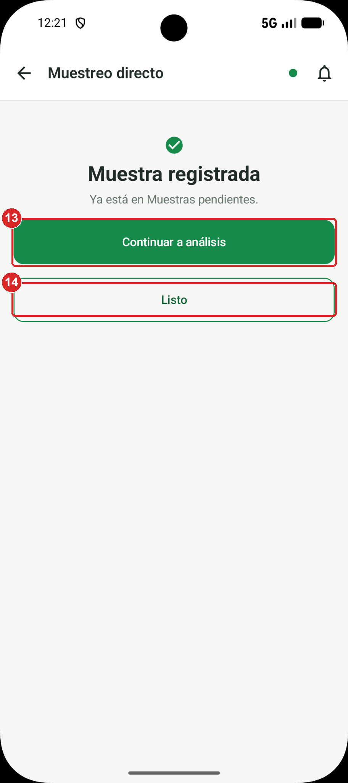  Figura 40. «Muestra registrada».
Paso 10 Revisar el resumen. Proveedor, cantidad y método.
Paso 11 Confirmar. Pulse «Confirmar» para registrar la muestra.
Paso 12 Corregir (opcional). Pulse «Corregir» para volver y cambiar los datos.
Paso 13 Analizar. En «Muestra registrada» pulse «Continuar a análisis» para registrar el resultado (MOB-CAL-004).
Paso 14 Terminar. O pulse «Listo»; la muestra queda en «Muestras pendientes».

RESULTADO ESPERADO. Se muestra «Muestra registrada — Ya está en Muestras pendientes.». Sin conexión: «Muestreo guardado en el dispositivo», que aparecerá en pendientes al sincronizarse.
Evidencia: Observado en las capturas del 28/10/2026.

Validaciones y mensajes del sistema
Condición | Mensaje o regla
DNI con otra longitud | «El DNI debe tener exactamente 8 dígitos»
DNI no registrado | «No se encontró ese DNI»
Litros inválidos | «Ingrese una cantidad de litros válida»

5.4 Registrar el análisis de una muestra
Procedimiento MOB-CAL-004 · Estado: Verificado parcialmente
Propósito | Registrar los valores del analizador y confirmar el resultado de calidad.
Acceso | «Inicio» › «Analizar», o Menú › Muestras pendientes › muestra.
Requisitos | Asistencia del día registrada. Parámetros de calidad activos configurados por el administrador.

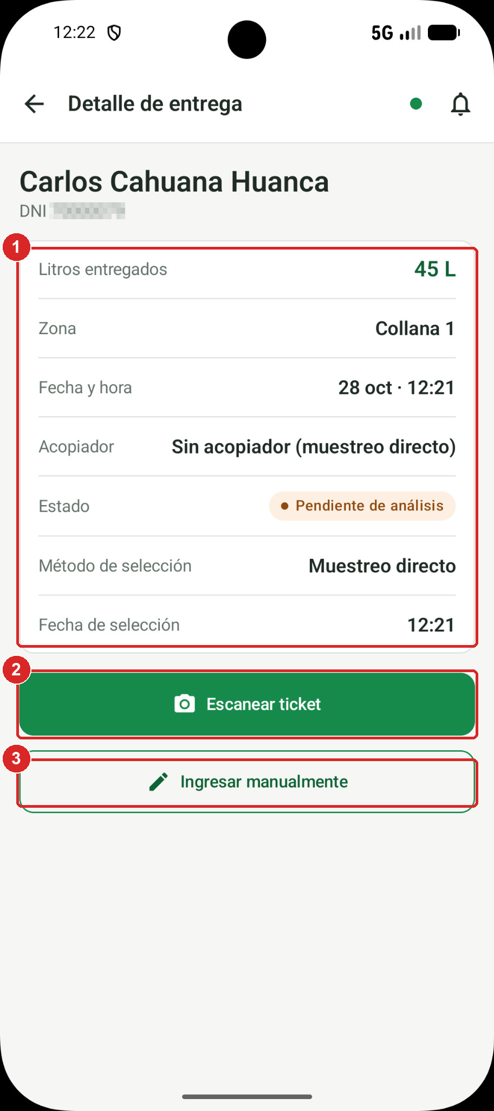  Figura 41. «Detalle de entrega» pendiente de análisis. | Paso 01 Revisar la muestra. Litros entregados, zona, fecha, acopiador, estado «Pendiente de análisis» y método de selección.  Paso 02 Escanear el ticket. Pulse «Escanear ticket», centre el ticket del analizador en el recuadro y pulse «Tomar foto» (o «Galería»).  Paso 03 O ingresar manualmente. Pulse «Ingresar manualmente» para escribir los valores.

Paso 04 Revisar los valores. En «Datos detectados» o «Ingresar valores», revise cada parámetro. Deje vacío lo que no se midió.
Paso 05 Revisar el resultado estimado. «Resultado estimado» es una vista previa; el resultado final lo valida el servidor al confirmar.
Paso 06 Confirmar. Agregue una «Observación (opcional)» y pulse «Confirmar análisis».

RESULTADO ESPERADO. Se muestra «Análisis confirmado — La muestra salió de pendientes y ya está en el historial.». El proveedor ve el resultado en «Mi calidad». Sin conexión, el análisis queda guardado y se envía después.
Evidencia: Detalle observado (28/10/2026); lectura del ticket y confirmación pendientes de verificación visual.

Validaciones y mensajes del sistema
Condición | Mensaje o regla
Valores no numéricos | «Revisa los valores marcados: deben ser números.»
Ningún valor ingresado | «Ingresa al menos un valor para confirmar el análisis.»
Ticket ilegible | «No se pudo leer el ticket» con «Tomar otra foto» e «Ingresar manualmente».
Sin parámetros configurados | «No hay parámetros de calidad activos configurados.»

OBSERVACIÓN. La notificación «Procesando OCR…» indica que el ticket se está leyendo (Figura de MOB-CAL-008).

5.5 Consultar el historial de análisis
Procedimiento MOB-CAL-005 · Estado: Implementado en código; pendiente de verificación visual
Propósito | Revisar los análisis realizados y sus parámetros.
Acceso | Barra inferior › «Historial».
Requisitos | Sesión de Analista de calidad.

Paso 01 Filtrar. Elija el período («Hoy», «Esta semana», «Todo») y el resultado («Todos los resultados», «Aceptadas», «Observadas», «Rechazadas»).
Paso 02 Abrir un análisis. Toque uno para ver proveedor, entrega, resultado, fecha, «PARÁMETROS DE CALIDAD» y observación.

RESULTADO ESPERADO. Los análisis guardados sin conexión aparecen como «Por enviar» hasta sincronizarse.
Evidencia: Previsto según la implementación actual; pendiente de validación funcional.

5.6 Consultar proveedores
Procedimiento MOB-CAL-006 · Estado: Implementado en código; pendiente de verificación visual
Propósito | Revisar los proveedores, sus advertencias y sus últimos análisis.
Acceso | Menú › Proveedores.
Requisitos | Sesión de Analista de calidad.

Paso 01 Buscar. Escriba el nombre o DNI en «Buscar proveedor o DNI...».
Paso 02 Abrir un proveedor. Toque el proveedor para ver su DNI, el número de advertencias y «Últimos análisis».

RESULTADO ESPERADO. Pantalla de consulta.
Evidencia: Previsto según la implementación actual; pendiente de validación funcional.

5.7 Publicar un comunicado
Procedimiento MOB-CAL-007 · Estado: Verificado en interfaz
Propósito | Enviar un aviso a los proveedores.
Acceso | Menú › Comunicados › «+ Nuevo comunicado».
Requisitos | Asistencia del día registrada. Conexión a Internet.

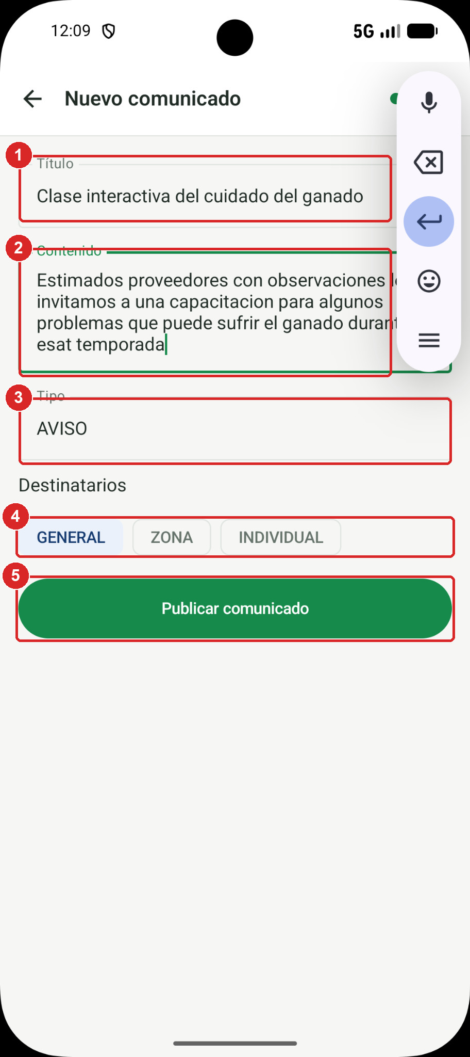  Figura 42. Pantalla «Nuevo comunicado». | Paso 01 Título. Escriba el asunto del aviso.  Paso 02 Contenido. Redacte el mensaje.  Paso 03 Tipo. Indique la categoría (por ejemplo, AVISO).  Paso 04 Destinatarios. Elija «GENERAL», «ZONA» (pide el «ID de zona») o «INDIVIDUAL» (pide «IDs de usuario separados por coma»).  Paso 05 Publicar. Pulse «Publicar comunicado».

RESULTADO ESPERADO. Llega la notificación «Aviso creado» (Figura de MOB-CAL-008).
Evidencia: Observado en las capturas del 28/10/2026.

Validaciones y mensajes del sistema
Condición | Mensaje o regla
Título o contenido vacío | «Título y contenido son obligatorios»
Error al publicar | «No se pudo crear el comunicado»

OBSERVACIÓN. Para «ZONA» e «INDIVIDUAL» la aplicación solicita identificadores numéricos; consúltelos con el administrador.

5.8 Consultar notificaciones y Mi perfil
Procedimiento MOB-CAL-008 · Estado: Verificado en interfaz
Propósito | Leer los avisos y revisar los datos de la cuenta.
Acceso | Campana; Menú › Mi perfil.
Requisitos | Sesión de Analista de calidad.

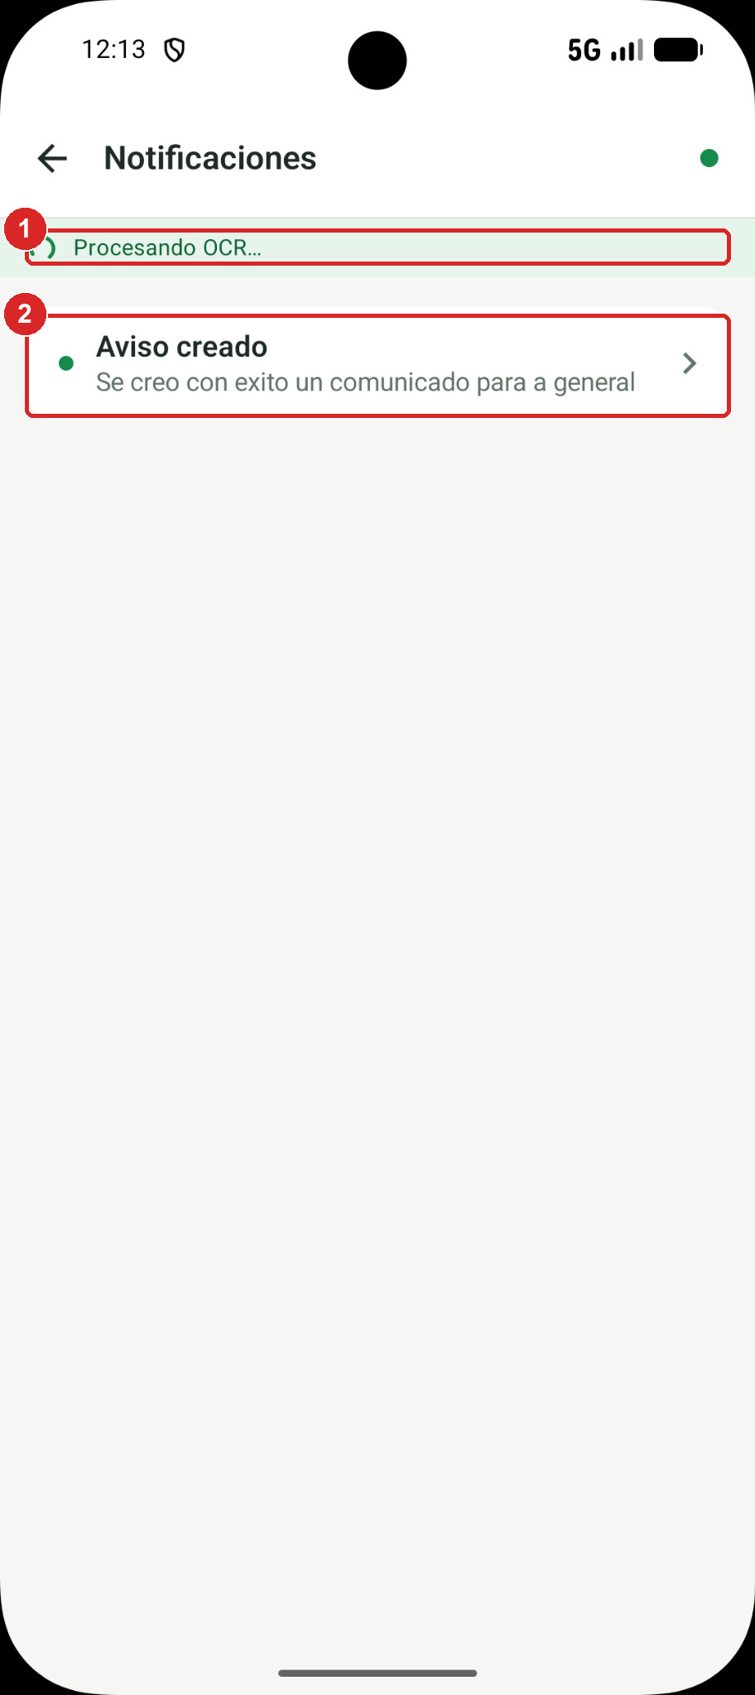  Figura 43. «Notificaciones» con aviso de lectura OCR. | 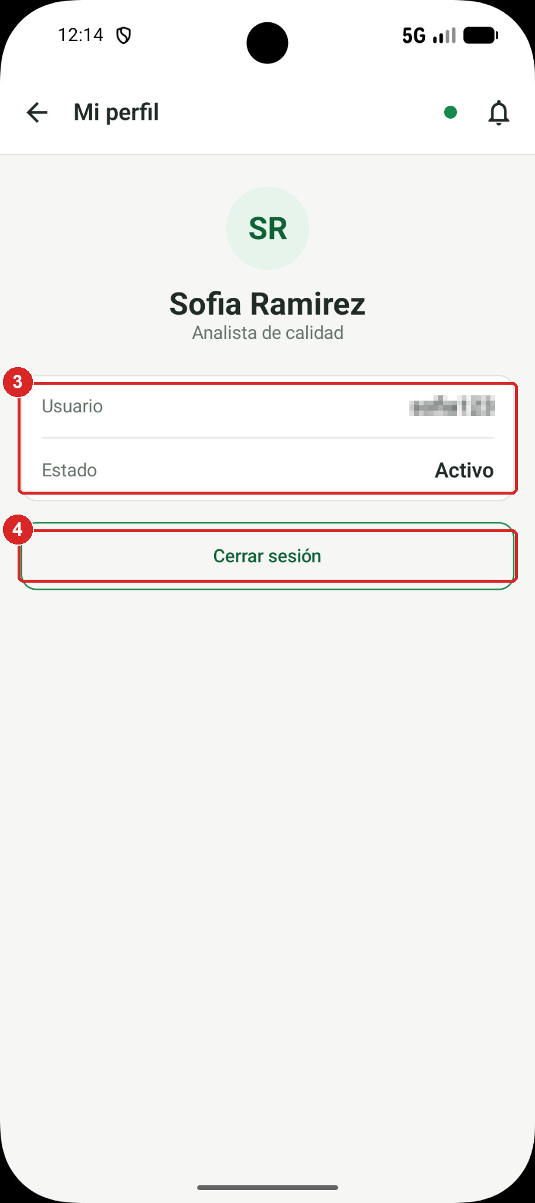  Figura 44. Pantalla «Mi perfil».
Elementos señalados
1 «Procesando OCR…». Un ticket se está leyendo en el servidor.
2 Notificación. Ejemplo: «Aviso creado» tras publicar un comunicado.
3 Datos de la cuenta. Usuario y estado.
4 «Cerrar sesión». Sale de la cuenta.

RESULTADO ESPERADO. Pantallas de consulta.
Evidencia: Observado en las capturas del 28/10/2026.

6. Manual del Proveedor
El Proveedor consulta sus entregas de leche, los resultados de calidad, sus pagos semanales, sus compras de productos y los comunicados. Todas sus pantallas son de consulta; el proveedor no registra operaciones.
Barra inferior | Inicio · Entregas · Pagos
Menú lateral | • Operación: Inicio, Mis entregas, Mi calidad  • Gestión: Mis pagos, Mis compras  • Comunicación: Comunicados, Notificaciones  • Sistema: Mi perfil, Sincronización
Requiere asistencia | No.

6.1 Mostrar el código QR y consultar la semana
Procedimiento MOB-PRV-001 · Estado: Verificado en interfaz
Propósito | Identificarse ante el acopiador y revisar el resumen semanal.
Acceso | Barra inferior › «Inicio».
Requisitos | Sesión de Proveedor.

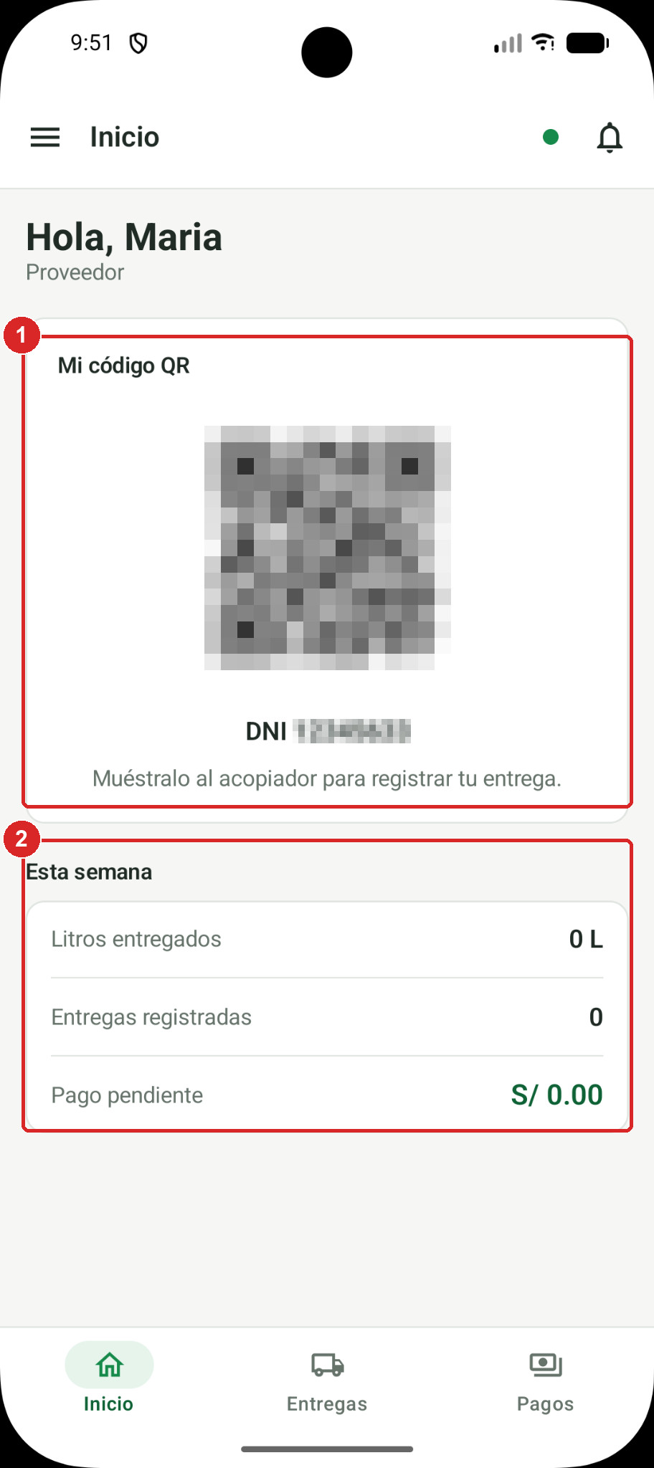  Figura 45. Pantalla «Inicio» del Proveedor. | Paso 01 Mostrar el QR. Muestre «Mi código QR» al acopiador para que registre su entrega.  Paso 02 Consultar la semana. Revise «Litros entregados», «Entregas registradas» y «Pago pendiente».

RESULTADO ESPERADO. El QR está visible en «Inicio». Sin conexión se muestran los datos guardados; si el QR aún no se descargó: «Tu código QR se descargará la próxima vez que tengas conexión.»
Evidencia: Observado en las capturas del 28/10/2026.

6.2 Navegar por la aplicación
Procedimiento MOB-PRV-002 · Estado: Verificado en interfaz
Propósito | Abrir las secciones del proveedor.
Acceso | Botón ☰ o barra inferior.
Requisitos | Sesión de Proveedor.

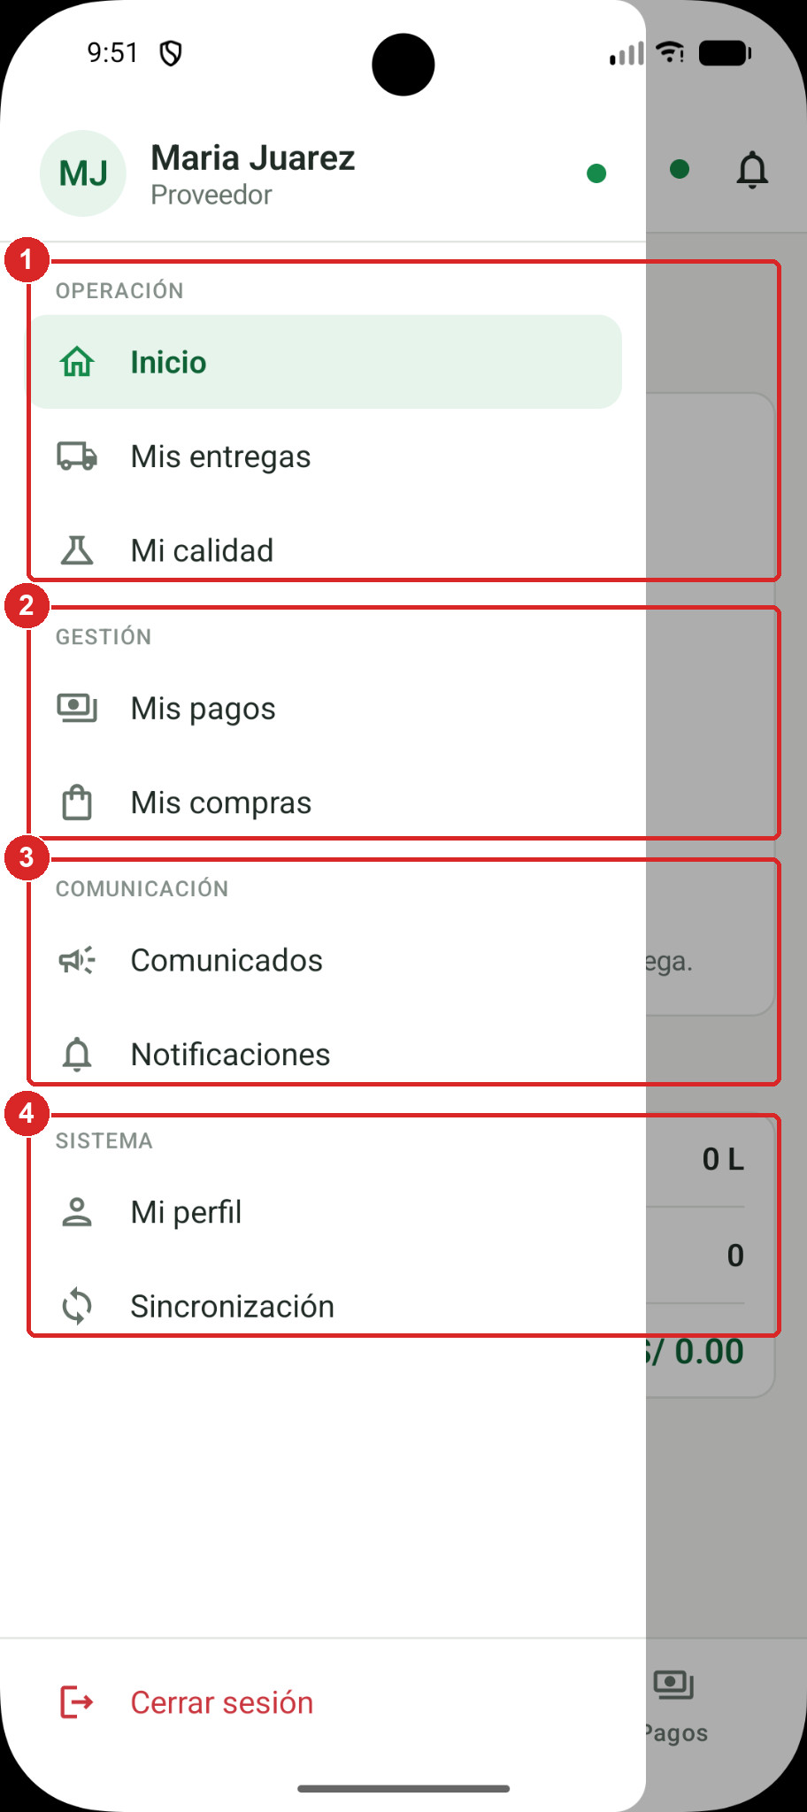  Figura 46. Menú lateral del Proveedor. | Elementos señalados  1 Operación. «Inicio», «Mis entregas» y «Mi calidad».  2 Gestión. «Mis pagos» y «Mis compras».  3 Comunicación. «Comunicados» y «Notificaciones».  4 Sistema. «Mi perfil» y «Sincronización».

RESULTADO ESPERADO. La barra inferior lleva a «Inicio», «Entregas» y «Pagos».
Evidencia: Observado en las capturas del 28/10/2026.

6.3 Consultar mis entregas
Procedimiento MOB-PRV-003 · Estado: Verificado en interfaz
Propósito | Revisar las entregas de leche y su estado.
Acceso | Barra inferior › «Entregas», o Menú › Mis entregas.
Requisitos | Sesión de Proveedor.

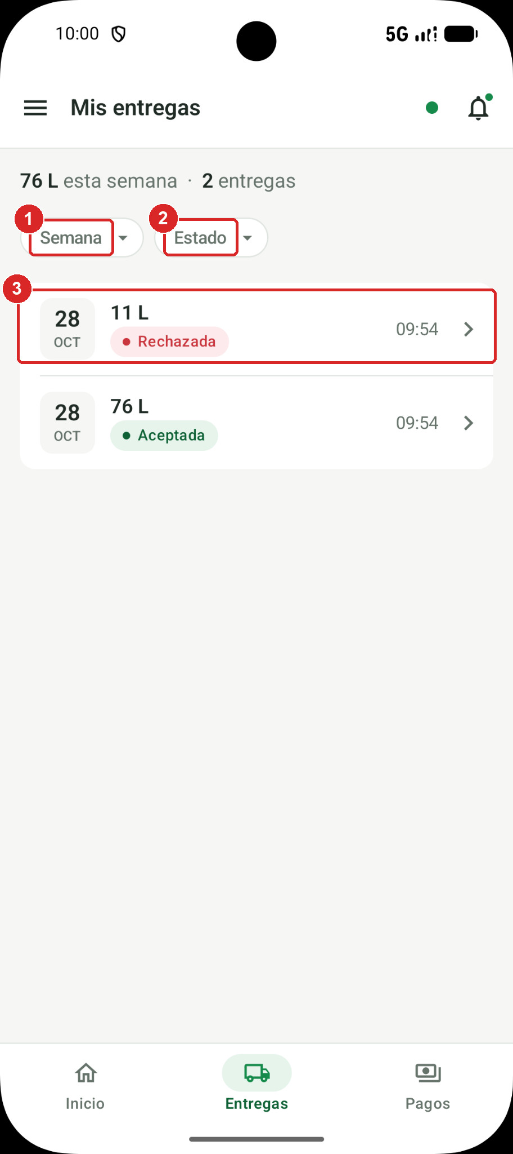  Figura 47. Pantalla «Mis entregas». | 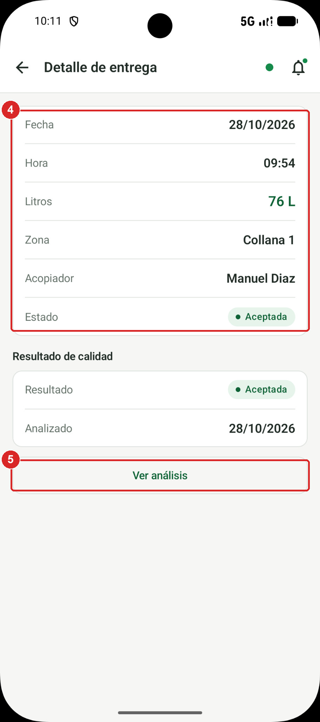  Figura 48. «Detalle de entrega».
Paso 01 Filtrar por semana. Pulse «Semana» y elija el período.
Paso 02 Filtrar por estado. Pulse «Estado».
Paso 03 Abrir una entrega. Toque la fila para ver el detalle.
Paso 04 Revisar los datos. Fecha, hora, litros, zona, acopiador, estado y «Resultado de calidad».
Paso 05 Ver el análisis. Pulse «Ver análisis» para abrir el resultado de laboratorio.

RESULTADO ESPERADO. El estado indica si la entrega fue «Aceptada» o «Rechazada». El resultado de calidad aparece solo cuando la entrega fue analizada.
Evidencia: Observado en las capturas del 28/10/2026.

6.4 Consultar mis resultados de calidad
Procedimiento MOB-PRV-004 · Estado: Verificado en interfaz
Propósito | Revisar los análisis de laboratorio de las entregas.
Acceso | Menú › Mi calidad.
Requisitos | Sesión de Proveedor.

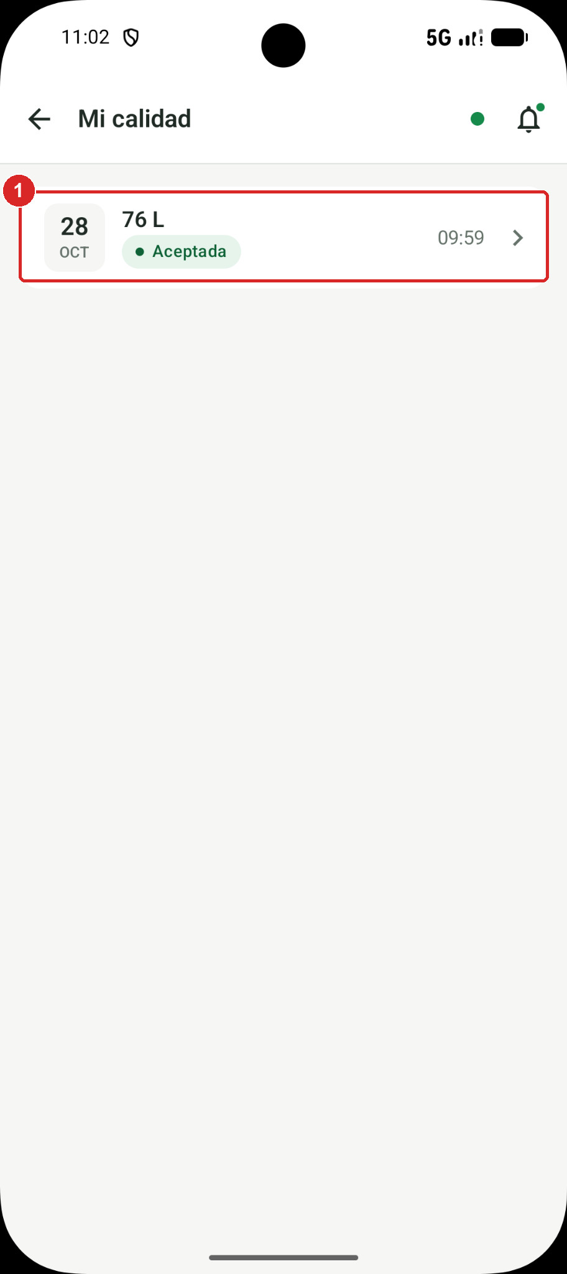  Figura 49. Pantalla «Mi calidad». | 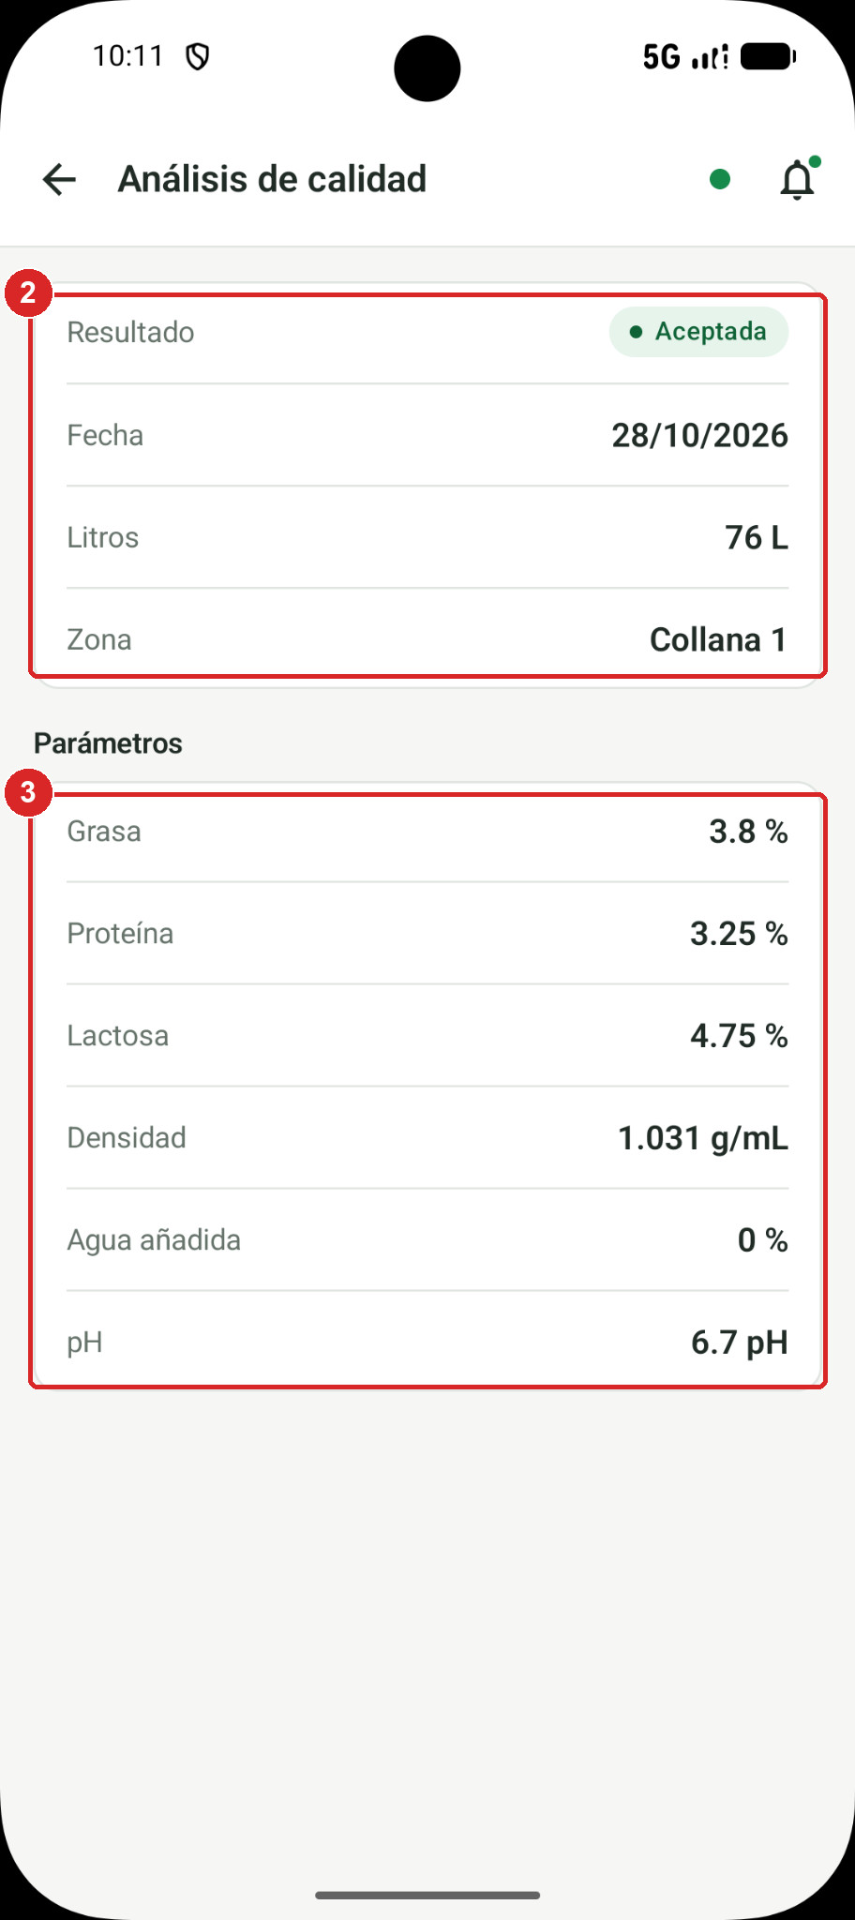  Figura 50. «Análisis de calidad».
Paso 01 Elegir un resultado. Toque la entrega en la lista.
Paso 02 Revisar el resultado. Resultado, fecha, litros y zona.
Paso 03 Revisar los parámetros. Grasa, proteína, lactosa, densidad, agua añadida y pH. Los valores fuera de rango se señalan como «Fuera de rango».

RESULTADO ESPERADO. Si corresponde, la pantalla muestra también la «Observación del analista» y la «Sanción».
Evidencia: Observado en las capturas del 28/10/2026.

6.5 Consultar mis pagos y liquidaciones
Procedimiento MOB-PRV-005 · Estado: Verificado parcialmente
Propósito | Revisar el importe por cobrar y el detalle de cada pago semanal.
Acceso | Barra inferior › «Pagos», o Menú › Mis pagos.
Requisitos | Sesión de Proveedor.

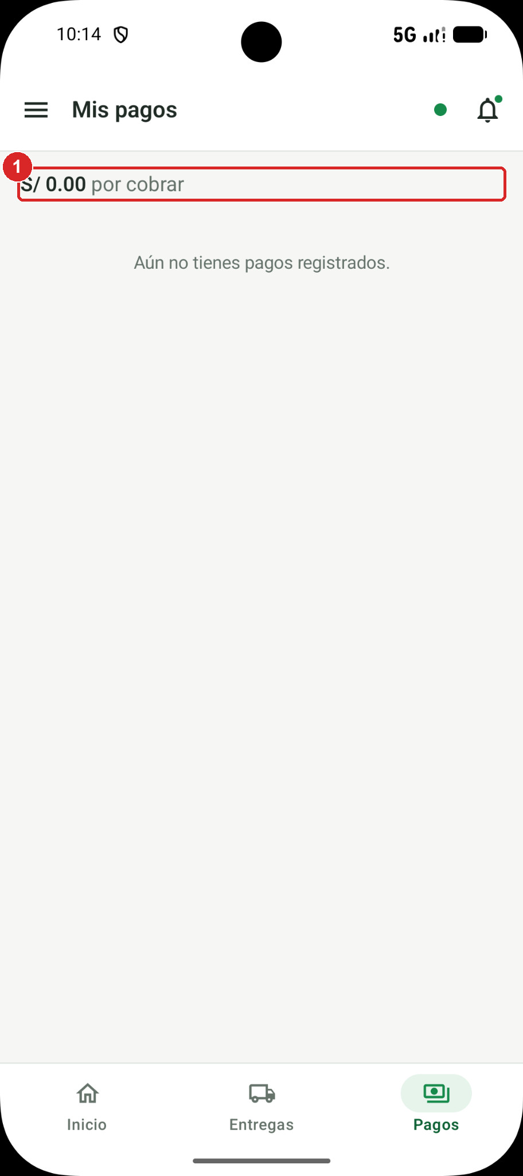  Figura 51. Pantalla «Mis pagos» sin pagos registrados. | Paso 01 Consultar el saldo. En la parte superior se muestra el importe «por cobrar».

Paso 02 Abrir un pago. Toque una semana de la lista para abrir «Detalle de pago».
Paso 03 Revisar la liquidación. Semana y fechas, «Litros entregados», «Litros pagables», «Precio aplicado», «Calidad de la semana», «Monto por leche», «Ajuste de calidad», «Compras descontadas» y «Total a recibir».
Paso 04 Revisar el estado. Estado del pago, «Fecha de pago» y, si corresponde, «Saldo pendiente».

RESULTADO ESPERADO. Pantalla de consulta; el proveedor no registra pagos. Sin pagos: «Aún no tienes pagos registrados.»
Evidencia: Lista vacía observada; detalle de liquidación pendiente de verificación visual.

6.6 Consultar mis compras
Procedimiento MOB-PRV-006 · Estado: Verificado parcialmente
Propósito | Revisar los productos comprados a la planta.
Acceso | Menú › Mis compras.
Requisitos | Sesión de Proveedor.

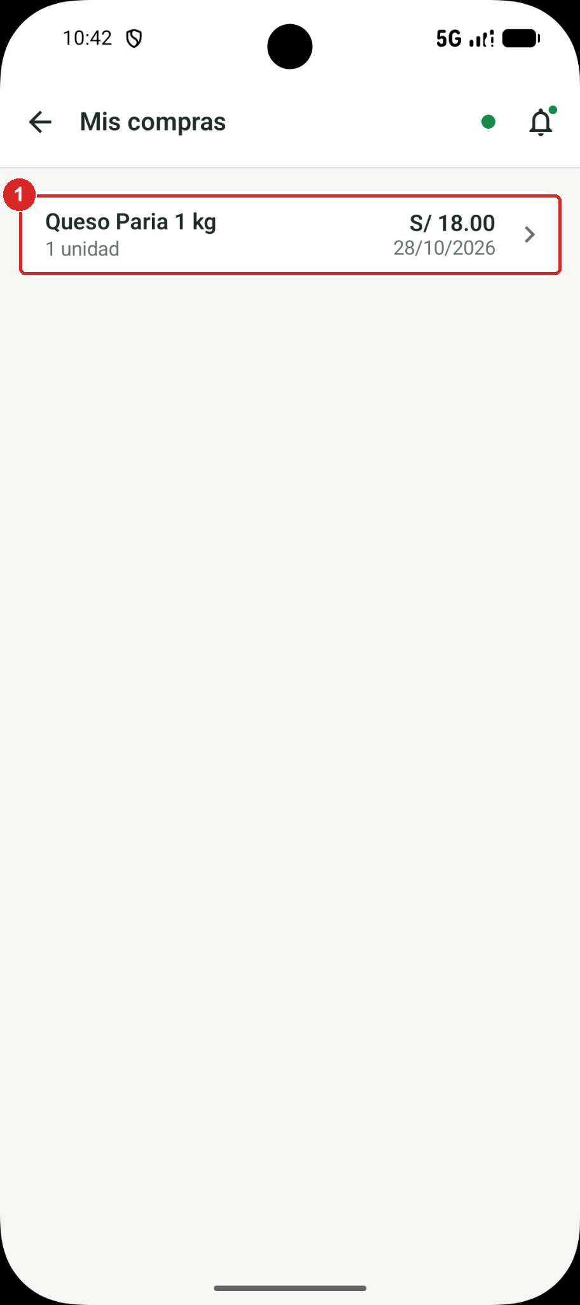  Figura 52. Pantalla «Mis compras». | Paso 01 Abrir una compra. Toque la fila del producto.  Paso 02 Revisar el detalle. «Detalle de compra» muestra producto, cantidad, precio unitario, total, forma de pago y fecha. Si se pagó con descuento semanal, «Ver el pago donde se descontó» abre la liquidación.

RESULTADO ESPERADO. La lista es un registro de compras, no un botón para comprar.
Evidencia: Lista observada; detalle pendiente de verificación visual.

6.7 Leer comunicados
Procedimiento MOB-PRV-007 · Estado: Verificado parcialmente
Propósito | Leer los avisos publicados para los proveedores.
Acceso | Menú › Comunicados.
Requisitos | Sesión de Proveedor.

Paso 01 Abrir un comunicado. Toque el comunicado en la lista. La etiqueta «Nuevo» identifica uno no leído.

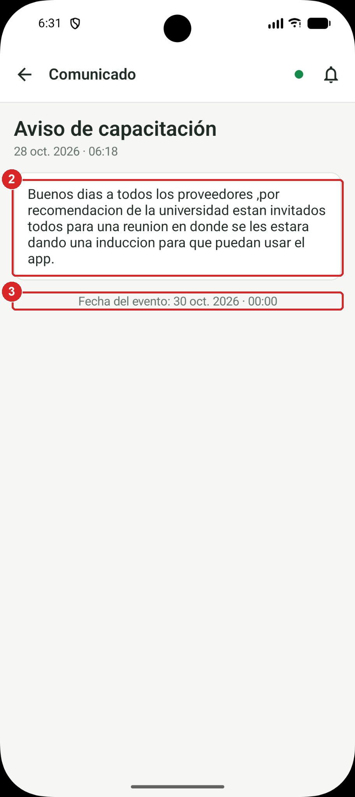  Figura 53. Pantalla «Comunicado». | Paso 02 Leer el contenido. El texto completo del aviso y su fecha de publicación.  Paso 03 Revisar la fecha del evento. Si el aviso anuncia una actividad, se muestra su fecha.

RESULTADO ESPERADO. El comunicado queda marcado como leído.
Evidencia: Detalle observado; lista pendiente de verificación visual.

6.8 Consultar notificaciones y Mi perfil
Procedimiento MOB-PRV-008 · Estado: Verificado en interfaz
Propósito | Revisar los avisos del sistema y los datos personales.
Acceso | Campana; Menú › Mi perfil.
Requisitos | Sesión de Proveedor.

Figura 54. Pantalla «Notificaciones». | 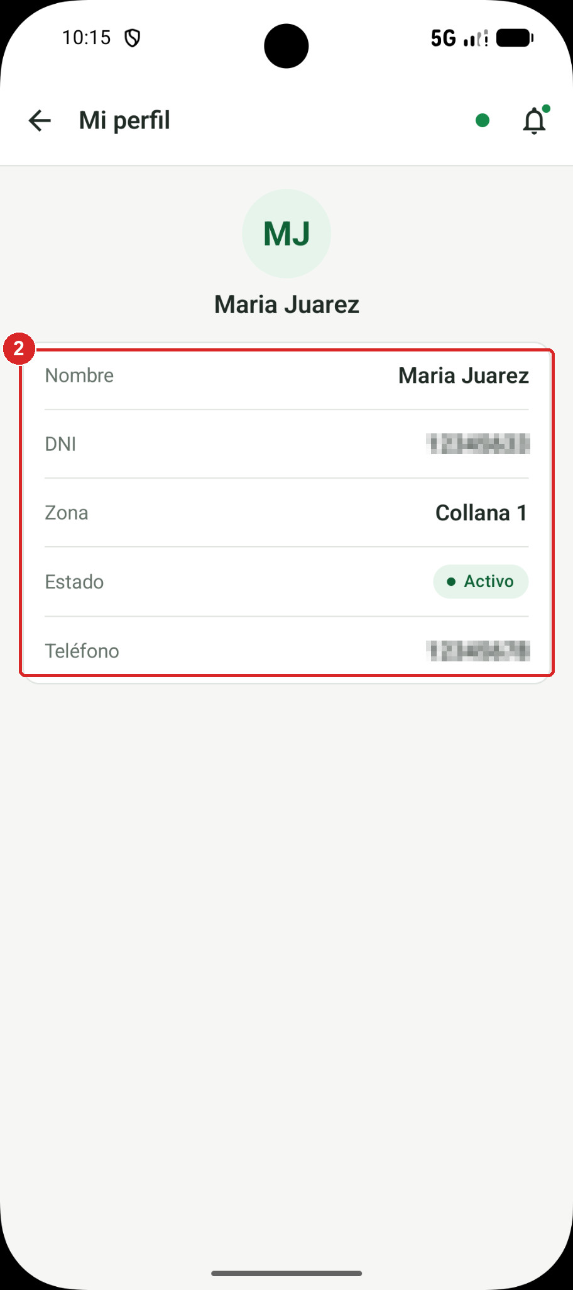  Figura 55. Pantalla «Mi perfil».
Paso 01 Leer una notificación. Toque la notificación; el punto verde desaparece al quedar leída. No se abre otra pantalla.
Paso 02 Consultar Mi perfil. Nombre, DNI, zona, estado y teléfono.

RESULTADO ESPERADO. El contador de la campana disminuye al leer las notificaciones.
Evidencia: Observado en las capturas del 28/10/2026.

6.9 Consultar la sincronización
Procedimiento MOB-PRV-009 · Estado: Implementado en código; pendiente de verificación visual
Propósito | Comprobar si los datos del teléfono están al día.
Acceso | Menú › Sincronización.
Requisitos | Sesión de Proveedor.

Paso 01 Revisar el estado. «Estado actual» indica «Con conexión» o «Sin conexión», y «Al día», «Sincronizando…» o «En espera de conexión».
Paso 02 Revisar los pendientes. «Última sincronización», «Pendientes» y «Errores». Los errores se reintentan solos.

RESULTADO ESPERADO. «Los datos se actualizan solos cuando hay conexión. Sin conexión puedes seguir usando la app con lo guardado en el teléfono.»
Evidencia: Previsto según la implementación actual; pendiente de validación funcional.

7. Manual del Acopiador
El Acopiador registra las entregas de leche de los proveedores de su zona, con o sin conexión, sigue su recorrido del día y consulta sus proveedores y el seguimiento de calidad.
Barra inferior | Inicio · Entregas · Proveedores
Menú lateral | • Operación: Inicio, Registrar entrega, Mis entregas, Recorrido  • Gestión: Mis proveedores, Seguimiento de calidad  • Comunicación: Comunicados, Notificaciones  • Sistema: Mi QR, Mi perfil
Requiere asistencia | Sí, para registrar entregas y operar el recorrido (sección 2.3).

7.1 Consultar la pantalla Inicio
Procedimiento MOB-ACO-001 · Estado: Verificado en interfaz
Propósito | Revisar el acopio del día y acceder al registro de entregas.
Acceso | Barra inferior › «Inicio».
Requisitos | Sesión de Acopiador.

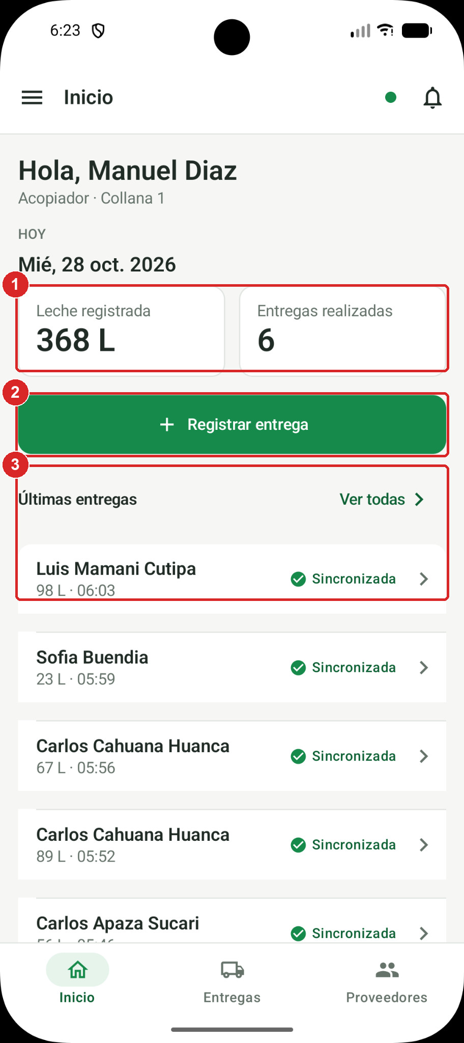  Figura 56. Pantalla «Inicio» del Acopiador. | Elementos señalados  1 Resumen de hoy. «Leche registrada» y «Entregas realizadas».  2 «Registrar entrega». Inicia una nueva recepción (MOB-ACO-002).  3 «Últimas entregas». Entregas recientes con su estado. «Ver todas» abre el historial.

RESULTADO ESPERADO. Cada entrega muestra «Sincronizada» o «Pendiente».
Evidencia: Observado en las capturas del 28/10/2026.

7.2 Registrar una entrega de leche
Procedimiento MOB-ACO-002 · Estado: Verificado en interfaz
Propósito | Registrar los litros entregados por un proveedor.
Acceso | «Inicio» › «Registrar entrega», Menú › Registrar entrega, o el detalle de un proveedor.
Requisitos | Asistencia del día registrada. Proveedor activo de la zona del acopiador.

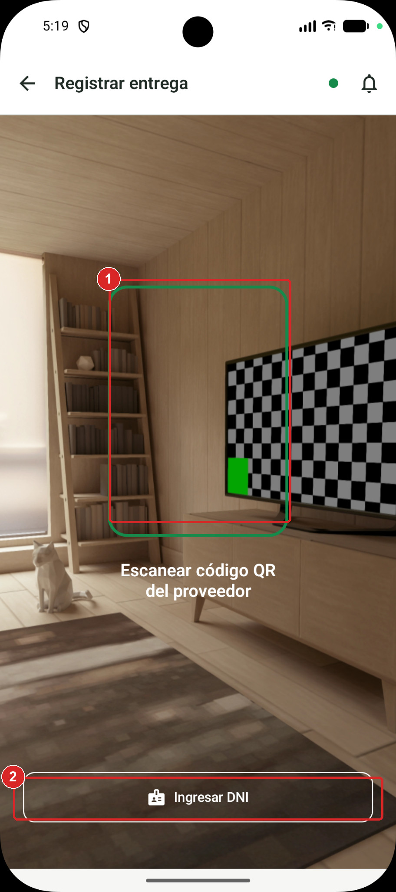  Figura 57. Escaneo del QR del proveedor. | 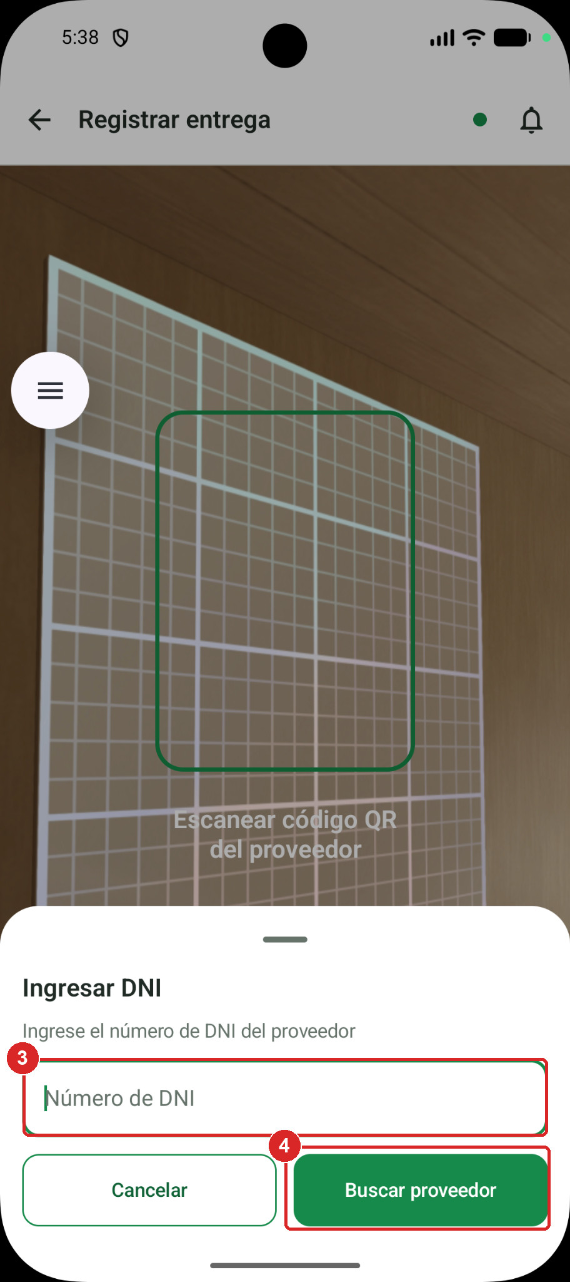  Figura 58. Búsqueda por DNI.
Paso 01 Escanear el QR. Enfoque el código QR del proveedor dentro del recuadro; se lee automáticamente.
Paso 02 O usar el DNI. Si no puede escanear, pulse «Ingresar DNI».
Paso 03 Escribir el DNI. Escriba el número en «Número de DNI».
Paso 04 Buscar. Pulse «Buscar proveedor».

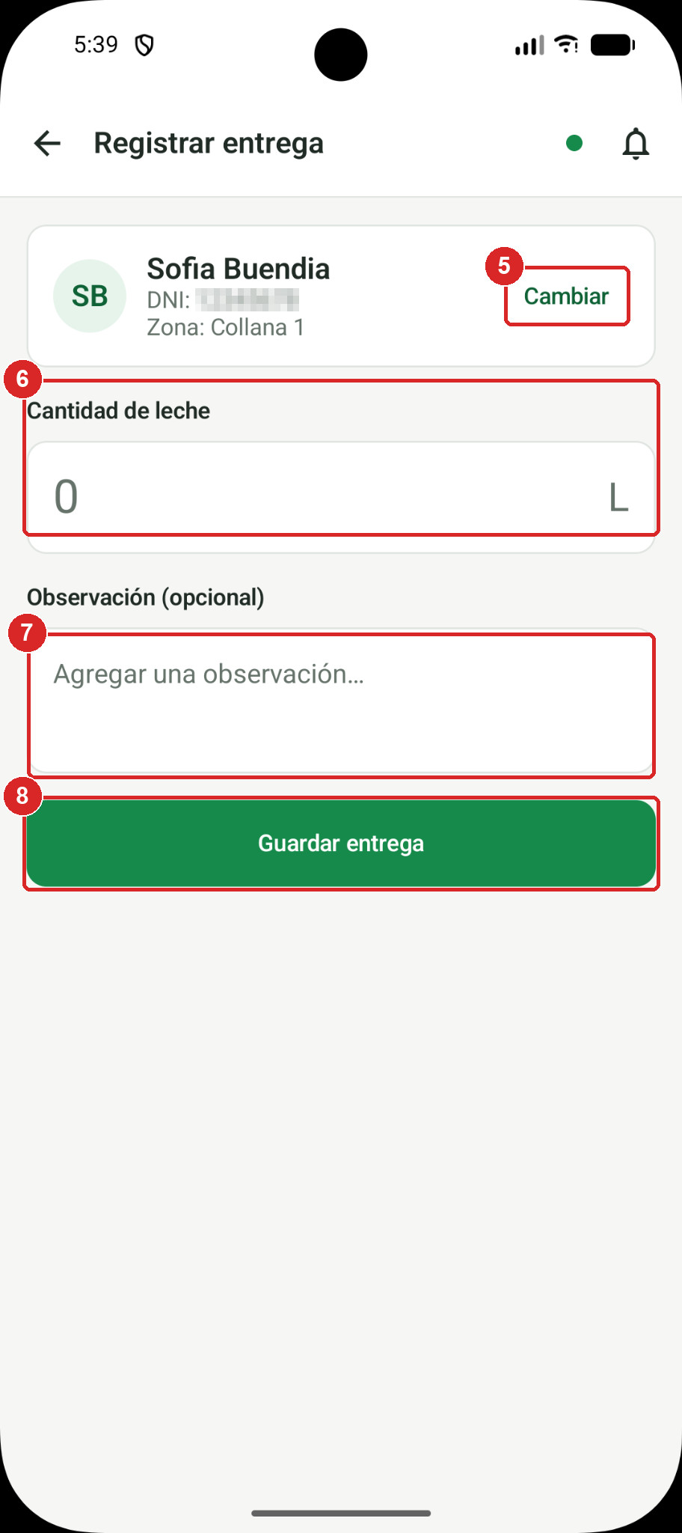  Figura 59. Formulario «Registrar entrega». | 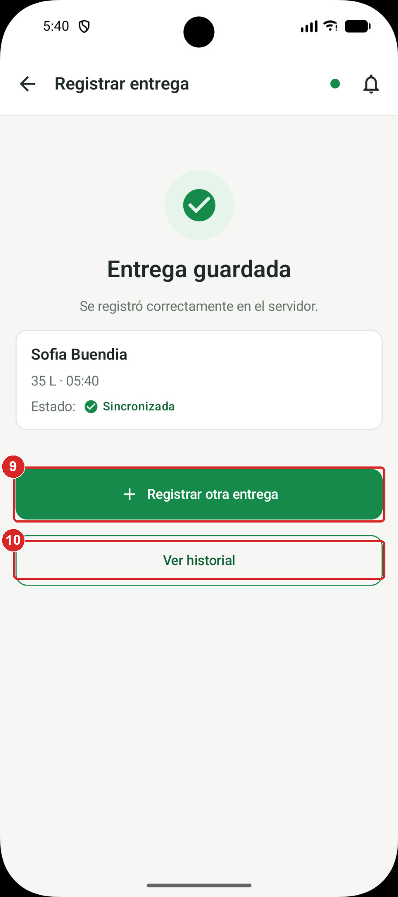  Figura 60. Confirmación «Entrega guardada».
Paso 05 Comprobar el proveedor. Revise el nombre y la zona. Pulse «Cambiar» si no es el proveedor correcto.
Paso 06 Indicar los litros. Escriba la «Cantidad de leche».
Paso 07 Agregar una observación. Opcional.
Paso 08 Guardar. Pulse «Guardar entrega».
Paso 09 Registrar otra. Pulse «Registrar otra entrega» para continuar con otro proveedor.
Paso 10 Ver el historial. O pulse «Ver historial».

RESULTADO ESPERADO. Se muestra «Entrega guardada — Se registró correctamente en el servidor.» con el estado «Sincronizada». La leche registrada aumenta el stock de leche de la planta.
Evidencia: Observado en las capturas del 28/10/2026.

Validaciones y mensajes del sistema
Condición | Mensaje o regla
DNI incompleto | «El DNI debe tener 8 dígitos.»
Litros en cero | «Ingresa una cantidad mayor a 0.»
Proveedor distinto al de la parada del recorrido | «<proveedor> no es el proveedor de esta parada.»

7.3 Registrar entregas sin conexión
Procedimiento MOB-ACO-003 · Estado: Verificado en interfaz
Propósito | Continuar el acopio cuando no hay Internet.
Acceso | Igual que MOB-ACO-002.
Requisitos | Asistencia del día confirmada mientras había conexión.

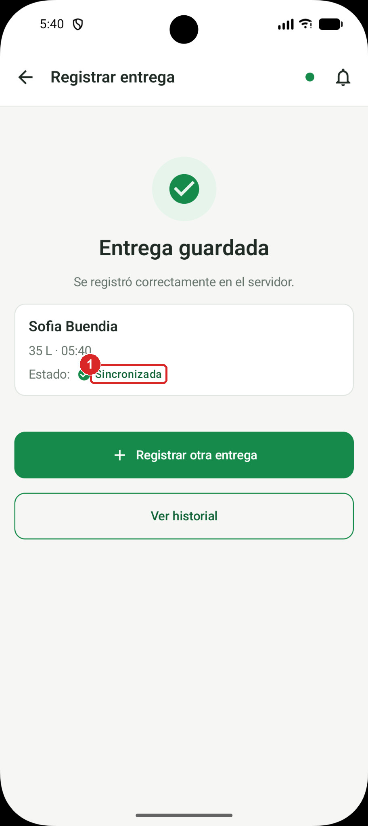  Figura 61. Entrega guardada con conexión. | 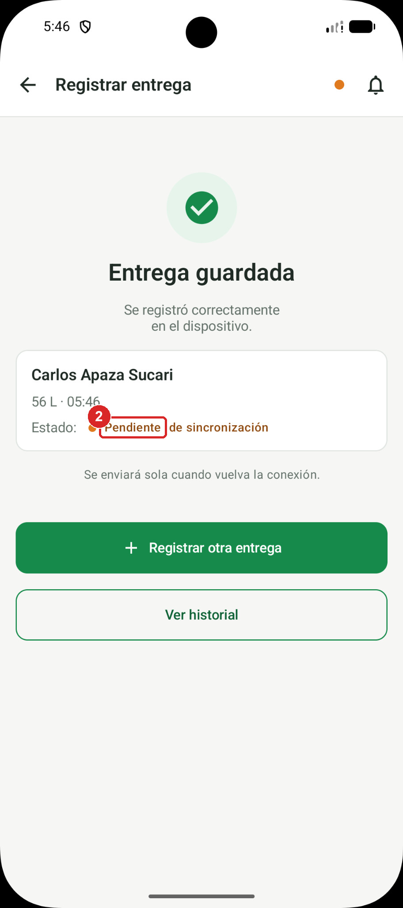  Figura 62. Entrega guardada sin conexión.
Elementos señalados
1 «Sincronizada». La entrega se registró en el servidor.
2 «Pendiente de sincronización». La entrega quedó guardada en el teléfono: «Se enviará sola cuando vuelva la conexión.»

RESULTADO ESPERADO. Al volver la conexión, la aplicación envía las entregas pendientes automáticamente. Compruebe en el historial que cambien a «Sincronizada».
Evidencia: Estados observados; envío automático según la implementación.

7.4 Consultar el historial y corregir entregas
Procedimiento MOB-ACO-004 · Estado: Verificado parcialmente
Propósito | Buscar entregas, revisar su estado y corregir las que no se pudieron enviar.
Acceso | Barra inferior › «Entregas», o «Inicio» › «Ver todas».
Requisitos | Sesión de Acopiador.

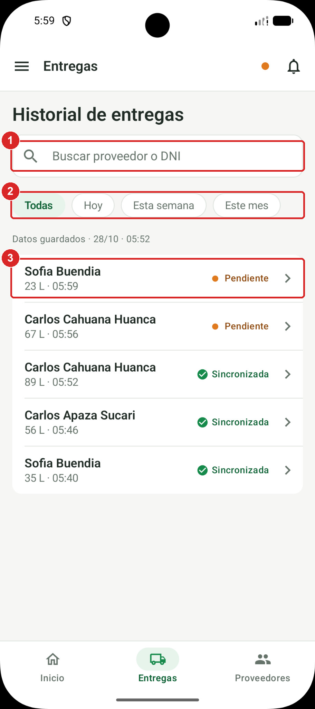  Figura 63. «Historial de entregas». | 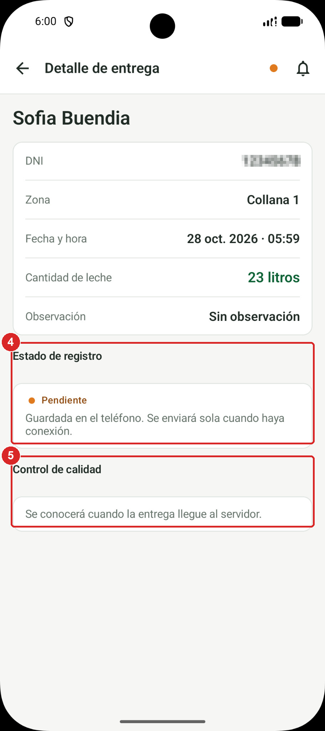  Figura 64. «Detalle de entrega».
Paso 01 Buscar. Escriba el proveedor o DNI en «Buscar proveedor o DNI».
Paso 02 Filtrar. «Todas», «Hoy», «Esta semana» o «Este mes».
Paso 03 Abrir una entrega. Toque la entrega.
Paso 04 Revisar el estado de registro. «Pendiente», «Registrada en el servidor» o error de sincronización.
Paso 05 Revisar el control de calidad. «Sin muestreo», «Seleccionada para análisis», «En análisis» o «Analizada».

Paso 06 Corregir una entrega con error. Si aparece «Error de sincronización», pulse «Corregir y reintentar», ajuste los litros u observación y pulse «Guardar y reintentar».
Paso 07 Descartar (solo no enviadas). «Descartar registro» borra del teléfono una entrega que no llegó al servidor.

RESULTADO ESPERADO. El estado de la entrega se actualiza al sincronizar.
Evidencia: Historial y detalle observados; corrección pendiente de verificación visual.

Validaciones y mensajes del sistema
Condición | Mensaje o regla
Corrección fuera de plazo | «Pasaron más de 10 minutos desde la hora de acopio.»

7.5 Realizar el recorrido del día
Procedimiento MOB-ACO-005 · Estado: Implementado en código; pendiente de verificación visual
Propósito | Visitar a los proveedores de la ruta asignada y registrar cada parada.
Acceso | Menú › Recorrido.
Requisitos | Asistencia del día registrada. Recorrido asignado por el administrador.

Paso 01 Abrir el recorrido de hoy. «Recorrido de hoy» muestra la ruta, la zona, el estado, los proveedores y los visitados. Sin asignación: «No tienes un recorrido asignado para hoy.»
Paso 02 Iniciar. Pulse «Iniciar recorrido» (o «Continuar recorrido» si ya está en curso).
Paso 03 Registrar una parada. En cada proveedor de la lista pulse «Registrar» para abrir el registro de entrega (MOB-ACO-002).
Paso 04 Registrar una ausencia. Si el proveedor no entregó, pulse «No entregó», elija el «Motivo» («No tenía leche», «No estaba» u «Otro») y pulse «Guardar».
Paso 05 Finalizar. Al terminar pulse «Finalizar recorrido» y confirme con «Finalizar». Después ya no podrá registrar acopios en ese recorrido.

RESULTADO ESPERADO. Cada parada queda como registrada o «No entregó», y el recorrido pasa a «Finalizado». Los registros sin conexión se envían solos.
Evidencia: Previsto según la implementación actual; pendiente de validación funcional.

7.6 Consultar mis proveedores
Procedimiento MOB-ACO-006 · Estado: Verificado en interfaz
Propósito | Buscar un proveedor de la zona y consultar sus entregas.
Acceso | Barra inferior › «Proveedores», o Menú › Mis proveedores.
Requisitos | Sesión de Acopiador.

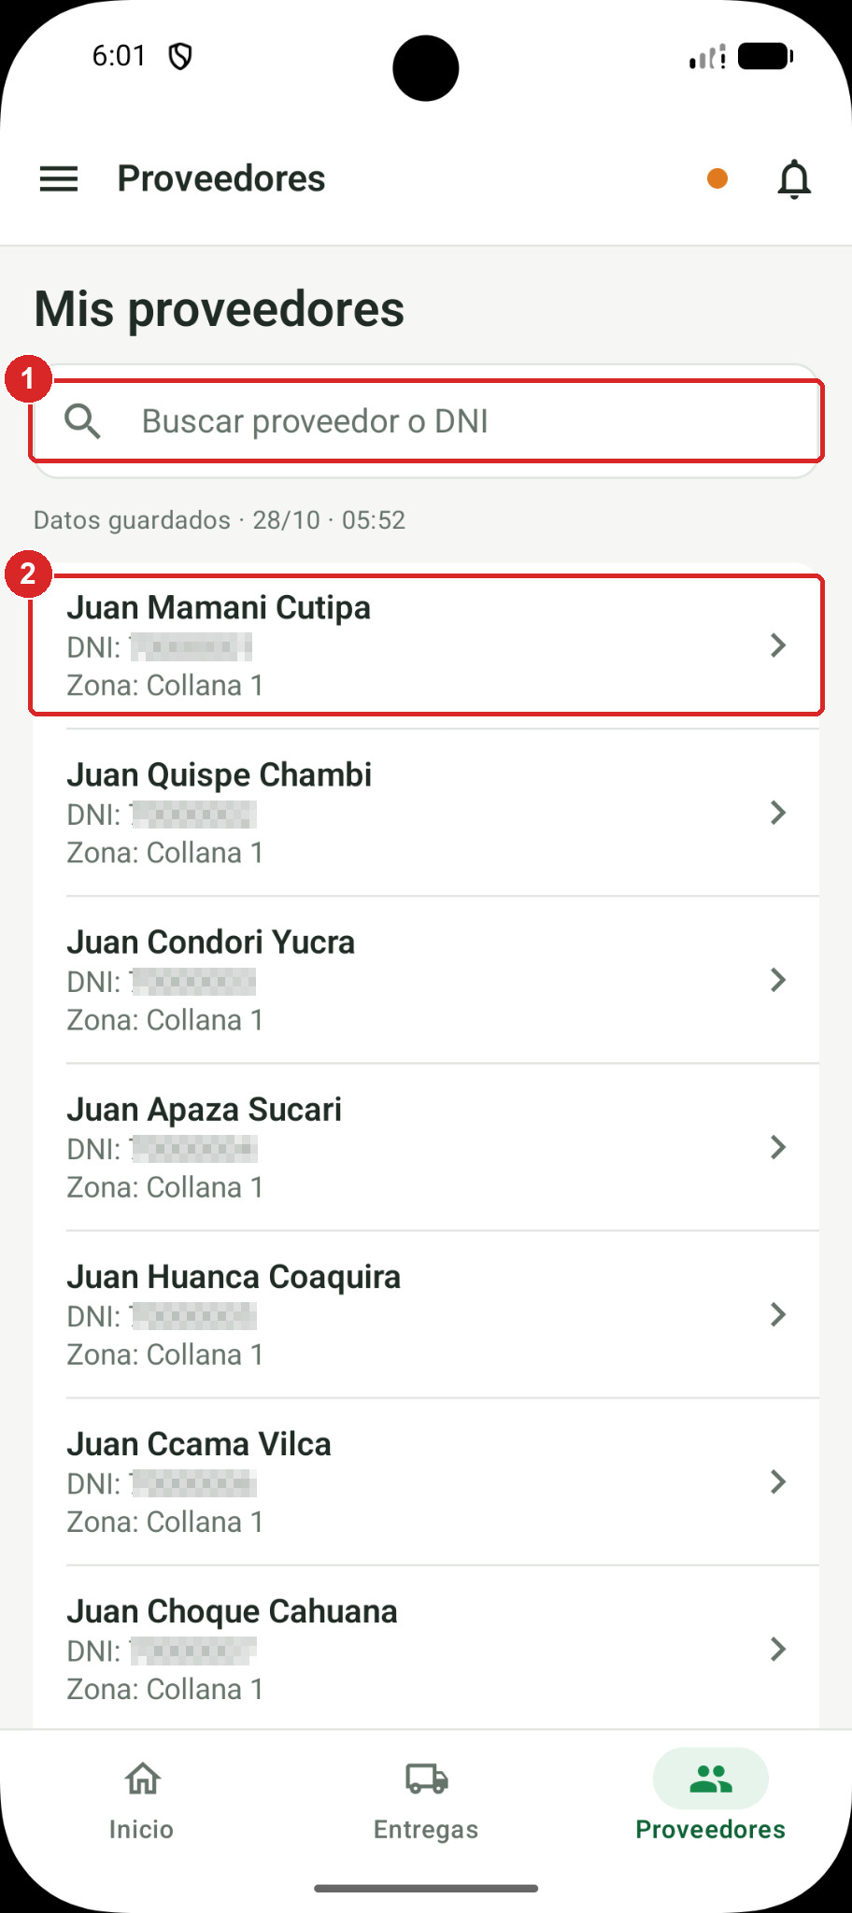  Figura 65. «Mis proveedores». | 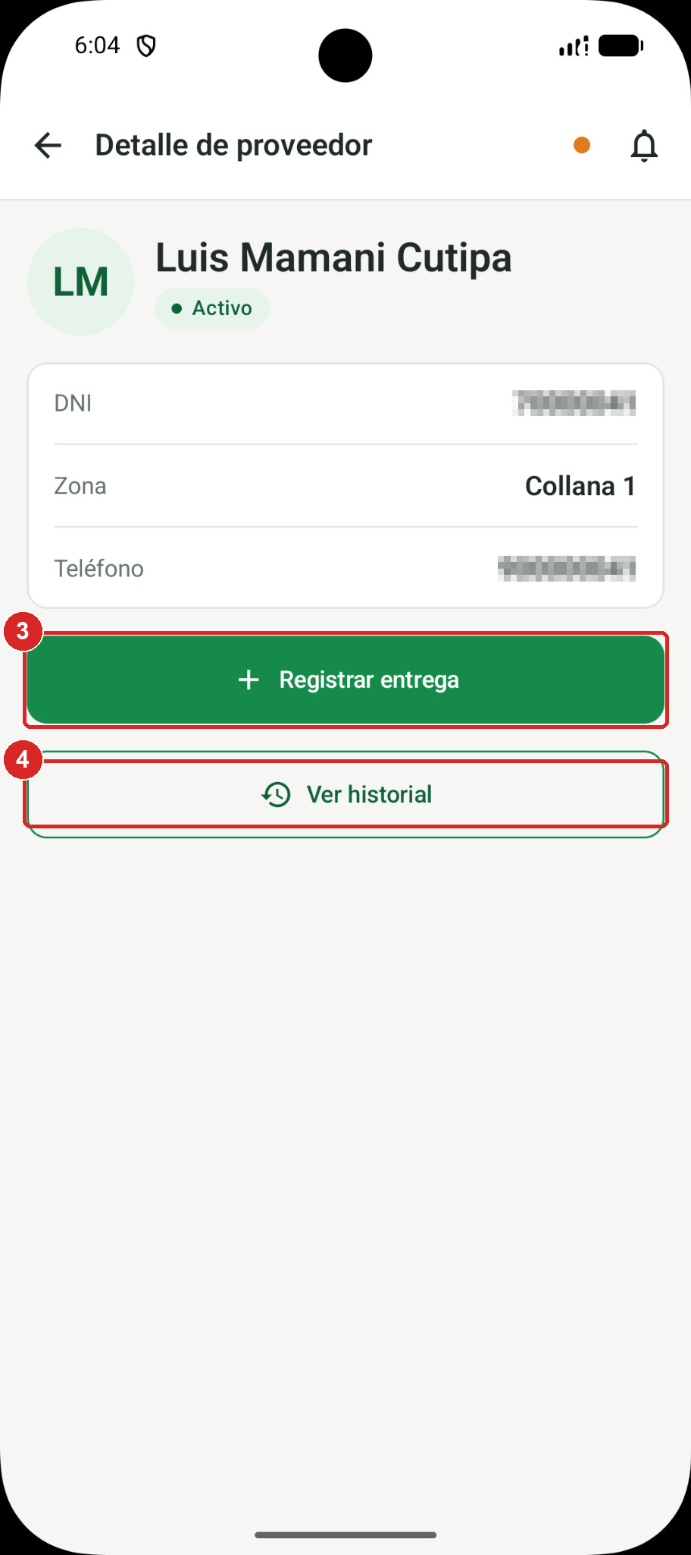  Figura 66. «Detalle de proveedor».
Paso 01 Buscar. Escriba el nombre o DNI.
Paso 02 Abrir el proveedor. Toque el proveedor para ver su DNI, zona, teléfono y totales.
Paso 03 Registrar una entrega. «Registrar entrega» abre el formulario con ese proveedor ya seleccionado.
Paso 04 Ver su historial. «Ver historial» lista sus entregas; puede filtrarlas por fecha.

RESULTADO ESPERADO. Solo se listan los proveedores asignados a la zona del acopiador.
Evidencia: Observado en las capturas del 28/10/2026.

7.7 Consultar el seguimiento de calidad y los comunicados
Procedimiento MOB-ACO-007 · Estado: Verificado en interfaz
Propósito | Saber qué entregas fueron muestreadas y leer los avisos.
Acceso | Menú › Seguimiento de calidad; Menú › Comunicados.
Requisitos | Sesión de Acopiador.

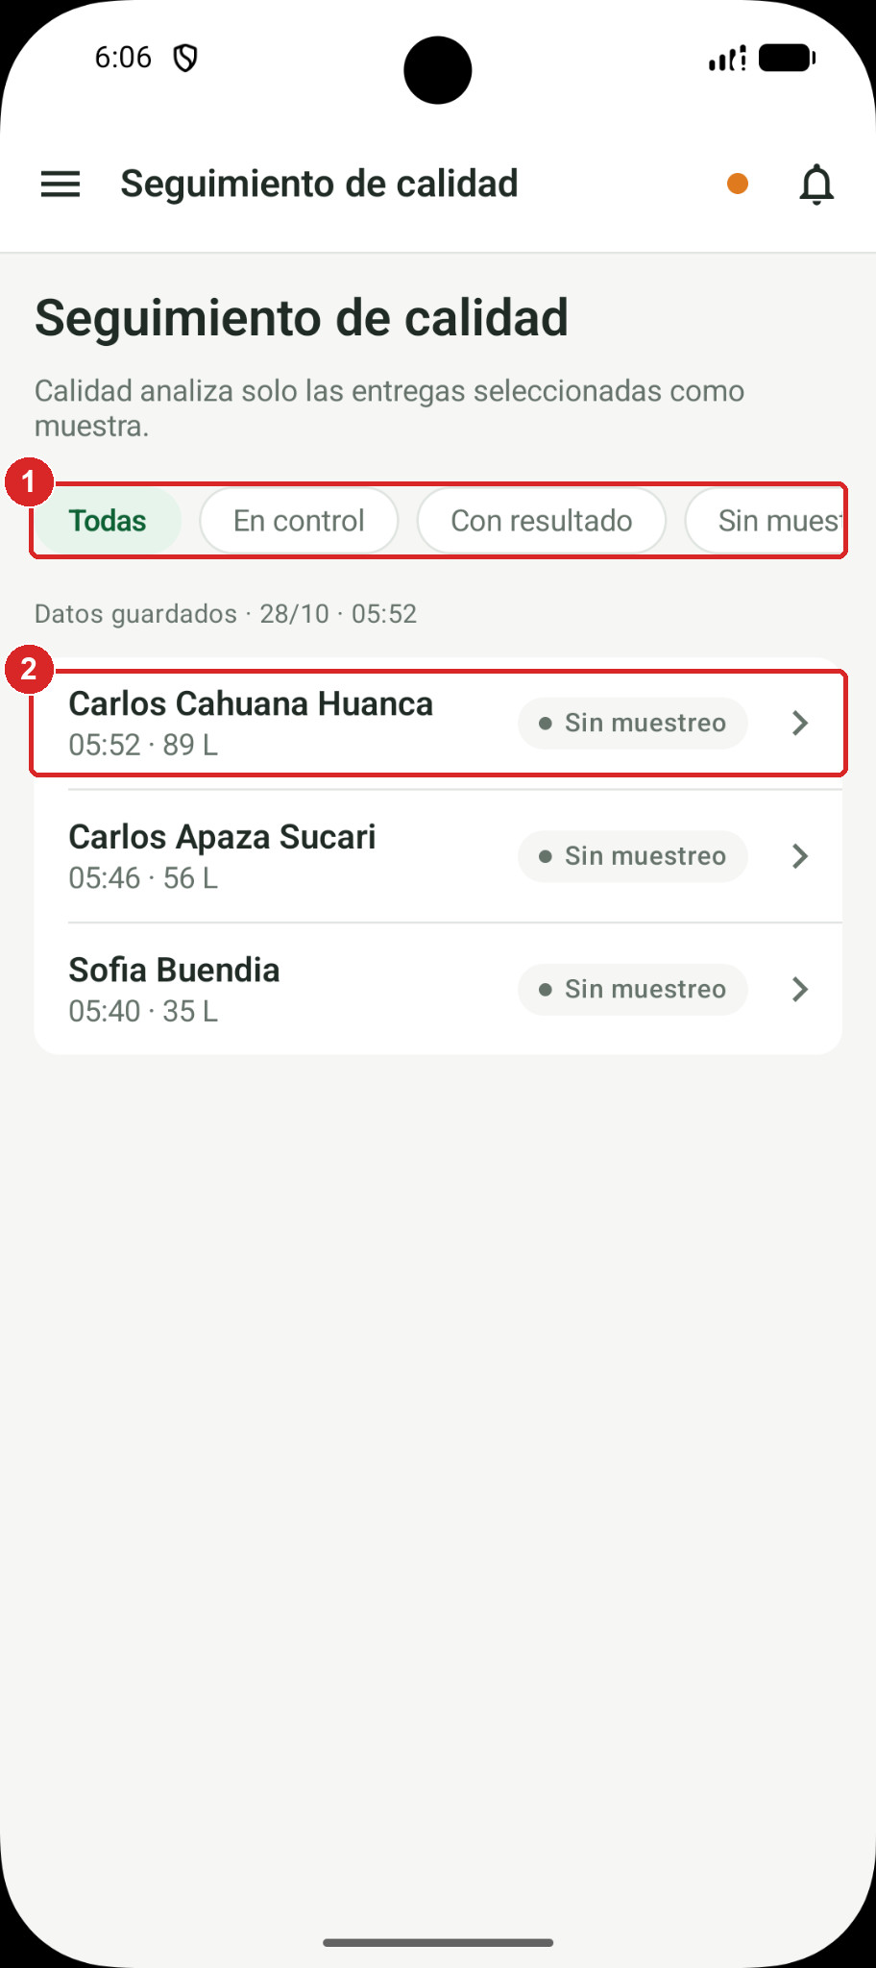  Figura 67. «Seguimiento de calidad». | 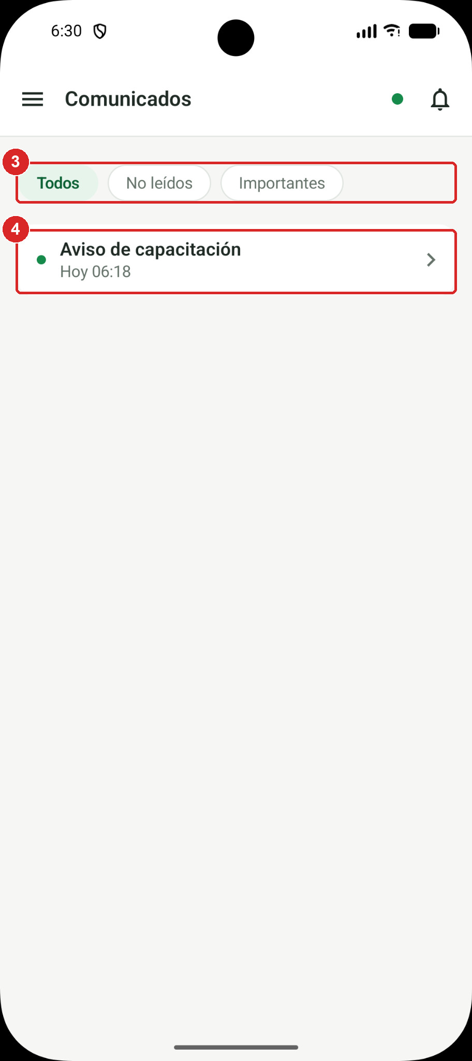  Figura 68. «Comunicados».
Paso 01 Filtrar resultados. «Todas», «En control», «Con resultado» o «Sin muestreo».
Paso 02 Abrir una entrega. Toque la entrega para ver su detalle de calidad.
Paso 03 Filtrar comunicados. «Todos», «No leídos» o «Importantes».
Paso 04 Leer un aviso. Toque el comunicado. El punto verde indica que no se ha leído.

RESULTADO ESPERADO. «Calidad analiza solo las entregas seleccionadas como muestra.»: la mayoría de entregas aparecen como «Sin muestreo».
Evidencia: Observado en las capturas del 28/10/2026.

7.8 Consultar Mi QR y Mi perfil
Procedimiento MOB-ACO-008 · Estado: Verificado en interfaz
Propósito | Mostrar el QR de asistencia y revisar los datos de la cuenta.
Acceso | Menú › Mi QR; Menú › Mi perfil.
Requisitos | Sesión de Acopiador.

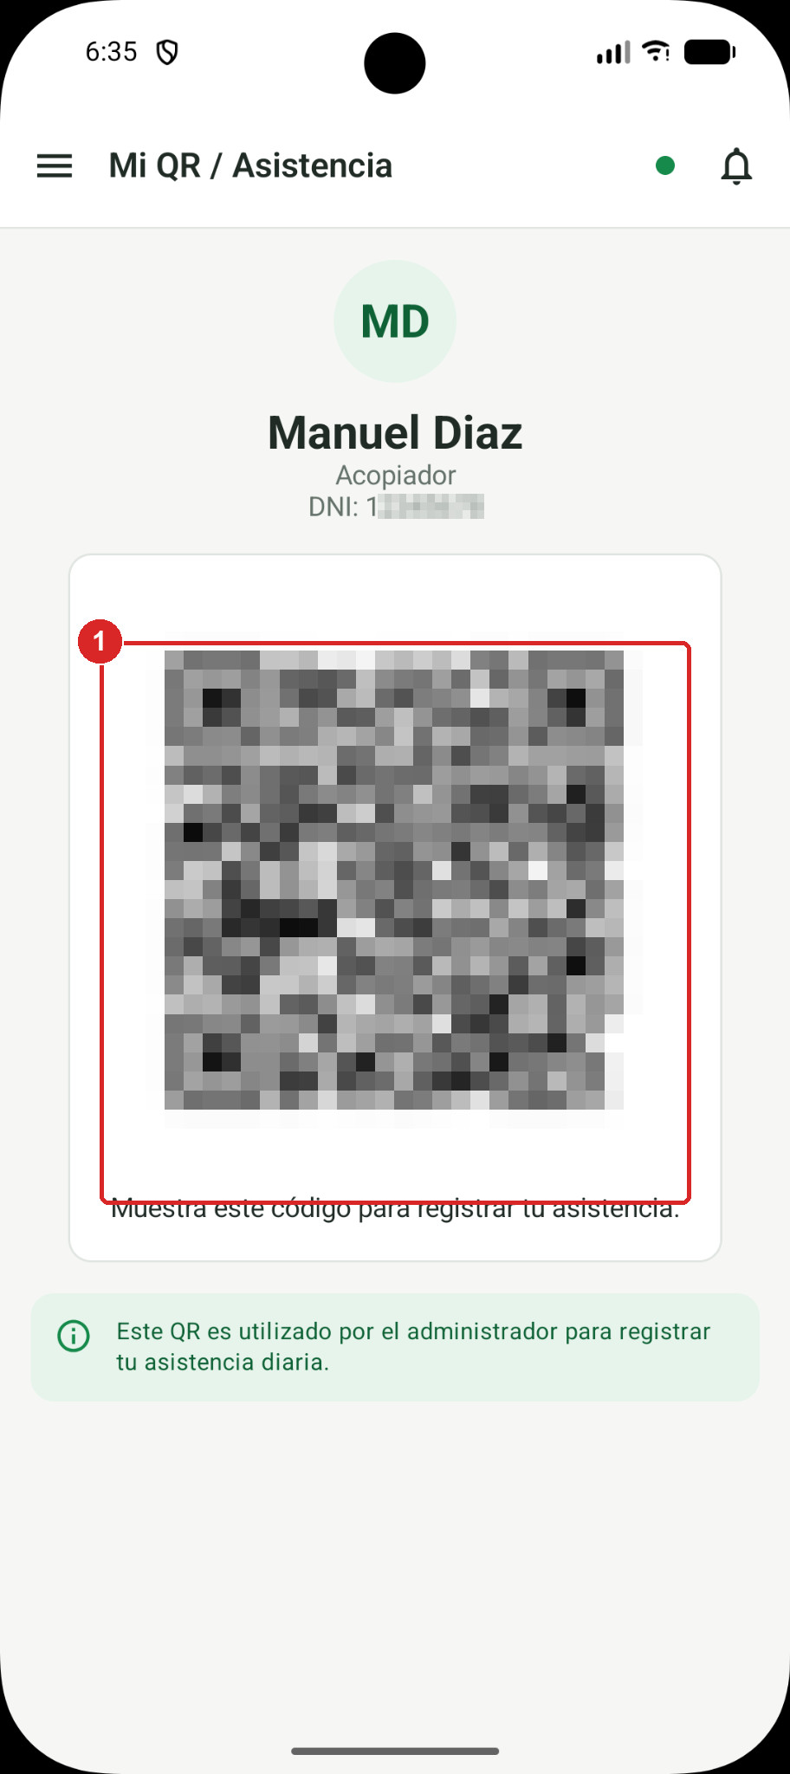  Figura 69. «Mi QR / Asistencia». | 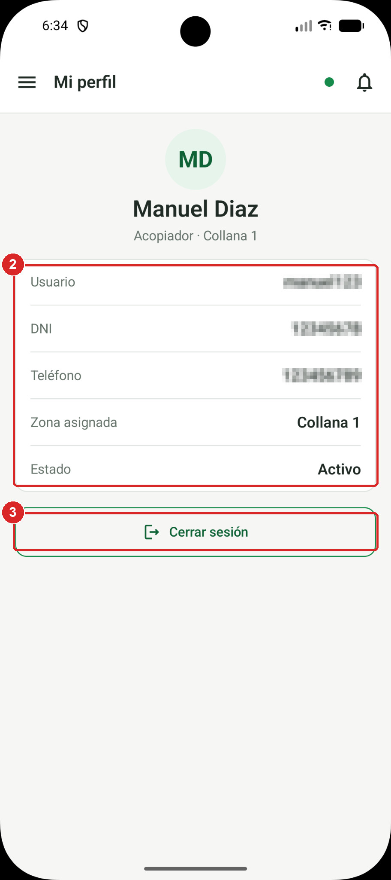  Figura 70. «Mi perfil».
Elementos señalados
1 Código QR. Se muestra al administrador para registrar la asistencia diaria.
2 Datos de la cuenta. Usuario, DNI, teléfono, zona asignada y estado.
3 «Cerrar sesión». Sale de la cuenta.

RESULTADO ESPERADO. Pantallas de consulta.
Evidencia: Observado en las capturas del 28/10/2026.

Anexo A. Glosario
Término | Definición
Acopio | Recepción de la leche entregada por un proveedor.
Análisis de calidad | Registro de los parámetros de una muestra (grasa, proteína, densidad, etc.) y su resultado.
Asistencia | Registro diario del trabajador, hecho por el administrador al escanear su QR. Habilita las operaciones.
Descuento del pago semanal | Forma de pago de un proveedor: el importe se descuenta de su próximo pago.
Insumo | Materia prima para producir: leche, cuajo, sal, saborizantes.
Liquidación | Cálculo del pago semanal al proveedor por la leche entregada.
Lote | Tanda de producción identificada con un código (LOT-00001).
Muestreo | Selección de entregas que serán analizadas por Calidad.
OCR | Lectura automática del texto de una foto (boleta o ticket del analizador).
Presentación | Formato de compra de un insumo (balde 25 L, saco 10 kg).
Receta | Cantidad de cada insumo que lleva una unidad de producto.
Sincronización | Envío automático al servidor de lo guardado en el teléfono.
Stock | Cantidad disponible en inventario.
Unidad base | Unidad en la que se guarda el stock de un insumo (ml, g o L).

Anexo B. Problemas frecuentes
Situación | Qué hacer
No puedo realizar operaciones; aparece «Asistencia pendiente». | Muestre su QR al administrador (MOB-GEN-003) y espere a que el aviso desaparezca.
«Asistencia no verificada para hoy» sin conexión. | Conéctese a Internet después de registrar la asistencia; luego podrá operar sin conexión.
«Usuario o contraseña incorrectos». | Verifique mayúsculas y minúsculas. Si persiste, solicite al administrador restablecer la contraseña.
Una operación sigue como «Pendiente». | Compruebe la conexión (punto verde). El envío es automático; no repita la operación.
Un insumo no alcanza para producir. | Registre la compra (MOB-PLA-005 o MOB-PLA-006) y vuelva a «Nueva producción».
No aparece «Descuento del pago semanal». | Solo está disponible para clientes de tipo Proveedor y con conexión.
No se puede leer el QR del proveedor. | Use «Ingresar DNI».
Quiero cambiar una receta o un precio. | Solo el administrador puede hacerlo desde EcoLactWeb.

Anexo C. Estado de verificación
La tabla resume cómo se comprobó cada procedimiento (criterios en la sección 1.5). Las capturas proceden de la aplicación en ejecución del 28/10/2026 y se contrastaron con el código fuente del 29/10/2026.
Código | Procedimiento | Estado
MOB-GEN-001 | Iniciar sesión | Verificado en interfaz
MOB-GEN-002 | Reconocer la estructura de la aplicación | Verificado en interfaz
MOB-GEN-003 | Registrar la asistencia del día | Verificado en interfaz
MOB-GEN-004 | Trabajar sin conexión y sincronizar | Verificado parcialmente
MOB-GEN-005 | Consultar notificaciones y cerrar sesión | Verificado en interfaz
MOB-PLA-001 | Consultar la pantalla Inicio | Verificado en interfaz
MOB-PLA-002 | Usar el menú lateral | Verificado en interfaz
MOB-PLA-003 | Consultar los insumos | Verificado en interfaz
MOB-PLA-004 | Consultar las compras de insumos | Verificado en interfaz
MOB-PLA-005 | Registrar una compra escaneando la boleta | Verificado parcialmente
MOB-PLA-006 | Registrar una compra manual | Verificado en interfaz
MOB-PLA-007 | Iniciar una nueva producción | Verificado en interfaz
MOB-PLA-008 | Finalizar una producción | Verificado en interfaz
MOB-PLA-009 | Consultar las producciones | Verificado en interfaz
MOB-PLA-010 | Consultar los productos terminados | Verificado en interfaz
MOB-PLA-011 | Consultar las recetas | Verificado en interfaz
MOB-PLA-012 | Consultar Mi perfil | Verificado en interfaz
MOB-VEN-001 | Consultar la pantalla Inicio | Verificado en interfaz
MOB-VEN-002 | Consultar productos y precios | Verificado en interfaz
MOB-VEN-003 | Consultar y registrar compradores | Verificado parcialmente
MOB-VEN-004 | Registrar una venta | Verificado parcialmente
MOB-VEN-005 | Consultar el historial de ventas | Verificado en interfaz
MOB-VEN-006 | Ver y compartir la boleta de venta | Implementado en código; pendiente de verificación visual
MOB-VEN-007 | Consultar Mi perfil y Mi QR | Verificado en interfaz
MOB-VEN-008 | Consultar comunicados | Implementado en código; pendiente de verificación visual
MOB-CAL-001 | Consultar Inicio y las muestras pendientes | Verificado en interfaz
MOB-CAL-002 | Seleccionar entregas para el control de calidad | Implementado en código; pendiente de verificación visual
MOB-CAL-003 | Registrar un muestreo directo en campo | Verificado en interfaz
MOB-CAL-004 | Registrar el análisis de una muestra | Verificado parcialmente
MOB-CAL-005 | Consultar el historial de análisis | Implementado en código; pendiente de verificación visual
MOB-CAL-006 | Consultar proveedores | Implementado en código; pendiente de verificación visual
MOB-CAL-007 | Publicar un comunicado | Verificado en interfaz
MOB-CAL-008 | Consultar notificaciones y Mi perfil | Verificado en interfaz
MOB-PRV-001 | Mostrar el código QR y consultar la semana | Verificado en interfaz
MOB-PRV-002 | Navegar por la aplicación | Verificado en interfaz
MOB-PRV-003 | Consultar mis entregas | Verificado en interfaz
MOB-PRV-004 | Consultar mis resultados de calidad | Verificado en interfaz
MOB-PRV-005 | Consultar mis pagos y liquidaciones | Verificado parcialmente
MOB-PRV-006 | Consultar mis compras | Verificado parcialmente
MOB-PRV-007 | Leer comunicados | Verificado parcialmente
MOB-PRV-008 | Consultar notificaciones y Mi perfil | Verificado en interfaz
MOB-PRV-009 | Consultar la sincronización | Implementado en código; pendiente de verificación visual
MOB-ACO-001 | Consultar la pantalla Inicio | Verificado en interfaz
MOB-ACO-002 | Registrar una entrega de leche | Verificado en interfaz
MOB-ACO-003 | Registrar entregas sin conexión | Verificado en interfaz
MOB-ACO-004 | Consultar el historial y corregir entregas | Verificado parcialmente
MOB-ACO-005 | Realizar el recorrido del día | Implementado en código; pendiente de verificación visual
MOB-ACO-006 | Consultar mis proveedores | Verificado en interfaz
MOB-ACO-007 | Consultar el seguimiento de calidad y los comunicados | Verificado en interfaz
MOB-ACO-008 | Consultar Mi QR y Mi perfil | Verificado en interfaz

Estado | Procedimientos
Verificado en interfaz | 34
Verificado parcialmente | 9
Implementado en código; pendiente de verificación visual | 7
Total | 50

Anexo D. Limitaciones
• Durante la revisión solo se autorizó navegar: no se confirmaron ventas, compras, producciones, entregas, muestreos, análisis ni comunicados nuevos. Los resultados que no aparecen en las capturas se marcan como previstos.
• La cuenta de prueba disponible en el emulador tenía la sesión vencida y la base de datos local estaba casi vacía; por eso no se obtuvieron capturas nuevas y se reutilizaron las capturas auténticas del 28/10/2026, contrastadas con el código actual.
• Las capturas del Encargado de planta conservan las marcas numeradas de su edición original, porque no existen copias sin marcar.
• En algunas capturas se ve la barra flotante del teclado del emulador (Calidad: muestreo directo y nuevo comunicado). No se retocó para no alterar la interfaz.
• La lectura automática (OCR) de boletas y tickets depende del servidor y de la calidad de la foto; los valores deben revisarse siempre antes de confirmar.
• Al publicar un comunicado por «ZONA» o «INDIVIDUAL», la aplicación solicita identificadores numéricos en lugar de una lista para elegir.

Anexo E. Funcionalidades pendientes de verificación
Rol | Funcionalidad | Qué falta comprobar
Encargado de planta | Escaneo de boleta (cámara, «Datos detectados») | Capturas de la cámara y de la revisión OCR; confirmación con datos de prueba.
Personal de ventas | Confirmación «Venta registrada» y boleta PDF | Capturas de la confirmación, la boleta, «Descargar PDF» y «Compartir».
Personal de ventas | Registro de comprador; comunicados | Capturas del formulario «Nuevo comprador» y de la lista de comunicados.
Analista de calidad | Muestreo aleatorio y selección manual | Capturas de «Muestreo», «Elegir muestra al azar» y «Seleccionar manualmente».
Analista de calidad | Registro y confirmación del análisis | Capturas de «Tomar foto del ticket», «Datos detectados», «Resultado estimado» y «Análisis confirmado».
Analista de calidad | Historial de análisis y proveedores | Capturas de ambas pantallas y su detalle.
Proveedor | Detalle de pago (liquidación), detalle de compra, lista de comunicados, sincronización | Capturas con una liquidación generada y con datos de compras.
Acopiador | Recorrido del día | Capturas de «Recorrido de hoy», paradas, «No entregó» y «Finalizar recorrido» con un recorrido asignado.
Acopiador | Corrección de entregas con error | Captura de «Corregir entrega» ante un error de sincronización.
Todos | Envío automático tras recuperar la conexión | Prueba funcional en un entorno de pruebas.

